DEMONS WHIP - NOVO - TEXTURES
IMAGE TEXTURE • Volume 2 de 3

Assets neste volume: 220
Origem: NOVO
Gerado em: 2026-08-17T19:04:50+00:00

NOV-008022 • Ground093A_Color    Origem: Asset novo  Pack/Fonte: Assets Organizados - Textures  Categoria: Textures / Textures  Arquivo: Ground093A_Color.jpg  Caminho: 01_Assets_Organizados/Textures/textures/terrain/Ground093A_Color.jpg  Formato: JPG  Tamanho: 22.20 KB  Status técnico: OK  Licença: MISSING_REVIEW_REQUIRED — sem evidência localizada  Papel da textura: base_color  Resolução: 1024 × 1024 px  Modo / canais / alpha: RGB / 3 / Não  Power-of-two: Sim  Memória decodificada estimada: 3.00 MB  Alertas: Licença/fonte não localizada automaticamente; revisão legal necessária. | Duplicado exato: grupo DUP-00131 (2 cópias). | NOV-008018 • Ground093A_NormalGL  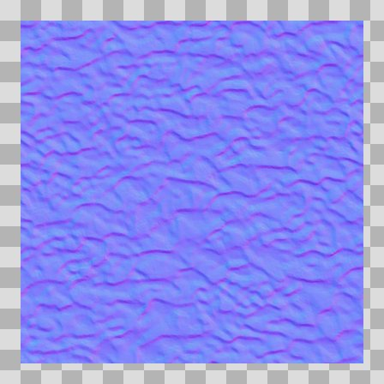  Origem: Asset novo  Pack/Fonte: Assets Organizados - Textures  Categoria: Textures / Textures  Arquivo: Ground093A_NormalGL.jpg  Caminho: 01_Assets_Organizados/Textures/textures/terrain/Ground093A_NormalGL.jpg  Formato: JPG  Tamanho: 66.81 KB  Status técnico: OK  Licença: MISSING_REVIEW_REQUIRED — sem evidência localizada  Papel da textura: normal  Resolução: 1024 × 1024 px  Modo / canais / alpha: RGB / 3 / Não  Power-of-two: Sim  Memória decodificada estimada: 3.00 MB  Alertas: Licença/fonte não localizada automaticamente; revisão legal necessária. | Duplicado exato: grupo DUP-00128 (2 cópias).

NOV-008031 • Ground095A_Color  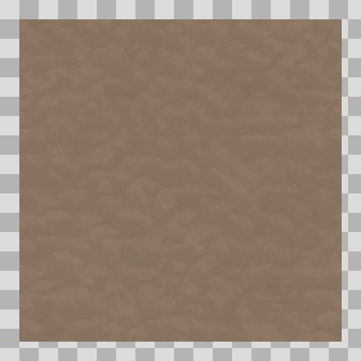  Origem: Asset novo  Pack/Fonte: Assets Organizados - Textures  Categoria: Textures / Textures  Arquivo: Ground095A_Color.jpg  Caminho: 01_Assets_Organizados/Textures/textures/terrain/Ground095A_Color.jpg  Formato: JPG  Tamanho: 34.32 KB  Status técnico: OK  Licença: MISSING_REVIEW_REQUIRED — sem evidência localizada  Papel da textura: base_color  Resolução: 1024 × 1024 px  Modo / canais / alpha: RGB / 3 / Não  Power-of-two: Sim  Memória decodificada estimada: 3.00 MB  Alertas: Licença/fonte não localizada automaticamente; revisão legal necessária. | Duplicado exato: grupo DUP-00140 (2 cópias). | NOV-008001 • Ground095A_NormalGL  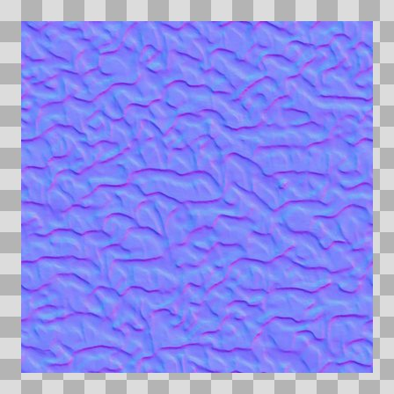  Origem: Asset novo  Pack/Fonte: Assets Organizados - Textures  Categoria: Textures / Textures  Arquivo: Ground095A_NormalGL.jpg  Caminho: 01_Assets_Organizados/Textures/textures/terrain/Ground095A_NormalGL.jpg  Formato: JPG  Tamanho: 73.62 KB  Status técnico: OK  Licença: MISSING_REVIEW_REQUIRED — sem evidência localizada  Papel da textura: normal  Resolução: 1024 × 1024 px  Modo / canais / alpha: RGB / 3 / Não  Power-of-two: Sim  Memória decodificada estimada: 3.00 MB  Alertas: Licença/fonte não localizada automaticamente; revisão legal necessária. | Duplicado exato: grupo DUP-00112 (2 cópias).

NOV-007989 • GroundAO_Packed  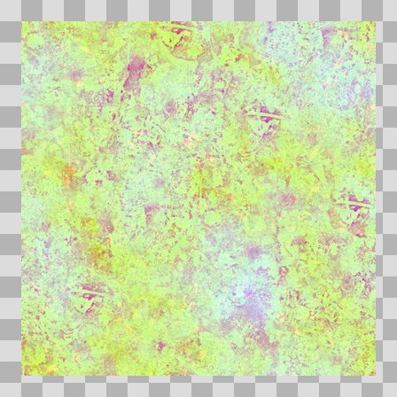  Origem: Asset novo  Pack/Fonte: Assets Organizados - Textures  Categoria: Textures / Textures  Arquivo: GroundAO_Packed.png  Caminho: 01_Assets_Organizados/Textures/textures/terrain/GroundAO_Packed.png  Formato: PNG  Tamanho: 894.48 KB  Status técnico: OK  Licença: MISSING_REVIEW_REQUIRED — sem evidência localizada  Papel da textura: unspecified  Resolução: 512 × 512 px  Modo / canais / alpha: RGBA / 4 / Sim  Power-of-two: Sim  Memória decodificada estimada: 1.00 MB  Alertas: Licença/fonte não localizada automaticamente; revisão legal necessária. | Duplicado exato: grupo DUP-00103 (2 cópias). | NOV-008045 • Lava004_Color  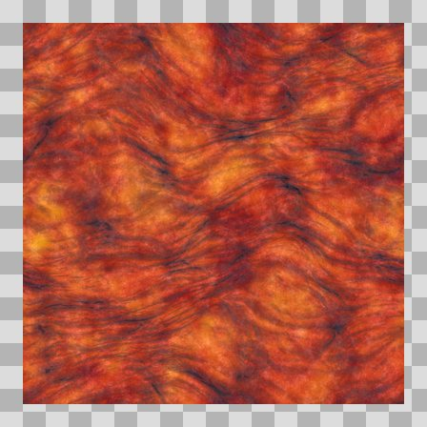  Origem: Asset novo  Pack/Fonte: Assets Organizados - Textures  Categoria: Textures / Textures  Arquivo: Lava004_Color.jpg  Caminho: 01_Assets_Organizados/Textures/textures/terrain/Lava004_Color.jpg  Formato: JPG  Tamanho: 144.55 KB  Status técnico: OK  Licença: MISSING_REVIEW_REQUIRED — sem evidência localizada  Papel da textura: base_color  Resolução: 1024 × 1024 px  Modo / canais / alpha: RGB / 3 / Não  Power-of-two: Sim  Memória decodificada estimada: 3.00 MB  Alertas: Licença/fonte não localizada automaticamente; revisão legal necessária. | Duplicado exato: grupo DUP-00151 (2 cópias).

NOV-008024 • Lava004_NormalGL  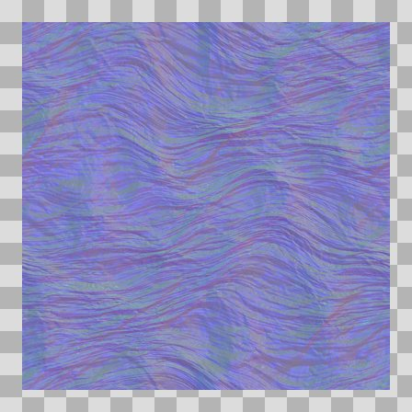  Origem: Asset novo  Pack/Fonte: Assets Organizados - Textures  Categoria: Textures / Textures  Arquivo: Lava004_NormalGL.jpg  Caminho: 01_Assets_Organizados/Textures/textures/terrain/Lava004_NormalGL.jpg  Formato: JPG  Tamanho: 122.94 KB  Status técnico: OK  Licença: MISSING_REVIEW_REQUIRED — sem evidência localizada  Papel da textura: normal  Resolução: 1024 × 1024 px  Modo / canais / alpha: RGB / 3 / Não  Power-of-two: Sim  Memória decodificada estimada: 3.00 MB  Alertas: Licença/fonte não localizada automaticamente; revisão legal necessária. | Duplicado exato: grupo DUP-00133 (2 cópias). | NOV-008042 • PavingStones046_AmbientOcclusion  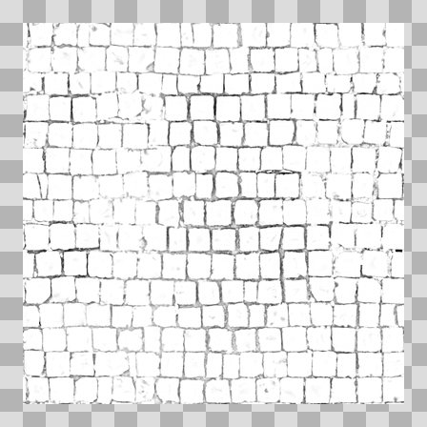  Origem: Asset novo  Pack/Fonte: Assets Organizados - Textures  Categoria: Textures / Textures  Arquivo: PavingStones046_AmbientOcclusion.jpg  Caminho: 01_Assets_Organizados/Textures/textures/terrain/PavingStones046_AmbientOcclusion.jpg  Formato: JPG  Tamanho: 394.85 KB  Status técnico: OK  Licença: MISSING_REVIEW_REQUIRED — sem evidência localizada  Papel da textura: ambient_occlusion  Resolução: 1024 × 1024 px  Modo / canais / alpha: L / 1 / Não  Power-of-two: Sim  Memória decodificada estimada: 1.00 MB  Alertas: Licença/fonte não localizada automaticamente; revisão legal necessária. | Duplicado exato: grupo DUP-00149 (2 cópias).

NOV-008023 • PavingStones046_Color  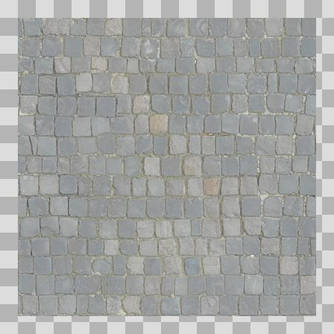  Origem: Asset novo  Pack/Fonte: Assets Organizados - Textures  Categoria: Textures / Textures  Arquivo: PavingStones046_Color.jpg  Caminho: 01_Assets_Organizados/Textures/textures/terrain/PavingStones046_Color.jpg  Formato: JPG  Tamanho: 1.03 MB  Status técnico: OK  Licença: MISSING_REVIEW_REQUIRED — sem evidência localizada  Papel da textura: base_color  Resolução: 1024 × 1024 px  Modo / canais / alpha: RGB / 3 / Não  Power-of-two: Sim  Memória decodificada estimada: 3.00 MB  Alertas: Licença/fonte não localizada automaticamente; revisão legal necessária. | Duplicado exato: grupo DUP-00132 (2 cópias). | NOV-008011 • PavingStones046_NormalGL  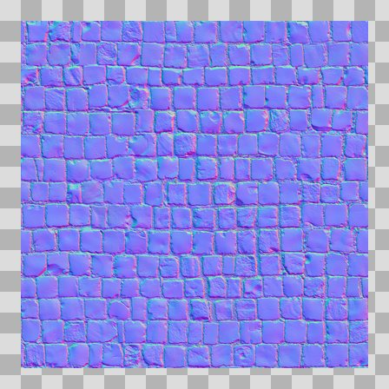  Origem: Asset novo  Pack/Fonte: Assets Organizados - Textures  Categoria: Textures / Textures  Arquivo: PavingStones046_NormalGL.jpg  Caminho: 01_Assets_Organizados/Textures/textures/terrain/PavingStones046_NormalGL.jpg  Formato: JPG  Tamanho: 2.08 MB  Status técnico: OK  Licença: MISSING_REVIEW_REQUIRED — sem evidência localizada  Papel da textura: normal  Resolução: 1024 × 1024 px  Modo / canais / alpha: RGB / 3 / Não  Power-of-two: Sim  Memória decodificada estimada: 3.00 MB  Alertas: Licença/fonte não localizada automaticamente; revisão legal necessária. | Duplicado exato: grupo DUP-00122 (2 cópias).

NOV-008013 • PavingStones046_Roughness  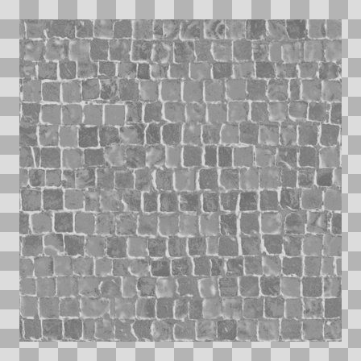  Origem: Asset novo  Pack/Fonte: Assets Organizados - Textures  Categoria: Textures / Textures  Arquivo: PavingStones046_Roughness.jpg  Caminho: 01_Assets_Organizados/Textures/textures/terrain/PavingStones046_Roughness.jpg  Formato: JPG  Tamanho: 621.27 KB  Status técnico: OK  Licença: MISSING_REVIEW_REQUIRED — sem evidência localizada  Papel da textura: roughness  Resolução: 1024 × 1024 px  Modo / canais / alpha: L / 1 / Não  Power-of-two: Sim  Memória decodificada estimada: 1.00 MB  Alertas: Licença/fonte não localizada automaticamente; revisão legal necessária. | Duplicado exato: grupo DUP-00124 (2 cópias). | NOV-008025 • Rock026_AmbientOcclusion  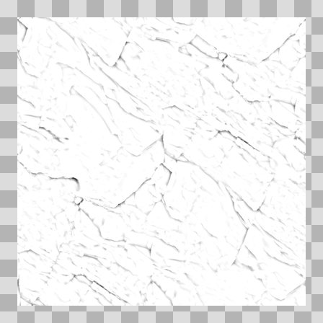  Origem: Asset novo  Pack/Fonte: Assets Organizados - Textures  Categoria: Textures / Textures  Arquivo: Rock026_AmbientOcclusion.jpg  Caminho: 01_Assets_Organizados/Textures/textures/terrain/Rock026_AmbientOcclusion.jpg  Formato: JPG  Tamanho: 265.66 KB  Status técnico: OK  Licença: MISSING_REVIEW_REQUIRED — sem evidência localizada  Papel da textura: ambient_occlusion  Resolução: 1024 × 1024 px  Modo / canais / alpha: L / 1 / Não  Power-of-two: Sim  Memória decodificada estimada: 1.00 MB  Alertas: Licença/fonte não localizada automaticamente; revisão legal necessária. | Duplicado exato: grupo DUP-00134 (2 cópias).

NOV-008034 • Rock026_AmbientOcclusion  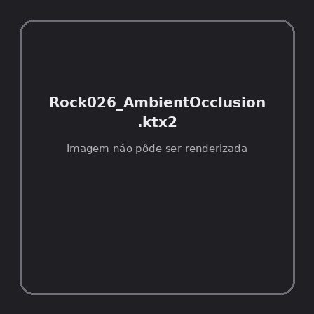  Origem: Asset novo  Pack/Fonte: Assets Organizados - Textures  Categoria: Textures / Textures  Arquivo: Rock026_AmbientOcclusion.ktx2  Caminho: 01_Assets_Organizados/Textures/textures/terrain/Rock026_AmbientOcclusion.ktx2  Formato: KTX2  Tamanho: 377.51 KB  Status técnico: ERROR  Licença: MISSING_REVIEW_REQUIRED — sem evidência localizada  Papel da textura: ambient_occlusion  Resolução: N/D × N/D px  Modo / canais / alpha: N/D / N/D / N/D  Power-of-two: N/D  Memória decodificada estimada: N/D  Alertas: Licença/fonte não localizada automaticamente; revisão legal necessária.  Notas: Falha ao abrir/renderizar imagem: UnidentifiedImageError: cannot identify image file '/home/runner/work/PSX_demons_whip/PSX_demons_whip/workspace/demons/01_Assets_Organizados/Textures/textures/terrain/Rock026_AmbientOcclusion.ktx2' | NOV-008036 • Rock026_Color  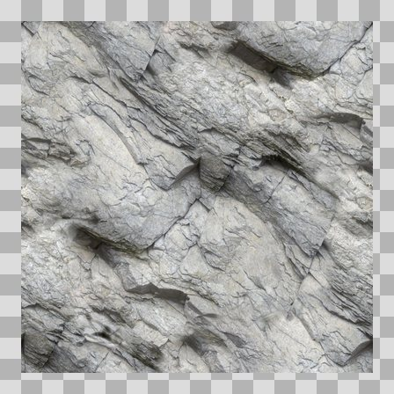  Origem: Asset novo  Pack/Fonte: Assets Organizados - Textures  Categoria: Textures / Textures  Arquivo: Rock026_Color.jpg  Caminho: 01_Assets_Organizados/Textures/textures/terrain/Rock026_Color.jpg  Formato: JPG  Tamanho: 1.31 MB  Status técnico: OK  Licença: MISSING_REVIEW_REQUIRED — sem evidência localizada  Papel da textura: base_color  Resolução: 1024 × 1024 px  Modo / canais / alpha: RGB / 3 / Não  Power-of-two: Sim  Memória decodificada estimada: 3.00 MB  Alertas: Licença/fonte não localizada automaticamente; revisão legal necessária. | Duplicado exato: grupo DUP-00143 (2 cópias).

NOV-008029 • Rock026_Displacement  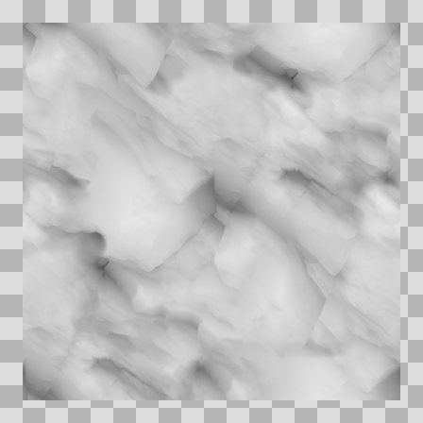  Origem: Asset novo  Pack/Fonte: Assets Organizados - Textures  Categoria: Textures / Textures  Arquivo: Rock026_Displacement.jpg  Caminho: 01_Assets_Organizados/Textures/textures/terrain/Rock026_Displacement.jpg  Formato: JPG  Tamanho: 209.41 KB  Status técnico: OK  Licença: MISSING_REVIEW_REQUIRED — sem evidência localizada  Papel da textura: height  Resolução: 1024 × 1024 px  Modo / canais / alpha: L / 1 / Não  Power-of-two: Sim  Memória decodificada estimada: 1.00 MB  Alertas: Licença/fonte não localizada automaticamente; revisão legal necessária. | Duplicado exato: grupo DUP-00138 (2 cópias). | NOV-007999 • Rock026_Displacement  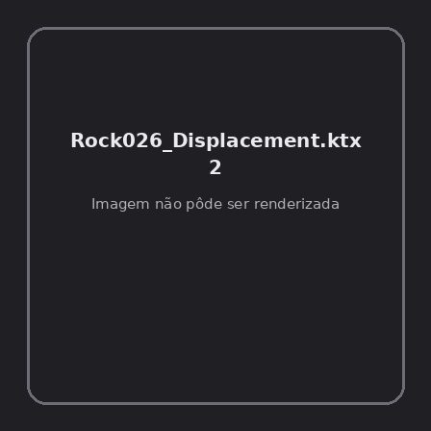  Origem: Asset novo  Pack/Fonte: Assets Organizados - Textures  Categoria: Textures / Textures  Arquivo: Rock026_Displacement.ktx2  Caminho: 01_Assets_Organizados/Textures/textures/terrain/Rock026_Displacement.ktx2  Formato: KTX2  Tamanho: 602.36 KB  Status técnico: ERROR  Licença: MISSING_REVIEW_REQUIRED — sem evidência localizada  Papel da textura: height  Resolução: N/D × N/D px  Modo / canais / alpha: N/D / N/D / N/D  Power-of-two: N/D  Memória decodificada estimada: N/D  Alertas: Licença/fonte não localizada automaticamente; revisão legal necessária.  Notas: Falha ao abrir/renderizar imagem: UnidentifiedImageError: cannot identify image file '/home/runner/work/PSX_demons_whip/PSX_demons_whip/workspace/demons/01_Assets_Organizados/Textures/textures/terrain/Rock026_Displacement.ktx2'

NOV-007997 • Rock026_NormalGL  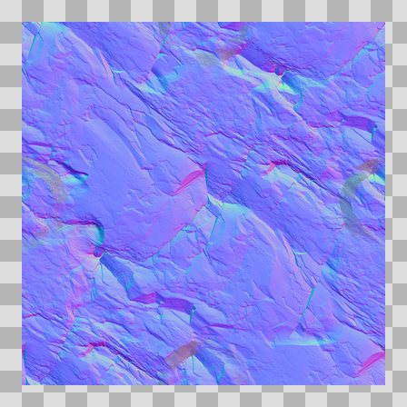  Origem: Asset novo  Pack/Fonte: Assets Organizados - Textures  Categoria: Textures / Textures  Arquivo: Rock026_NormalGL.jpg  Caminho: 01_Assets_Organizados/Textures/textures/terrain/Rock026_NormalGL.jpg  Formato: JPG  Tamanho: 1.71 MB  Status técnico: OK  Licença: MISSING_REVIEW_REQUIRED — sem evidência localizada  Papel da textura: normal  Resolução: 1024 × 1024 px  Modo / canais / alpha: RGB / 3 / Não  Power-of-two: Sim  Memória decodificada estimada: 3.00 MB  Alertas: Licença/fonte não localizada automaticamente; revisão legal necessária. | Duplicado exato: grupo DUP-00110 (2 cópias). | NOV-008000 • Rock026_NormalGL  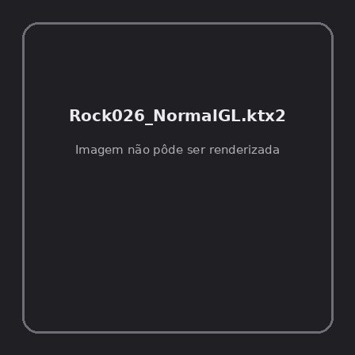  Origem: Asset novo  Pack/Fonte: Assets Organizados - Textures  Categoria: Textures / Textures  Arquivo: Rock026_NormalGL.ktx2  Caminho: 01_Assets_Organizados/Textures/textures/terrain/Rock026_NormalGL.ktx2  Formato: KTX2  Tamanho: 1.17 MB  Status técnico: ERROR  Licença: MISSING_REVIEW_REQUIRED — sem evidência localizada  Papel da textura: normal  Resolução: N/D × N/D px  Modo / canais / alpha: N/D / N/D / N/D  Power-of-two: N/D  Memória decodificada estimada: N/D  Alertas: Licença/fonte não localizada automaticamente; revisão legal necessária.  Notas: Falha ao abrir/renderizar imagem: UnidentifiedImageError: cannot identify image file '/home/runner/work/PSX_demons_whip/PSX_demons_whip/workspace/demons/01_Assets_Organizados/Textures/textures/terrain/Rock026_NormalGL.ktx2'

NOV-008014 • Rock026_Roughness    Origem: Asset novo  Pack/Fonte: Assets Organizados - Textures  Categoria: Textures / Textures  Arquivo: Rock026_Roughness.jpg  Caminho: 01_Assets_Organizados/Textures/textures/terrain/Rock026_Roughness.jpg  Formato: JPG  Tamanho: 312.42 KB  Status técnico: OK  Licença: MISSING_REVIEW_REQUIRED — sem evidência localizada  Papel da textura: roughness  Resolução: 1024 × 1024 px  Modo / canais / alpha: L / 1 / Não  Power-of-two: Sim  Memória decodificada estimada: 1.00 MB  Alertas: Licença/fonte não localizada automaticamente; revisão legal necessária. | Duplicado exato: grupo DUP-00125 (2 cópias). | NOV-008033 • Rock026_Roughness  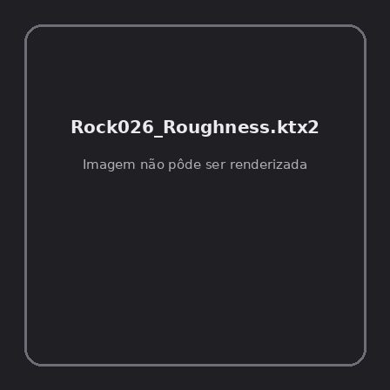  Origem: Asset novo  Pack/Fonte: Assets Organizados - Textures  Categoria: Textures / Textures  Arquivo: Rock026_Roughness.ktx2  Caminho: 01_Assets_Organizados/Textures/textures/terrain/Rock026_Roughness.ktx2  Formato: KTX2  Tamanho: 85.99 KB  Status técnico: ERROR  Licença: MISSING_REVIEW_REQUIRED — sem evidência localizada  Papel da textura: roughness  Resolução: N/D × N/D px  Modo / canais / alpha: N/D / N/D / N/D  Power-of-two: N/D  Memória decodificada estimada: N/D  Alertas: Licença/fonte não localizada automaticamente; revisão legal necessária.  Notas: Falha ao abrir/renderizar imagem: UnidentifiedImageError: cannot identify image file '/home/runner/work/PSX_demons_whip/PSX_demons_whip/workspace/demons/01_Assets_Organizados/Textures/textures/terrain/Rock026_Roughness.ktx2'

NOV-008028 • Rock029_Color  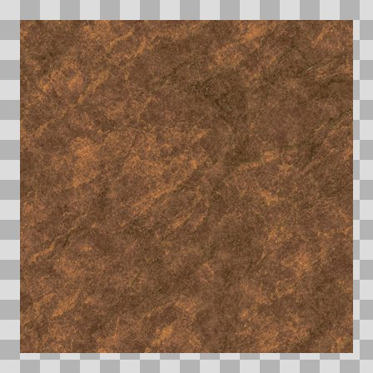  Origem: Asset novo  Pack/Fonte: Assets Organizados - Textures  Categoria: Textures / Textures  Arquivo: Rock029_Color.jpg  Caminho: 01_Assets_Organizados/Textures/textures/terrain/Rock029_Color.jpg  Formato: JPG  Tamanho: 194.32 KB  Status técnico: OK  Licença: MISSING_REVIEW_REQUIRED — sem evidência localizada  Papel da textura: base_color  Resolução: 1024 × 1024 px  Modo / canais / alpha: RGB / 3 / Não  Power-of-two: Sim  Memória decodificada estimada: 3.00 MB  Alertas: Licença/fonte não localizada automaticamente; revisão legal necessária. | Duplicado exato: grupo DUP-00137 (2 cópias). | NOV-007998 • Rock029_NormalGL  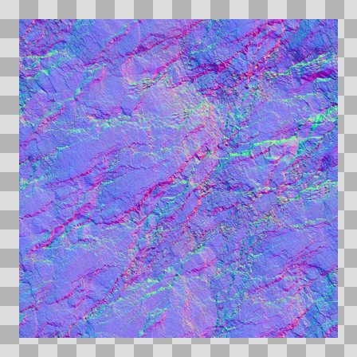  Origem: Asset novo  Pack/Fonte: Assets Organizados - Textures  Categoria: Textures / Textures  Arquivo: Rock029_NormalGL.jpg  Caminho: 01_Assets_Organizados/Textures/textures/terrain/Rock029_NormalGL.jpg  Formato: JPG  Tamanho: 262.08 KB  Status técnico: OK  Licença: MISSING_REVIEW_REQUIRED — sem evidência localizada  Papel da textura: normal  Resolução: 1024 × 1024 px  Modo / canais / alpha: RGB / 3 / Não  Power-of-two: Sim  Memória decodificada estimada: 3.00 MB  Alertas: Licença/fonte não localizada automaticamente; revisão legal necessária. | Duplicado exato: grupo DUP-00111 (2 cópias).

NOV-008040 • Rock035_Color  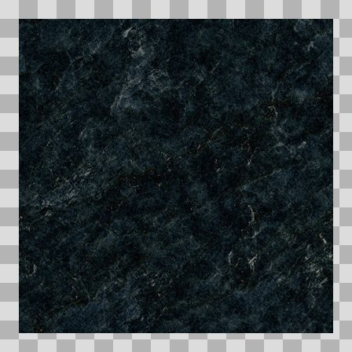  Origem: Asset novo  Pack/Fonte: Assets Organizados - Textures  Categoria: Textures / Textures  Arquivo: Rock035_Color.jpg  Caminho: 01_Assets_Organizados/Textures/textures/terrain/Rock035_Color.jpg  Formato: JPG  Tamanho: 175.76 KB  Status técnico: OK  Licença: MISSING_REVIEW_REQUIRED — sem evidência localizada  Papel da textura: base_color  Resolução: 1024 × 1024 px  Modo / canais / alpha: RGB / 3 / Não  Power-of-two: Sim  Memória decodificada estimada: 3.00 MB  Alertas: Licença/fonte não localizada automaticamente; revisão legal necessária. | Duplicado exato: grupo DUP-00147 (2 cópias). | NOV-008005 • Rock035_NormalGL  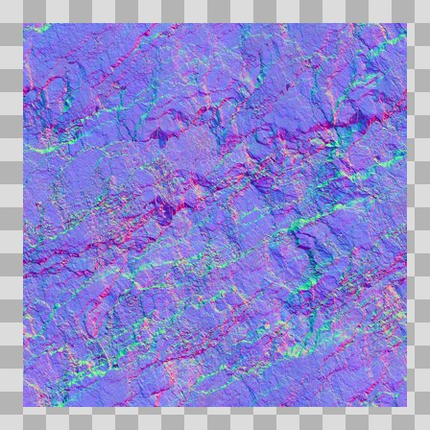  Origem: Asset novo  Pack/Fonte: Assets Organizados - Textures  Categoria: Textures / Textures  Arquivo: Rock035_NormalGL.jpg  Caminho: 01_Assets_Organizados/Textures/textures/terrain/Rock035_NormalGL.jpg  Formato: JPG  Tamanho: 279.89 KB  Status técnico: OK  Licença: MISSING_REVIEW_REQUIRED — sem evidência localizada  Papel da textura: normal  Resolução: 1024 × 1024 px  Modo / canais / alpha: RGB / 3 / Não  Power-of-two: Sim  Memória decodificada estimada: 3.00 MB  Alertas: Licença/fonte não localizada automaticamente; revisão legal necessária. | Duplicado exato: grupo DUP-00116 (2 cópias).

NOV-007996 • Rock051_AmbientOcclusion  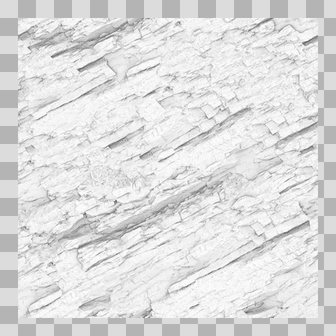  Origem: Asset novo  Pack/Fonte: Assets Organizados - Textures  Categoria: Textures / Textures  Arquivo: Rock051_AmbientOcclusion.jpg  Caminho: 01_Assets_Organizados/Textures/textures/terrain/Rock051_AmbientOcclusion.jpg  Formato: JPG  Tamanho: 655.86 KB  Status técnico: OK  Licença: MISSING_REVIEW_REQUIRED — sem evidência localizada  Papel da textura: ambient_occlusion  Resolução: 1024 × 1024 px  Modo / canais / alpha: L / 1 / Não  Power-of-two: Sim  Memória decodificada estimada: 1.00 MB  Alertas: Licença/fonte não localizada automaticamente; revisão legal necessária. | Duplicado exato: grupo DUP-00109 (2 cópias). | NOV-008004 • Rock051_Color  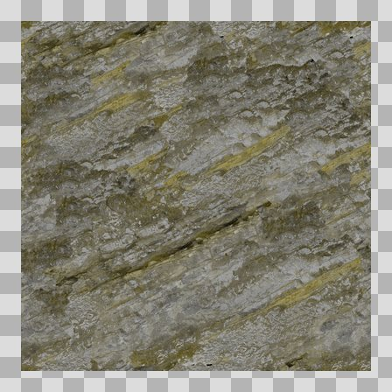  Origem: Asset novo  Pack/Fonte: Assets Organizados - Textures  Categoria: Textures / Textures  Arquivo: Rock051_Color.jpg  Caminho: 01_Assets_Organizados/Textures/textures/terrain/Rock051_Color.jpg  Formato: JPG  Tamanho: 1.51 MB  Status técnico: OK  Licença: MISSING_REVIEW_REQUIRED — sem evidência localizada  Papel da textura: base_color  Resolução: 1024 × 1024 px  Modo / canais / alpha: RGB / 3 / Não  Power-of-two: Sim  Memória decodificada estimada: 3.00 MB  Alertas: Licença/fonte não localizada automaticamente; revisão legal necessária. | Duplicado exato: grupo DUP-00115 (2 cópias).

NOV-007991 • Rock051_NormalGL  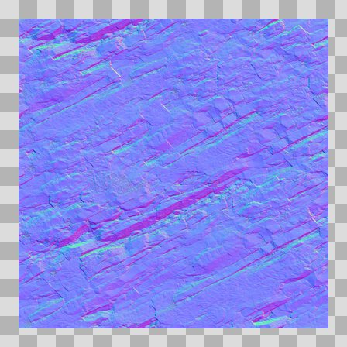  Origem: Asset novo  Pack/Fonte: Assets Organizados - Textures  Categoria: Textures / Textures  Arquivo: Rock051_NormalGL.jpg  Caminho: 01_Assets_Organizados/Textures/textures/terrain/Rock051_NormalGL.jpg  Formato: JPG  Tamanho: 2.00 MB  Status técnico: OK  Licença: MISSING_REVIEW_REQUIRED — sem evidência localizada  Papel da textura: normal  Resolução: 1024 × 1024 px  Modo / canais / alpha: RGB / 3 / Não  Power-of-two: Sim  Memória decodificada estimada: 3.00 MB  Alertas: Licença/fonte não localizada automaticamente; revisão legal necessária. | Duplicado exato: grupo DUP-00105 (2 cópias). | NOV-008020 • Rock051_NormalGL  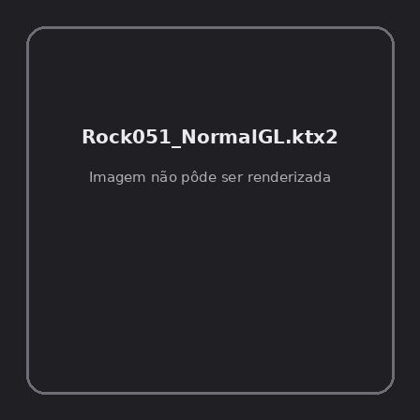  Origem: Asset novo  Pack/Fonte: Assets Organizados - Textures  Categoria: Textures / Textures  Arquivo: Rock051_NormalGL.ktx2  Caminho: 01_Assets_Organizados/Textures/textures/terrain/Rock051_NormalGL.ktx2  Formato: KTX2  Tamanho: 1.26 MB  Status técnico: ERROR  Licença: MISSING_REVIEW_REQUIRED — sem evidência localizada  Papel da textura: normal  Resolução: N/D × N/D px  Modo / canais / alpha: N/D / N/D / N/D  Power-of-two: N/D  Memória decodificada estimada: N/D  Alertas: Licença/fonte não localizada automaticamente; revisão legal necessária.  Notas: Falha ao abrir/renderizar imagem: UnidentifiedImageError: cannot identify image file '/home/runner/work/PSX_demons_whip/PSX_demons_whip/workspace/demons/01_Assets_Organizados/Textures/textures/terrain/Rock051_NormalGL.ktx2'

NOV-008041 • Rock051_Roughness  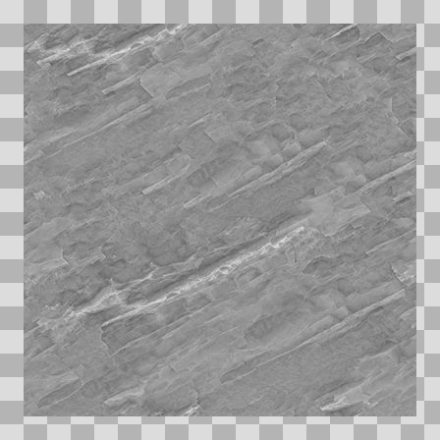  Origem: Asset novo  Pack/Fonte: Assets Organizados - Textures  Categoria: Textures / Textures  Arquivo: Rock051_Roughness.jpg  Caminho: 01_Assets_Organizados/Textures/textures/terrain/Rock051_Roughness.jpg  Formato: JPG  Tamanho: 564.32 KB  Status técnico: OK  Licença: MISSING_REVIEW_REQUIRED — sem evidência localizada  Papel da textura: roughness  Resolução: 1024 × 1024 px  Modo / canais / alpha: L / 1 / Não  Power-of-two: Sim  Memória decodificada estimada: 1.00 MB  Alertas: Licença/fonte não localizada automaticamente; revisão legal necessária. | Duplicado exato: grupo DUP-00148 (2 cópias). | NOV-008012 • Rock060_AmbientOcclusion  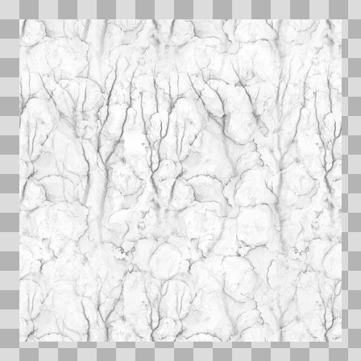  Origem: Asset novo  Pack/Fonte: Assets Organizados - Textures  Categoria: Textures / Textures  Arquivo: Rock060_AmbientOcclusion.jpg  Caminho: 01_Assets_Organizados/Textures/textures/terrain/Rock060_AmbientOcclusion.jpg  Formato: JPG  Tamanho: 589.71 KB  Status técnico: OK  Licença: MISSING_REVIEW_REQUIRED — sem evidência localizada  Papel da textura: ambient_occlusion  Resolução: 1024 × 1024 px  Modo / canais / alpha: L / 1 / Não  Power-of-two: Sim  Memória decodificada estimada: 1.00 MB  Alertas: Licença/fonte não localizada automaticamente; revisão legal necessária. | Duplicado exato: grupo DUP-00123 (2 cópias).

NOV-008017 • Rock060_Color  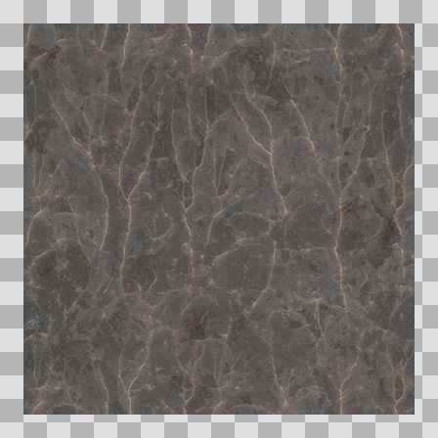  Origem: Asset novo  Pack/Fonte: Assets Organizados - Textures  Categoria: Textures / Textures  Arquivo: Rock060_Color.jpg  Caminho: 01_Assets_Organizados/Textures/textures/terrain/Rock060_Color.jpg  Formato: JPG  Tamanho: 1004.35 KB  Status técnico: OK  Licença: MISSING_REVIEW_REQUIRED — sem evidência localizada  Papel da textura: base_color  Resolução: 1024 × 1024 px  Modo / canais / alpha: RGB / 3 / Não  Power-of-two: Sim  Memória decodificada estimada: 3.00 MB  Alertas: Licença/fonte não localizada automaticamente; revisão legal necessária. | Duplicado exato: grupo DUP-00127 (2 cópias). | NOV-007994 • Rock060_Displacement  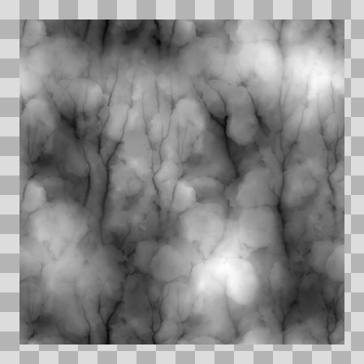  Origem: Asset novo  Pack/Fonte: Assets Organizados - Textures  Categoria: Textures / Textures  Arquivo: Rock060_Displacement.jpg  Caminho: 01_Assets_Organizados/Textures/textures/terrain/Rock060_Displacement.jpg  Formato: JPG  Tamanho: 287.37 KB  Status técnico: OK  Licença: MISSING_REVIEW_REQUIRED — sem evidência localizada  Papel da textura: height  Resolução: 1024 × 1024 px  Modo / canais / alpha: L / 1 / Não  Power-of-two: Sim  Memória decodificada estimada: 1.00 MB  Alertas: Licença/fonte não localizada automaticamente; revisão legal necessária. | Duplicado exato: grupo DUP-00108 (2 cópias).

NOV-008006 • Rock060_NormalGL  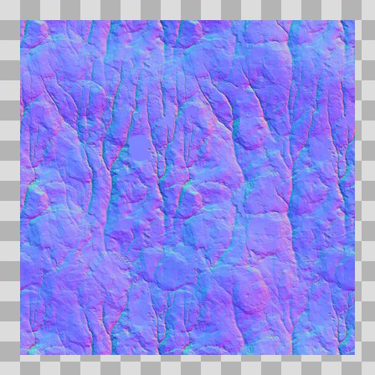  Origem: Asset novo  Pack/Fonte: Assets Organizados - Textures  Categoria: Textures / Textures  Arquivo: Rock060_NormalGL.jpg  Caminho: 01_Assets_Organizados/Textures/textures/terrain/Rock060_NormalGL.jpg  Formato: JPG  Tamanho: 1.83 MB  Status técnico: OK  Licença: MISSING_REVIEW_REQUIRED — sem evidência localizada  Papel da textura: normal  Resolução: 1024 × 1024 px  Modo / canais / alpha: RGB / 3 / Não  Power-of-two: Sim  Memória decodificada estimada: 3.00 MB  Alertas: Licença/fonte não localizada automaticamente; revisão legal necessária. | Duplicado exato: grupo DUP-00117 (2 cópias). | NOV-008048 • Rock060_Roughness  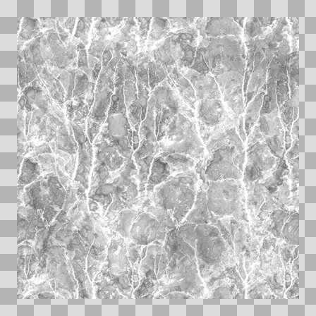  Origem: Asset novo  Pack/Fonte: Assets Organizados - Textures  Categoria: Textures / Textures  Arquivo: Rock060_Roughness.jpg  Caminho: 01_Assets_Organizados/Textures/textures/terrain/Rock060_Roughness.jpg  Formato: JPG  Tamanho: 765.27 KB  Status técnico: OK  Licença: MISSING_REVIEW_REQUIRED — sem evidência localizada  Papel da textura: roughness  Resolução: 1024 × 1024 px  Modo / canais / alpha: L / 1 / Não  Power-of-two: Sim  Memória decodificada estimada: 1.00 MB  Alertas: Licença/fonte não localizada automaticamente; revisão legal necessária. | Duplicado exato: grupo DUP-00154 (2 cópias).

NOV-007992 • Snow010A_AmbientOcclusion    Origem: Asset novo  Pack/Fonte: Assets Organizados - Textures  Categoria: Textures / Textures  Arquivo: Snow010A_AmbientOcclusion.jpg  Caminho: 01_Assets_Organizados/Textures/textures/terrain/Snow010A_AmbientOcclusion.jpg  Formato: JPG  Tamanho: 347.55 KB  Status técnico: OK  Licença: MISSING_REVIEW_REQUIRED — sem evidência localizada  Papel da textura: ambient_occlusion  Resolução: 1024 × 1024 px  Modo / canais / alpha: L / 1 / Não  Power-of-two: Sim  Memória decodificada estimada: 1.00 MB  Alertas: Licença/fonte não localizada automaticamente; revisão legal necessária. | Duplicado exato: grupo DUP-00106 (2 cópias). | NOV-008047 • Snow010A_Color    Origem: Asset novo  Pack/Fonte: Assets Organizados - Textures  Categoria: Textures / Textures  Arquivo: Snow010A_Color.jpg  Caminho: 01_Assets_Organizados/Textures/textures/terrain/Snow010A_Color.jpg  Formato: JPG  Tamanho: 857.49 KB  Status técnico: OK  Licença: MISSING_REVIEW_REQUIRED — sem evidência localizada  Papel da textura: base_color  Resolução: 1024 × 1024 px  Modo / canais / alpha: RGB / 3 / Não  Power-of-two: Sim  Memória decodificada estimada: 3.00 MB  Alertas: Licença/fonte não localizada automaticamente; revisão legal necessária. | Duplicado exato: grupo DUP-00153 (2 cópias).

NOV-008010 • Snow010A_NormalGL  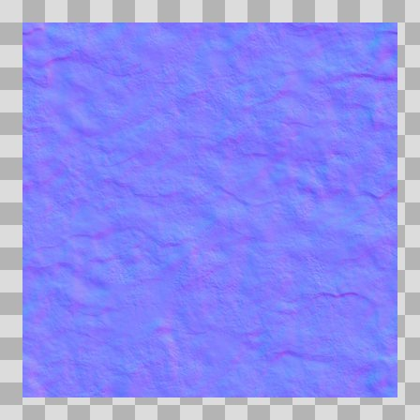  Origem: Asset novo  Pack/Fonte: Assets Organizados - Textures  Categoria: Textures / Textures  Arquivo: Snow010A_NormalGL.jpg  Caminho: 01_Assets_Organizados/Textures/textures/terrain/Snow010A_NormalGL.jpg  Formato: JPG  Tamanho: 1.40 MB  Status técnico: OK  Licença: MISSING_REVIEW_REQUIRED — sem evidência localizada  Papel da textura: normal  Resolução: 1024 × 1024 px  Modo / canais / alpha: RGB / 3 / Não  Power-of-two: Sim  Memória decodificada estimada: 3.00 MB  Alertas: Licença/fonte não localizada automaticamente; revisão legal necessária. | Duplicado exato: grupo DUP-00121 (2 cópias). | NOV-007990 • Snow010A_Roughness    Origem: Asset novo  Pack/Fonte: Assets Organizados - Textures  Categoria: Textures / Textures  Arquivo: Snow010A_Roughness.jpg  Caminho: 01_Assets_Organizados/Textures/textures/terrain/Snow010A_Roughness.jpg  Formato: JPG  Tamanho: 755.67 KB  Status técnico: OK  Licença: MISSING_REVIEW_REQUIRED — sem evidência localizada  Papel da textura: roughness  Resolução: 1024 × 1024 px  Modo / canais / alpha: L / 1 / Não  Power-of-two: Sim  Memória decodificada estimada: 1.00 MB  Alertas: Licença/fonte não localizada automaticamente; revisão legal necessária. | Duplicado exato: grupo DUP-00104 (2 cópias).

NOV-008050 • water_1_normal  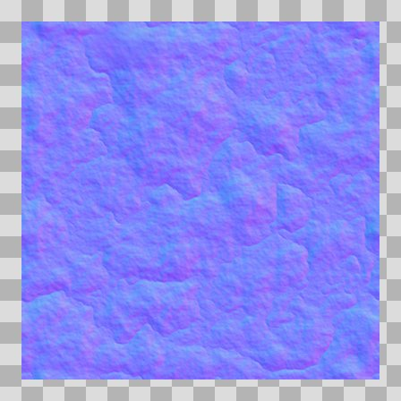  Origem: Asset novo  Pack/Fonte: Assets Organizados - Textures  Categoria: Textures / Textures  Arquivo: water_1_normal.jpg  Caminho: 01_Assets_Organizados/Textures/textures/water/water_1_normal.jpg  Formato: JPG  Tamanho: 396.84 KB  Status técnico: OK  Licença: MISSING_REVIEW_REQUIRED — sem evidência localizada  Papel da textura: normal  Resolução: 512 × 512 px  Modo / canais / alpha: RGB / 3 / Não  Power-of-two: Sim  Memória decodificada estimada: 768.00 KB  Alertas: Licença/fonte não localizada automaticamente; revisão legal necessária. | Duplicado exato: grupo DUP-00156 (2 cópias). | NOV-008051 • water_2_normal  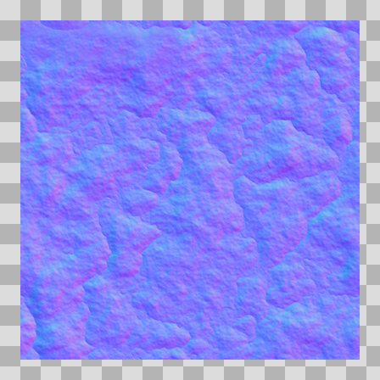  Origem: Asset novo  Pack/Fonte: Assets Organizados - Textures  Categoria: Textures / Textures  Arquivo: water_2_normal.jpg  Caminho: 01_Assets_Organizados/Textures/textures/water/water_2_normal.jpg  Formato: JPG  Tamanho: 427.64 KB  Status técnico: OK  Licença: MISSING_REVIEW_REQUIRED — sem evidência localizada  Papel da textura: normal  Resolução: 512 × 512 px  Modo / canais / alpha: RGB / 3 / Não  Power-of-two: Sim  Memória decodificada estimada: 768.00 KB  Alertas: Licença/fonte não localizada automaticamente; revisão legal necessária. | Duplicado exato: grupo DUP-00157 (2 cópias).

NOV-008049 • waternormals  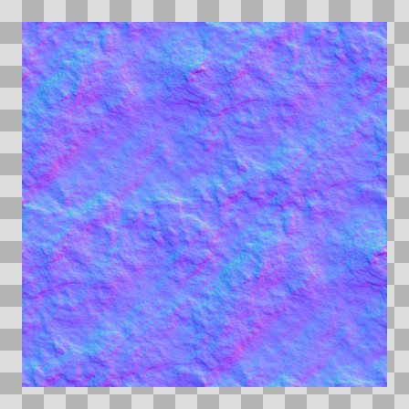  Origem: Asset novo  Pack/Fonte: Assets Organizados - Textures  Categoria: Textures / Textures  Arquivo: waternormals.jpg  Caminho: 01_Assets_Organizados/Textures/textures/water/waternormals.jpg  Formato: JPG  Tamanho: 242.98 KB  Status técnico: OK  Licença: MISSING_REVIEW_REQUIRED — sem evidência localizada  Papel da textura: normal  Resolução: 1024 × 1024 px  Modo / canais / alpha: RGB / 3 / Não  Power-of-two: Sim  Memória decodificada estimada: 3.00 MB  Alertas: Licença/fonte não localizada automaticamente; revisão legal necessária. | Duplicado exato: grupo DUP-00155 (2 cópias). | NOV-004683 • Iron    Origem: Asset novo  Pack/Fonte: Castel Pack  Categoria: Textures / Textures  Arquivo: Iron.png  Caminho: 00_Packs_Raw/Castel Pack/Textures/Iron.png  Formato: PNG  Tamanho: 7.30 KB  Status técnico: OK  Licença: MISSING_REVIEW_REQUIRED — sem evidência localizada  Papel da textura: unspecified  Resolução: 64 × 64 px  Modo / canais / alpha: RGB / 3 / Não  Power-of-two: Sim  Memória decodificada estimada: 12.00 KB  Alertas: Licença/fonte não localizada automaticamente; revisão legal necessária.

NOV-004682 • Walls  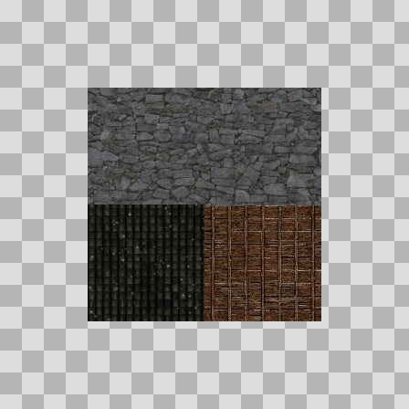  Origem: Asset novo  Pack/Fonte: Castel Pack  Categoria: Textures / Textures  Arquivo: Walls.png  Caminho: 00_Packs_Raw/Castel Pack/Textures/Walls.png  Formato: PNG  Tamanho: 133.23 KB  Status técnico: OK  Licença: MISSING_REVIEW_REQUIRED — sem evidência localizada  Papel da textura: unspecified  Resolução: 256 × 256 px  Modo / canais / alpha: RGB / 3 / Não  Power-of-two: Sim  Memória decodificada estimada: 192.00 KB  Alertas: Licença/fonte não localizada automaticamente; revisão legal necessária. | NOV-004681 • Window_1  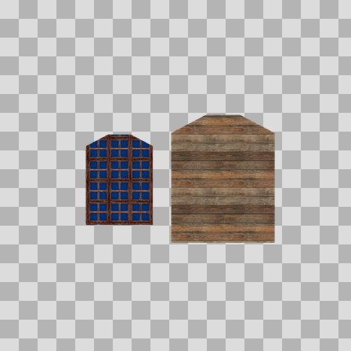  Origem: Asset novo  Pack/Fonte: Castel Pack  Categoria: Textures / Textures  Arquivo: Window_1.png  Caminho: 00_Packs_Raw/Castel Pack/Textures/Window_1.png  Formato: PNG  Tamanho: 283.18 KB  Status técnico: OK  Licença: MISSING_REVIEW_REQUIRED — sem evidência localizada  Papel da textura: unspecified  Resolução: 1024 × 1024 px  Modo / canais / alpha: RGBA / 4 / Sim  Power-of-two: Sim  Memória decodificada estimada: 4.00 MB  Alertas: Licença/fonte não localizada automaticamente; revisão legal necessária.

NOV-004680 • Window_iron  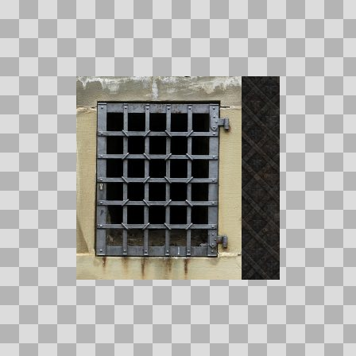  Origem: Asset novo  Pack/Fonte: Castel Pack  Categoria: Textures / Textures  Arquivo: Window_iron.png  Caminho: 00_Packs_Raw/Castel Pack/Textures/Window_iron.png  Formato: PNG  Tamanho: 112.77 KB  Status técnico: OK  Licença: MISSING_REVIEW_REQUIRED — sem evidência localizada  Papel da textura: unspecified  Resolução: 256 × 256 px  Modo / canais / alpha: RGB / 3 / Não  Power-of-two: Sim  Memória decodificada estimada: 192.00 KB  Alertas: Licença/fonte não localizada automaticamente; revisão legal necessária. | NOV-004688 • bakedtexture  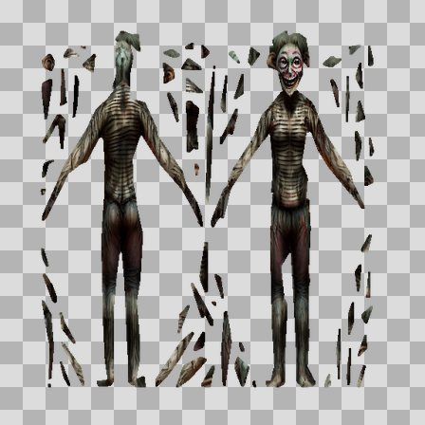  Origem: Asset novo  Pack/Fonte: clownspack  Categoria: Textures / 1  Arquivo: bakedtexture.png  Caminho: 00_Packs_Raw/clownspack/1/bakedtexture.png  Formato: PNG  Tamanho: 199.59 KB  Status técnico: OK  Licença: MISSING_REVIEW_REQUIRED — sem evidência localizada  Papel da textura: unspecified  Resolução: 512 × 512 px  Modo / canais / alpha: RGBA / 4 / Sim  Power-of-two: Sim  Memória decodificada estimada: 1.00 MB  Alertas: Licença/fonte não localizada automaticamente; revisão legal necessária. | Duplicado exato: grupo DUP-02249 (2 cópias).

NOV-004685 • bakedtexture  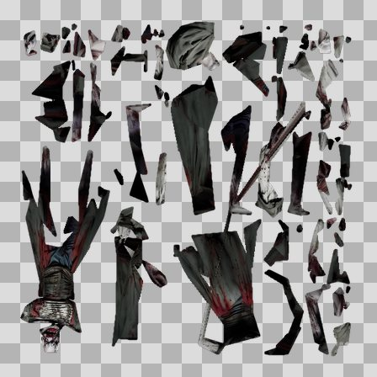  Origem: Asset novo  Pack/Fonte: clownspack  Categoria: Textures / 2  Arquivo: bakedtexture.png  Caminho: 00_Packs_Raw/clownspack/2/bakedtexture.png  Formato: PNG  Tamanho: 275.65 KB  Status técnico: OK  Licença: MISSING_REVIEW_REQUIRED — sem evidência localizada  Papel da textura: unspecified  Resolução: 512 × 512 px  Modo / canais / alpha: RGBA / 4 / Sim  Power-of-two: Sim  Memória decodificada estimada: 1.00 MB  Alertas: Licença/fonte não localizada automaticamente; revisão legal necessária. | Duplicado exato: grupo DUP-02246 (2 cópias). | NOV-004690 • bakedtexture  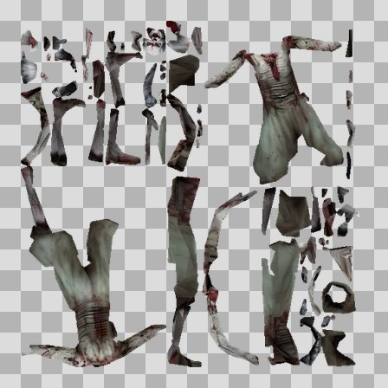  Origem: Asset novo  Pack/Fonte: clownspack  Categoria: Textures / 3  Arquivo: bakedtexture.png  Caminho: 00_Packs_Raw/clownspack/3/bakedtexture.png  Formato: PNG  Tamanho: 247.39 KB  Status técnico: OK  Licença: MISSING_REVIEW_REQUIRED — sem evidência localizada  Papel da textura: unspecified  Resolução: 512 × 512 px  Modo / canais / alpha: RGBA / 4 / Sim  Power-of-two: Sim  Memória decodificada estimada: 1.00 MB  Alertas: Licença/fonte não localizada automaticamente; revisão legal necessária. | Duplicado exato: grupo DUP-02251 (2 cópias).

NOV-004718 • bakedtexture  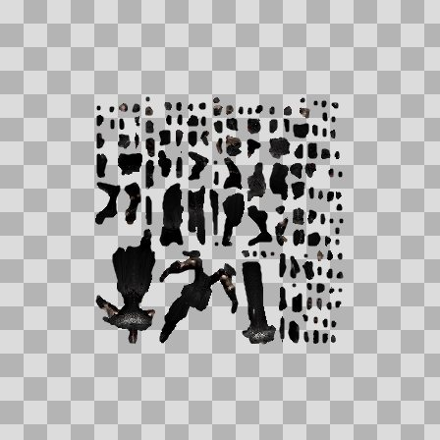  Origem: Asset novo  Pack/Fonte: darkknights  Categoria: Textures / 1  Arquivo: bakedtexture.png  Caminho: 00_Packs_Raw/darkknights/1/bakedtexture.png  Formato: PNG  Tamanho: 67.62 KB  Status técnico: OK  Licença: MISSING_REVIEW_REQUIRED — sem evidência localizada  Papel da textura: unspecified  Resolução: 256 × 256 px  Modo / canais / alpha: RGBA / 4 / Sim  Power-of-two: Sim  Memória decodificada estimada: 256.00 KB  Alertas: Licença/fonte não localizada automaticamente; revisão legal necessária. | NOV-004716 • bakedtexture  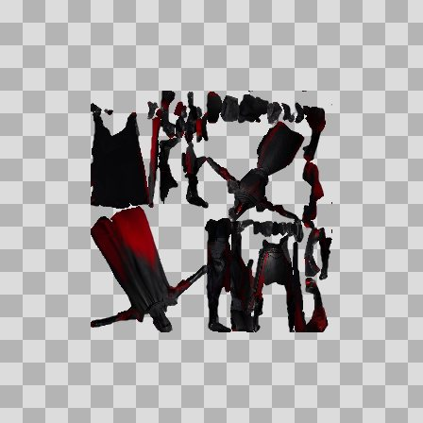  Origem: Asset novo  Pack/Fonte: darkknights  Categoria: Textures / 2  Arquivo: bakedtexture.png  Caminho: 00_Packs_Raw/darkknights/2/bakedtexture.png  Formato: PNG  Tamanho: 80.87 KB  Status técnico: OK  Licença: MISSING_REVIEW_REQUIRED — sem evidência localizada  Papel da textura: unspecified  Resolução: 256 × 256 px  Modo / canais / alpha: RGBA / 4 / Sim  Power-of-two: Sim  Memória decodificada estimada: 256.00 KB  Alertas: Licença/fonte não localizada automaticamente; revisão legal necessária.

NOV-004731 • bakedtexture  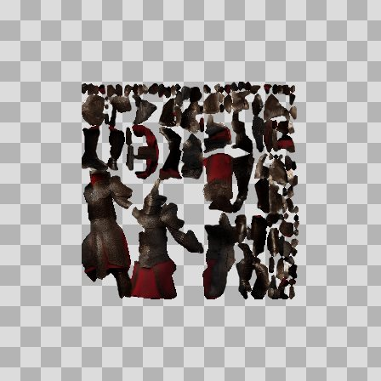  Origem: Asset novo  Pack/Fonte: darkknights  Categoria: Textures / 3  Arquivo: bakedtexture.png  Caminho: 00_Packs_Raw/darkknights/3/bakedtexture.png  Formato: PNG  Tamanho: 115.84 KB  Status técnico: OK  Licença: MISSING_REVIEW_REQUIRED — sem evidência localizada  Papel da textura: unspecified  Resolução: 256 × 256 px  Modo / canais / alpha: RGBA / 4 / Sim  Power-of-two: Sim  Memória decodificada estimada: 256.00 KB  Alertas: Licença/fonte não localizada automaticamente; revisão legal necessária. | NOV-004727 • bakedtexture  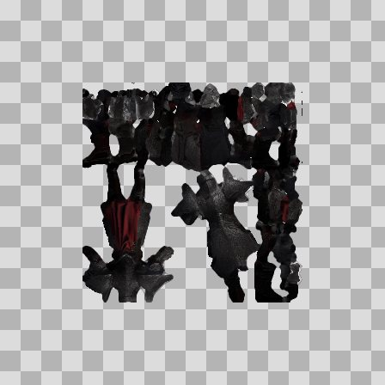  Origem: Asset novo  Pack/Fonte: darkknights  Categoria: Textures / 4  Arquivo: bakedtexture.png  Caminho: 00_Packs_Raw/darkknights/4/bakedtexture.png  Formato: PNG  Tamanho: 97.23 KB  Status técnico: OK  Licença: MISSING_REVIEW_REQUIRED — sem evidência localizada  Papel da textura: unspecified  Resolução: 256 × 256 px  Modo / canais / alpha: RGBA / 4 / Sim  Power-of-two: Sim  Memória decodificada estimada: 256.00 KB  Alertas: Licença/fonte não localizada automaticamente; revisão legal necessária.

NOV-004721 • bakedtexture  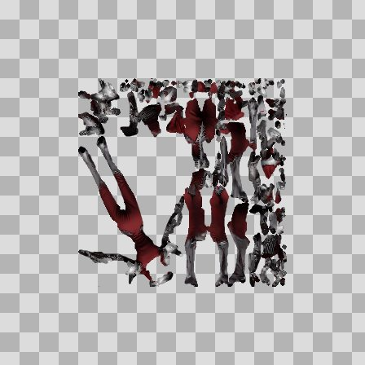  Origem: Asset novo  Pack/Fonte: darkknights  Categoria: Textures / 5  Arquivo: bakedtexture.png  Caminho: 00_Packs_Raw/darkknights/5/bakedtexture.png  Formato: PNG  Tamanho: 100.75 KB  Status técnico: OK  Licença: MISSING_REVIEW_REQUIRED — sem evidência localizada  Papel da textura: unspecified  Resolução: 256 × 256 px  Modo / canais / alpha: RGBA / 4 / Sim  Power-of-two: Sim  Memória decodificada estimada: 256.00 KB  Alertas: Licença/fonte não localizada automaticamente; revisão legal necessária. | NOV-004724 • bakedtexture  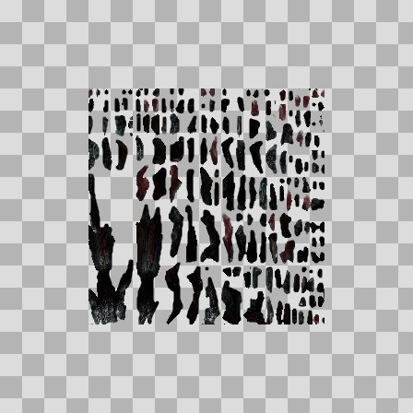  Origem: Asset novo  Pack/Fonte: darkknights  Categoria: Textures / 6  Arquivo: bakedtexture.png  Caminho: 00_Packs_Raw/darkknights/6/bakedtexture.png  Formato: PNG  Tamanho: 91.02 KB  Status técnico: OK  Licença: MISSING_REVIEW_REQUIRED — sem evidência localizada  Papel da textura: unspecified  Resolução: 256 × 256 px  Modo / canais / alpha: RGBA / 4 / Sim  Power-of-two: Sim  Memória decodificada estimada: 256.00 KB  Alertas: Licença/fonte não localizada automaticamente; revisão legal necessária.

NOV-004712 • bakedtexture  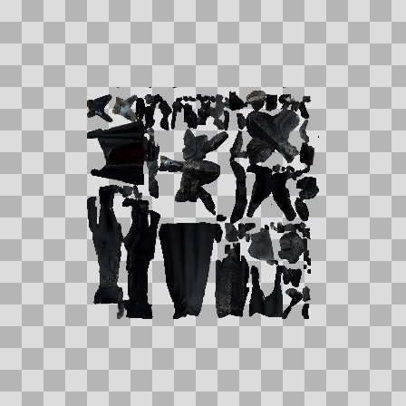  Origem: Asset novo  Pack/Fonte: darkknights  Categoria: Textures / 7  Arquivo: bakedtexture.png  Caminho: 00_Packs_Raw/darkknights/7/bakedtexture.png  Formato: PNG  Tamanho: 95.86 KB  Status técnico: OK  Licença: MISSING_REVIEW_REQUIRED — sem evidência localizada  Papel da textura: unspecified  Resolução: 256 × 256 px  Modo / canais / alpha: RGBA / 4 / Sim  Power-of-two: Sim  Memória decodificada estimada: 256.00 KB  Alertas: Licença/fonte não localizada automaticamente; revisão legal necessária. | NOV-004677 • alpaca1_texture  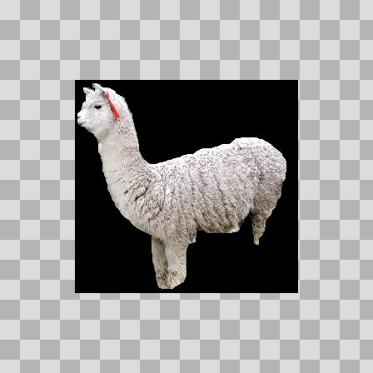  Origem: Asset novo  Pack/Fonte: ps1_alpaca_capybara_byobliviist  Categoria: Textures / Alpaca Model  Arquivo: alpaca1_texture.png  Caminho: 00_Packs_Raw/ps1_alpaca_capybara_byobliviist/alpaca_model/alpaca1_texture.png  Formato: PNG  Tamanho: 83.30 KB  Status técnico: OK  Licença: MISSING_REVIEW_REQUIRED — sem evidência localizada  Papel da textura: unspecified  Resolução: 268 × 256 px  Modo / canais / alpha: RGB / 3 / Não  Power-of-two: Não  Memória decodificada estimada: 201.00 KB  Alertas: Licença/fonte não localizada automaticamente; revisão legal necessária.

NOV-004679 • alpaca2_texture  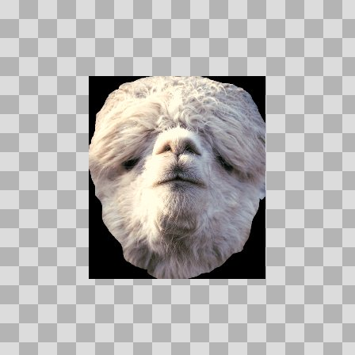  Origem: Asset novo  Pack/Fonte: ps1_alpaca_capybara_byobliviist  Categoria: Textures / Alpaca Model  Arquivo: alpaca2_texture.png  Caminho: 00_Packs_Raw/ps1_alpaca_capybara_byobliviist/alpaca_model/alpaca2_texture.png  Formato: PNG  Tamanho: 112.48 KB  Status técnico: OK  Licença: MISSING_REVIEW_REQUIRED — sem evidência localizada  Papel da textura: unspecified  Resolução: 223 × 256 px  Modo / canais / alpha: RGB / 3 / Não  Power-of-two: Não  Memória decodificada estimada: 167.25 KB  Alertas: Licença/fonte não localizada automaticamente; revisão legal necessária. | NOV-004676 • alpaca3_texture  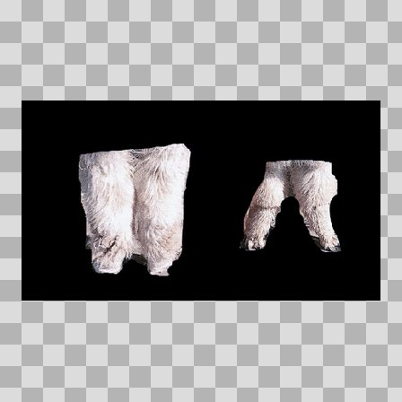  Origem: Asset novo  Pack/Fonte: ps1_alpaca_capybara_byobliviist  Categoria: Textures / Alpaca Model  Arquivo: alpaca3_texture.png  Caminho: 00_Packs_Raw/ps1_alpaca_capybara_byobliviist/alpaca_model/alpaca3_texture.png  Formato: PNG  Tamanho: 92.99 KB  Status técnico: OK  Licença: MISSING_REVIEW_REQUIRED — sem evidência localizada  Papel da textura: unspecified  Resolução: 459 × 256 px  Modo / canais / alpha: RGBA / 4 / Sim  Power-of-two: Não  Memória decodificada estimada: 459.00 KB  Alertas: Licença/fonte não localizada automaticamente; revisão legal necessária.

NOV-004672 • capybara1_texture  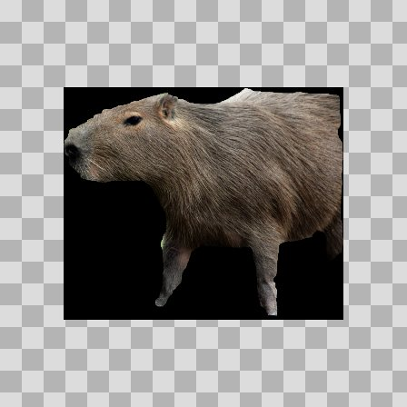  Origem: Asset novo  Pack/Fonte: ps1_alpaca_capybara_byobliviist  Categoria: Textures / Capybara Model  Arquivo: capybara1_texture.png  Caminho: 00_Packs_Raw/ps1_alpaca_capybara_byobliviist/capybara_model/capybara1_texture.png  Formato: PNG  Tamanho: 114.05 KB  Status técnico: OK  Licença: MISSING_REVIEW_REQUIRED — sem evidência localizada  Papel da textura: unspecified  Resolução: 308 × 256 px  Modo / canais / alpha: RGB / 3 / Não  Power-of-two: Não  Memória decodificada estimada: 231.00 KB  Alertas: Licença/fonte não localizada automaticamente; revisão legal necessária. | NOV-004673 • capybara2_texture  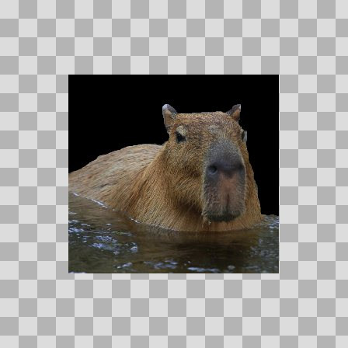  Origem: Asset novo  Pack/Fonte: ps1_alpaca_capybara_byobliviist  Categoria: Textures / Capybara Model  Arquivo: capybara2_texture.png  Caminho: 00_Packs_Raw/ps1_alpaca_capybara_byobliviist/capybara_model/capybara2_texture.png  Formato: PNG  Tamanho: 107.11 KB  Status técnico: OK  Licença: MISSING_REVIEW_REQUIRED — sem evidência localizada  Papel da textura: unspecified  Resolução: 271 × 256 px  Modo / canais / alpha: RGB / 3 / Não  Power-of-two: Não  Memória decodificada estimada: 203.25 KB  Alertas: Licença/fonte não localizada automaticamente; revisão legal necessária.

NOV-004650 • bakedtexture  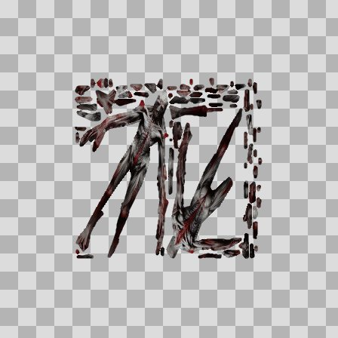  Origem: Asset novo  Pack/Fonte: PSX Horror-Fantasy Megapack  Categoria: Textures / Abomination  Arquivo: bakedtexture.png  Caminho: 00_Packs_Raw/PSX Horror-Fantasy Megapack/abomination/bakedtexture.png  Formato: PNG  Tamanho: 85.99 KB  Status técnico: OK  Licença: MISSING_REVIEW_REQUIRED — sem evidência localizada  Papel da textura: unspecified  Resolução: 256 × 256 px  Modo / canais / alpha: RGBA / 4 / Sim  Power-of-two: Sim  Memória decodificada estimada: 256.00 KB  Alertas: Licença/fonte não localizada automaticamente; revisão legal necessária. | NOV-004636 • bakedtexture  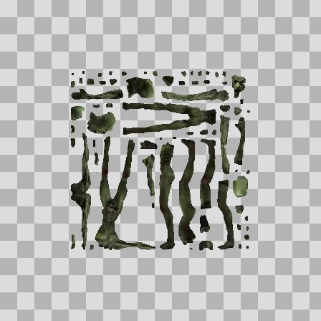  Origem: Asset novo  Pack/Fonte: PSX Horror-Fantasy Megapack  Categoria: Textures / Alieninvader  Arquivo: bakedtexture.png  Caminho: 00_Packs_Raw/PSX Horror-Fantasy Megapack/alieninvader/bakedtexture.png  Formato: PNG  Tamanho: 74.20 KB  Status técnico: OK  Licença: MISSING_REVIEW_REQUIRED — sem evidência localizada  Papel da textura: unspecified  Resolução: 256 × 256 px  Modo / canais / alpha: RGBA / 4 / Sim  Power-of-two: Sim  Memória decodificada estimada: 256.00 KB  Alertas: Licença/fonte não localizada automaticamente; revisão legal necessária.

NOV-004621 • bakedtexture  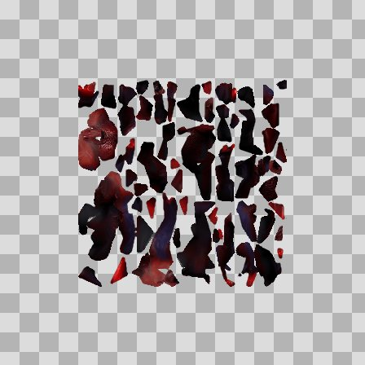  Origem: Asset novo  Pack/Fonte: PSX Horror-Fantasy Megapack  Categoria: Textures / Bigabomination  Arquivo: bakedtexture.png  Caminho: 00_Packs_Raw/PSX Horror-Fantasy Megapack/bigabomination/bakedtexture.png  Formato: PNG  Tamanho: 99.08 KB  Status técnico: OK  Licença: MISSING_REVIEW_REQUIRED — sem evidência localizada  Papel da textura: unspecified  Resolução: 256 × 256 px  Modo / canais / alpha: RGBA / 4 / Sim  Power-of-two: Sim  Memória decodificada estimada: 256.00 KB  Alertas: Licença/fonte não localizada automaticamente; revisão legal necessária. | NOV-004605 • bakedtexture  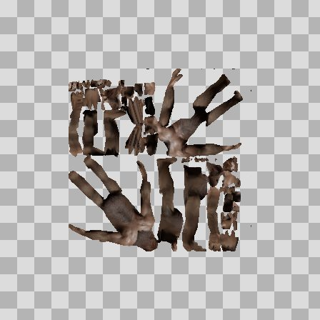  Origem: Asset novo  Pack/Fonte: PSX Horror-Fantasy Megapack  Categoria: Textures / Bigfoot  Arquivo: bakedtexture.png  Caminho: 00_Packs_Raw/PSX Horror-Fantasy Megapack/bigfoot/bakedtexture.png  Formato: PNG  Tamanho: 88.81 KB  Status técnico: OK  Licença: MISSING_REVIEW_REQUIRED — sem evidência localizada  Papel da textura: unspecified  Resolução: 256 × 256 px  Modo / canais / alpha: RGBA / 4 / Sim  Power-of-two: Sim  Memória decodificada estimada: 256.00 KB  Alertas: Licença/fonte não localizada automaticamente; revisão legal necessária.

NOV-004623 • bakedtexture  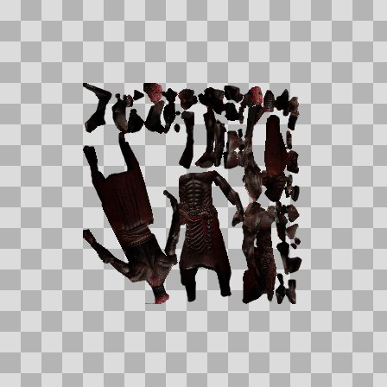  Origem: Asset novo  Pack/Fonte: PSX Horror-Fantasy Megapack  Categoria: Textures / Black Butcher  Arquivo: bakedtexture.png  Caminho: 00_Packs_Raw/PSX Horror-Fantasy Megapack/black butcher/bakedtexture.png  Formato: PNG  Tamanho: 97.46 KB  Status técnico: OK  Licença: MISSING_REVIEW_REQUIRED — sem evidência localizada  Papel da textura: unspecified  Resolução: 256 × 256 px  Modo / canais / alpha: RGBA / 4 / Sim  Power-of-two: Sim  Memória decodificada estimada: 256.00 KB  Alertas: Licença/fonte não localizada automaticamente; revisão legal necessária. | NOV-004643 • bakedtexture  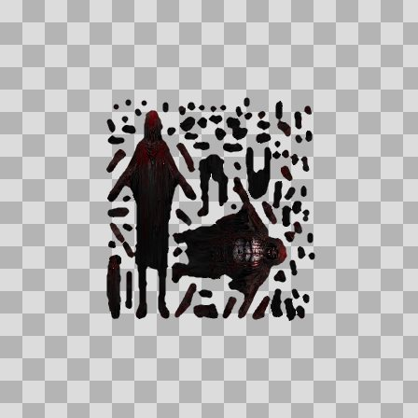  Origem: Asset novo  Pack/Fonte: PSX Horror-Fantasy Megapack  Categoria: Textures / Bloodwraith  Arquivo: bakedtexture.png  Caminho: 00_Packs_Raw/PSX Horror-Fantasy Megapack/bloodwraith/bakedtexture.png  Formato: PNG  Tamanho: 75.14 KB  Status técnico: OK  Licença: MISSING_REVIEW_REQUIRED — sem evidência localizada  Papel da textura: unspecified  Resolução: 256 × 256 px  Modo / canais / alpha: RGBA / 4 / Sim  Power-of-two: Sim  Memória decodificada estimada: 256.00 KB  Alertas: Licença/fonte não localizada automaticamente; revisão legal necessária.

NOV-004666 • bakedtexture    Origem: Asset novo  Pack/Fonte: PSX Horror-Fantasy Megapack  Categoria: Textures / Clowns Pack  Arquivo: bakedtexture.png  Caminho: 00_Packs_Raw/PSX Horror-Fantasy Megapack/clowns pack/1/bakedtexture.png  Formato: PNG  Tamanho: 199.59 KB  Status técnico: OK  Licença: MISSING_REVIEW_REQUIRED — sem evidência localizada  Papel da textura: unspecified  Resolução: 512 × 512 px  Modo / canais / alpha: RGBA / 4 / Sim  Power-of-two: Sim  Memória decodificada estimada: 1.00 MB  Alertas: Licença/fonte não localizada automaticamente; revisão legal necessária. | Duplicado exato: grupo DUP-02249 (2 cópias). | NOV-004663 • bakedtexture    Origem: Asset novo  Pack/Fonte: PSX Horror-Fantasy Megapack  Categoria: Textures / Clowns Pack  Arquivo: bakedtexture.png  Caminho: 00_Packs_Raw/PSX Horror-Fantasy Megapack/clowns pack/2/bakedtexture.png  Formato: PNG  Tamanho: 275.65 KB  Status técnico: OK  Licença: MISSING_REVIEW_REQUIRED — sem evidência localizada  Papel da textura: unspecified  Resolução: 512 × 512 px  Modo / canais / alpha: RGBA / 4 / Sim  Power-of-two: Sim  Memória decodificada estimada: 1.00 MB  Alertas: Licença/fonte não localizada automaticamente; revisão legal necessária. | Duplicado exato: grupo DUP-02246 (2 cópias).

NOV-004668 • bakedtexture    Origem: Asset novo  Pack/Fonte: PSX Horror-Fantasy Megapack  Categoria: Textures / Clowns Pack  Arquivo: bakedtexture.png  Caminho: 00_Packs_Raw/PSX Horror-Fantasy Megapack/clowns pack/3/bakedtexture.png  Formato: PNG  Tamanho: 247.39 KB  Status técnico: OK  Licença: MISSING_REVIEW_REQUIRED — sem evidência localizada  Papel da textura: unspecified  Resolução: 512 × 512 px  Modo / canais / alpha: RGBA / 4 / Sim  Power-of-two: Sim  Memória decodificada estimada: 1.00 MB  Alertas: Licença/fonte não localizada automaticamente; revisão legal necessária. | Duplicado exato: grupo DUP-02251 (2 cópias). | NOV-004616 • bakedtexture  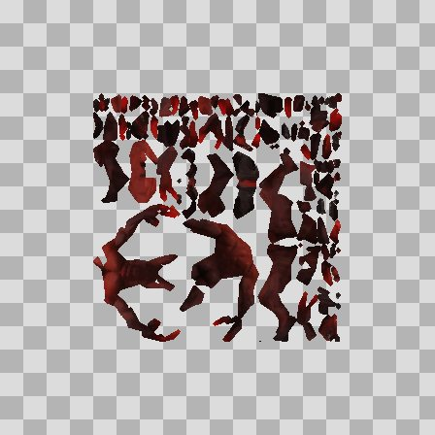  Origem: Asset novo  Pack/Fonte: PSX Horror-Fantasy Megapack  Categoria: Textures / Devil Demon  Arquivo: bakedtexture.png  Caminho: 00_Packs_Raw/PSX Horror-Fantasy Megapack/Devil Demon/bakedtexture.png  Formato: PNG  Tamanho: 81.73 KB  Status técnico: OK  Licença: MISSING_REVIEW_REQUIRED — sem evidência localizada  Papel da textura: unspecified  Resolução: 256 × 256 px  Modo / canais / alpha: RGBA / 4 / Sim  Power-of-two: Sim  Memória decodificada estimada: 256.00 KB  Alertas: Licença/fonte não localizada automaticamente; revisão legal necessária.

NOV-004631 • bakedtexture  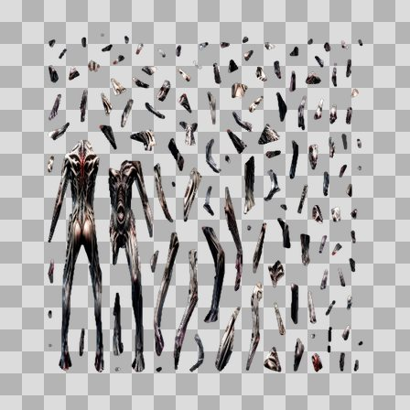  Origem: Asset novo  Pack/Fonte: PSX Horror-Fantasy Megapack  Categoria: Textures / Elkdemon  Arquivo: bakedtexture.png  Caminho: 00_Packs_Raw/PSX Horror-Fantasy Megapack/elkdemon/bakedtexture.png  Formato: PNG  Tamanho: 196.36 KB  Status técnico: OK  Licença: MISSING_REVIEW_REQUIRED — sem evidência localizada  Papel da textura: unspecified  Resolução: 512 × 512 px  Modo / canais / alpha: RGBA / 4 / Sim  Power-of-two: Sim  Memória decodificada estimada: 1.00 MB  Alertas: Licença/fonte não localizada automaticamente; revisão legal necessária. | NOV-004629 • bakedtexture  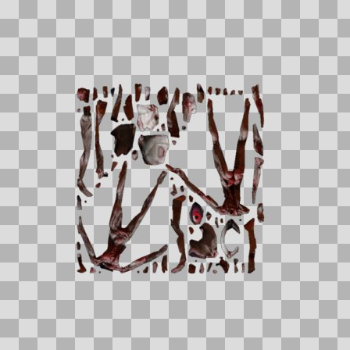  Origem: Asset novo  Pack/Fonte: PSX Horror-Fantasy Megapack  Categoria: Textures / Eyehead  Arquivo: bakedtexture.png  Caminho: 00_Packs_Raw/PSX Horror-Fantasy Megapack/eyehead/bakedtexture.png  Formato: PNG  Tamanho: 90.62 KB  Status técnico: OK  Licença: MISSING_REVIEW_REQUIRED — sem evidência localizada  Papel da textura: unspecified  Resolução: 256 × 256 px  Modo / canais / alpha: RGBA / 4 / Sim  Power-of-two: Sim  Memória decodificada estimada: 256.00 KB  Alertas: Licença/fonte não localizada automaticamente; revisão legal necessária.

NOV-004648 • bakedtexture  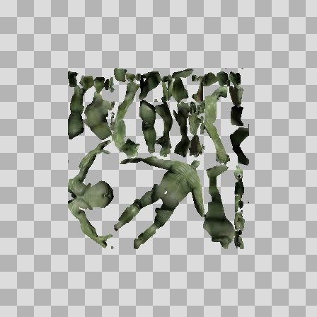  Origem: Asset novo  Pack/Fonte: PSX Horror-Fantasy Megapack  Categoria: Textures / Green Cyclope  Arquivo: bakedtexture.png  Caminho: 00_Packs_Raw/PSX Horror-Fantasy Megapack/green cyclope/bakedtexture.png  Formato: PNG  Tamanho: 94.60 KB  Status técnico: OK  Licença: MISSING_REVIEW_REQUIRED — sem evidência localizada  Papel da textura: unspecified  Resolução: 256 × 256 px  Modo / canais / alpha: RGBA / 4 / Sim  Power-of-two: Sim  Memória decodificada estimada: 256.00 KB  Alertas: Licença/fonte não localizada automaticamente; revisão legal necessária. | NOV-004615 • bakedtexture  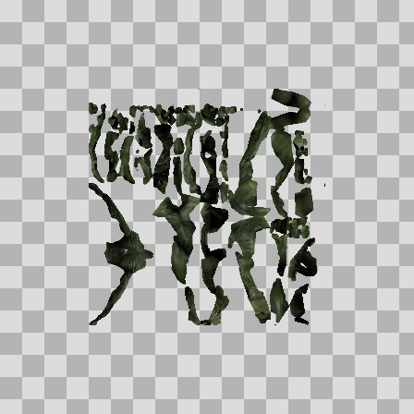  Origem: Asset novo  Pack/Fonte: PSX Horror-Fantasy Megapack  Categoria: Textures / Greengoliath  Arquivo: bakedtexture.png  Caminho: 00_Packs_Raw/PSX Horror-Fantasy Megapack/greengoliath/bakedtexture.png  Formato: PNG  Tamanho: 81.32 KB  Status técnico: OK  Licença: MISSING_REVIEW_REQUIRED — sem evidência localizada  Papel da textura: unspecified  Resolução: 256 × 256 px  Modo / canais / alpha: RGBA / 4 / Sim  Power-of-two: Sim  Memória decodificada estimada: 256.00 KB  Alertas: Licença/fonte não localizada automaticamente; revisão legal necessária.

NOV-004660 • 1_texture  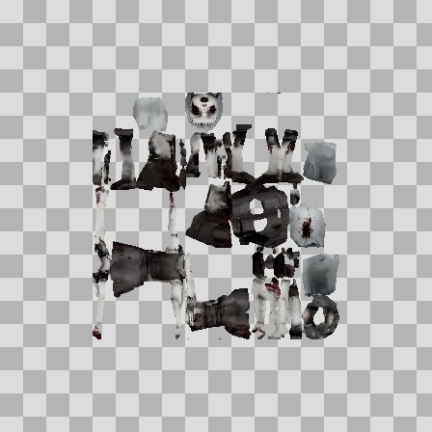  Origem: Asset novo  Pack/Fonte: PSX Horror-Fantasy Megapack  Categoria: Textures / Horror Dolls Pack  Arquivo: 1_texture.png  Caminho: 00_Packs_Raw/PSX Horror-Fantasy Megapack/horror dolls pack/1/1_texture.png  Formato: PNG  Tamanho: 85.52 KB  Status técnico: OK  Licença: MISSING_REVIEW_REQUIRED — sem evidência localizada  Papel da textura: unspecified  Resolução: 256 × 256 px  Modo / canais / alpha: RGBA / 4 / Sim  Power-of-two: Sim  Memória decodificada estimada: 256.00 KB  Alertas: Licença/fonte não localizada automaticamente; revisão legal necessária. | NOV-004656 • bakedtexture  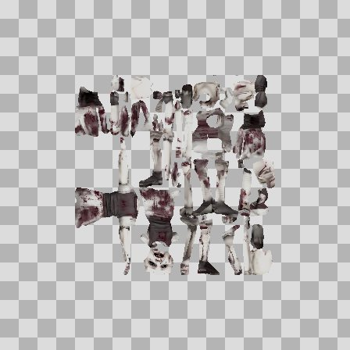  Origem: Asset novo  Pack/Fonte: PSX Horror-Fantasy Megapack  Categoria: Textures / Horror Dolls Pack  Arquivo: bakedtexture.png  Caminho: 00_Packs_Raw/PSX Horror-Fantasy Megapack/horror dolls pack/2/bakedtexture.png  Formato: PNG  Tamanho: 99.18 KB  Status técnico: OK  Licença: MISSING_REVIEW_REQUIRED — sem evidência localizada  Papel da textura: unspecified  Resolução: 256 × 256 px  Modo / canais / alpha: RGBA / 4 / Sim  Power-of-two: Sim  Memória decodificada estimada: 256.00 KB  Alertas: Licença/fonte não localizada automaticamente; revisão legal necessária.

NOV-004657 • bakedtexture2  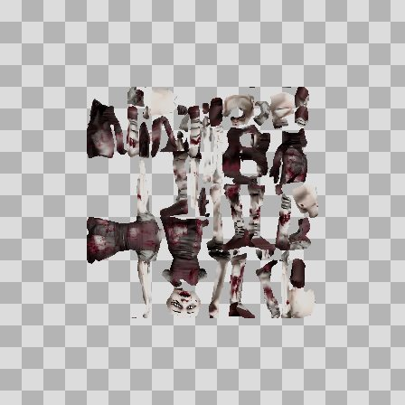  Origem: Asset novo  Pack/Fonte: PSX Horror-Fantasy Megapack  Categoria: Textures / Horror Dolls Pack  Arquivo: bakedtexture2.png  Caminho: 00_Packs_Raw/PSX Horror-Fantasy Megapack/horror dolls pack/2/bakedtexture2.png  Formato: PNG  Tamanho: 102.18 KB  Status técnico: OK  Licença: MISSING_REVIEW_REQUIRED — sem evidência localizada  Papel da textura: unspecified  Resolução: 256 × 256 px  Modo / canais / alpha: RGBA / 4 / Sim  Power-of-two: Sim  Memória decodificada estimada: 256.00 KB  Alertas: Licença/fonte não localizada automaticamente; revisão legal necessária. | NOV-004641 • bakedtexture  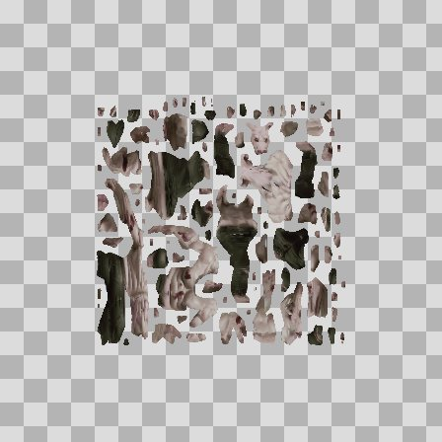  Origem: Asset novo  Pack/Fonte: PSX Horror-Fantasy Megapack  Categoria: Textures / Killer Pig  Arquivo: bakedtexture.png  Caminho: 00_Packs_Raw/PSX Horror-Fantasy Megapack/killer pig/bakedtexture.png  Formato: PNG  Tamanho: 96.24 KB  Status técnico: OK  Licença: MISSING_REVIEW_REQUIRED — sem evidência localizada  Papel da textura: unspecified  Resolução: 256 × 256 px  Modo / canais / alpha: RGBA / 4 / Sim  Power-of-two: Sim  Memória decodificada estimada: 256.00 KB  Alertas: Licença/fonte não localizada automaticamente; revisão legal necessária.

NOV-004638 • bakedtexture  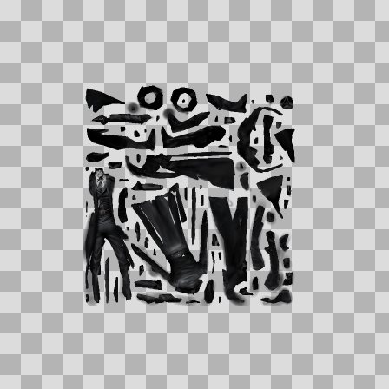  Origem: Asset novo  Pack/Fonte: PSX Horror-Fantasy Megapack  Categoria: Textures / Mrz  Arquivo: bakedtexture.png  Caminho: 00_Packs_Raw/PSX Horror-Fantasy Megapack/mrZ/bakedtexture.png  Formato: PNG  Tamanho: 90.12 KB  Status técnico: OK  Licença: MISSING_REVIEW_REQUIRED — sem evidência localizada  Papel da textura: unspecified  Resolução: 256 × 256 px  Modo / canais / alpha: RGBA / 4 / Sim  Power-of-two: Sim  Memória decodificada estimada: 256.00 KB  Alertas: Licença/fonte não localizada automaticamente; revisão legal necessária. | NOV-004599 • texture1  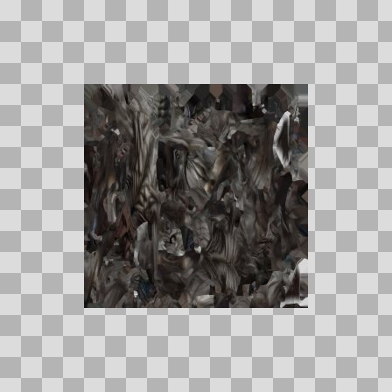  Origem: Asset novo  Pack/Fonte: PSX Horror-Fantasy Megapack  Categoria: Textures / Muscular Abomination  Arquivo: texture1.png  Caminho: 00_Packs_Raw/PSX Horror-Fantasy Megapack/muscular abomination/texture1.png  Formato: PNG  Tamanho: 120.56 KB  Status técnico: OK  Licença: MISSING_REVIEW_REQUIRED — sem evidência localizada  Papel da textura: unspecified  Resolução: 256 × 256 px  Modo / canais / alpha: RGBA / 4 / Sim  Power-of-two: Sim  Memória decodificada estimada: 256.00 KB  Alertas: Licença/fonte não localizada automaticamente; revisão legal necessária.

NOV-004653 • bakedtexture  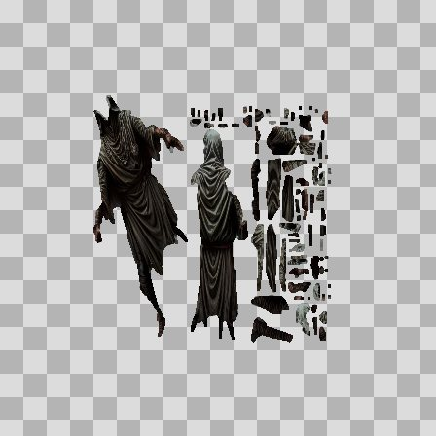  Origem: Asset novo  Pack/Fonte: PSX Horror-Fantasy Megapack  Categoria: Textures / Plague Doctor  Arquivo: bakedtexture.png  Caminho: 00_Packs_Raw/PSX Horror-Fantasy Megapack/plague doctor/bakedtexture.png  Formato: PNG  Tamanho: 80.82 KB  Status técnico: OK  Licença: MISSING_REVIEW_REQUIRED — sem evidência localizada  Papel da textura: unspecified  Resolução: 256 × 256 px  Modo / canais / alpha: RGBA / 4 / Sim  Power-of-two: Sim  Memória decodificada estimada: 256.00 KB  Alertas: Licença/fonte não localizada automaticamente; revisão legal necessária. | NOV-004611 • bakedtexture  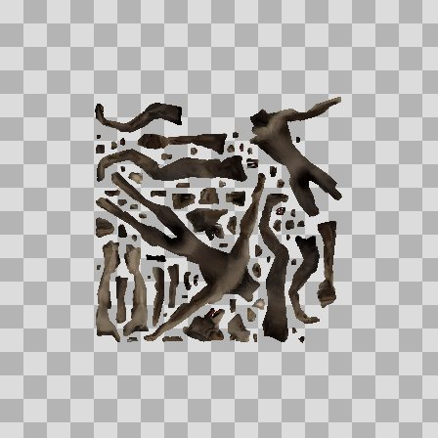  Origem: Asset novo  Pack/Fonte: PSX Horror-Fantasy Megapack  Categoria: Textures / Werewolf  Arquivo: bakedtexture.png  Caminho: 00_Packs_Raw/PSX Horror-Fantasy Megapack/werewolf/bakedtexture.png  Formato: PNG  Tamanho: 86.82 KB  Status técnico: OK  Licença: MISSING_REVIEW_REQUIRED — sem evidência localizada  Papel da textura: unspecified  Resolução: 256 × 256 px  Modo / canais / alpha: RGBA / 4 / Sim  Power-of-two: Sim  Memória decodificada estimada: 256.00 KB  Alertas: Licença/fonte não localizada automaticamente; revisão legal necessária.

NOV-008160 • CoverEx  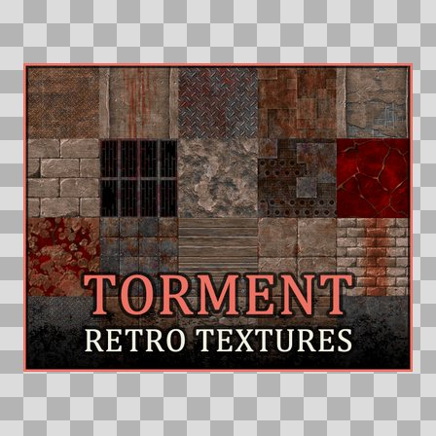  Origem: Asset novo  Pack/Fonte: Torment Textures  Categoria: Textures / Torment Textures  Arquivo: CoverEx.png  Caminho: Torment Textures/CoverEx.png  Formato: PNG  Tamanho: 464.62 KB  Status técnico: OK  Licença: MISSING_REVIEW_REQUIRED — sem evidência localizada  Papel da textura: unspecified  Resolução: 630 × 500 px  Modo / canais / alpha: RGBA / 4 / Sim  Power-of-two: Não  Memória decodificada estimada: 1.20 MB  Alertas: Licença/fonte não localizada automaticamente; revisão legal necessária. | NOV-008305 • +0str_bloodfall    Origem: Asset novo  Pack/Fonte: Torment Textures  Categoria: Textures / Torment Textures  Arquivo: +0str_bloodfall.bmp  Caminho: Torment Textures/Quake Palette/+0str_bloodfall.bmp  Formato: BMP  Tamanho: 9.05 KB  Status técnico: OK  Licença: MISSING_REVIEW_REQUIRED — sem evidência localizada  Papel da textura: unspecified  Resolução: 32 × 256 px  Modo / canais / alpha: P / 1 / Não  Power-of-two: Sim  Memória decodificada estimada: 8.00 KB  Alertas: Licença/fonte não localizada automaticamente; revisão legal necessária.

NOV-008286 • +1str_bloodfall    Origem: Asset novo  Pack/Fonte: Torment Textures  Categoria: Textures / Torment Textures  Arquivo: +1str_bloodfall.bmp  Caminho: Torment Textures/Quake Palette/+1str_bloodfall.bmp  Formato: BMP  Tamanho: 9.05 KB  Status técnico: OK  Licença: MISSING_REVIEW_REQUIRED — sem evidência localizada  Papel da textura: unspecified  Resolução: 32 × 256 px  Modo / canais / alpha: P / 1 / Não  Power-of-two: Sim  Memória decodificada estimada: 8.00 KB  Alertas: Licença/fonte não localizada automaticamente; revisão legal necessária. | NOV-008268 • +2str_bloodfall    Origem: Asset novo  Pack/Fonte: Torment Textures  Categoria: Textures / Torment Textures  Arquivo: +2str_bloodfall.bmp  Caminho: Torment Textures/Quake Palette/+2str_bloodfall.bmp  Formato: BMP  Tamanho: 9.05 KB  Status técnico: OK  Licença: MISSING_REVIEW_REQUIRED — sem evidência localizada  Papel da textura: unspecified  Resolução: 32 × 256 px  Modo / canais / alpha: P / 1 / Não  Power-of-two: Sim  Memória decodificada estimada: 8.00 KB  Alertas: Licença/fonte não localizada automaticamente; revisão legal necessária.

NOV-008316 • +3str_bloodfall    Origem: Asset novo  Pack/Fonte: Torment Textures  Categoria: Textures / Torment Textures  Arquivo: +3str_bloodfall.bmp  Caminho: Torment Textures/Quake Palette/+3str_bloodfall.bmp  Formato: BMP  Tamanho: 9.05 KB  Status técnico: OK  Licença: MISSING_REVIEW_REQUIRED — sem evidência localizada  Papel da textura: unspecified  Resolução: 32 × 256 px  Modo / canais / alpha: P / 1 / Não  Power-of-two: Sim  Memória decodificada estimada: 8.00 KB  Alertas: Licença/fonte não localizada automaticamente; revisão legal necessária. | NOV-008264 • +4str_bloodfall    Origem: Asset novo  Pack/Fonte: Torment Textures  Categoria: Textures / Torment Textures  Arquivo: +4str_bloodfall.bmp  Caminho: Torment Textures/Quake Palette/+4str_bloodfall.bmp  Formato: BMP  Tamanho: 9.05 KB  Status técnico: OK  Licença: MISSING_REVIEW_REQUIRED — sem evidência localizada  Papel da textura: unspecified  Resolução: 32 × 256 px  Modo / canais / alpha: P / 1 / Não  Power-of-two: Sim  Memória decodificada estimada: 8.00 KB  Alertas: Licença/fonte não localizada automaticamente; revisão legal necessária.

NOV-008300 • +5str_bloodfall    Origem: Asset novo  Pack/Fonte: Torment Textures  Categoria: Textures / Torment Textures  Arquivo: +5str_bloodfall.bmp  Caminho: Torment Textures/Quake Palette/+5str_bloodfall.bmp  Formato: BMP  Tamanho: 9.05 KB  Status técnico: OK  Licença: MISSING_REVIEW_REQUIRED — sem evidência localizada  Papel da textura: unspecified  Resolução: 32 × 256 px  Modo / canais / alpha: P / 1 / Não  Power-of-two: Sim  Memória decodificada estimada: 8.00 KB  Alertas: Licença/fonte não localizada automaticamente; revisão legal necessária. | NOV-008324 • +6str_bloodfall    Origem: Asset novo  Pack/Fonte: Torment Textures  Categoria: Textures / Torment Textures  Arquivo: +6str_bloodfall.bmp  Caminho: Torment Textures/Quake Palette/+6str_bloodfall.bmp  Formato: BMP  Tamanho: 9.05 KB  Status técnico: OK  Licença: MISSING_REVIEW_REQUIRED — sem evidência localizada  Papel da textura: unspecified  Resolução: 32 × 256 px  Modo / canais / alpha: P / 1 / Não  Power-of-two: Sim  Memória decodificada estimada: 8.00 KB  Alertas: Licença/fonte não localizada automaticamente; revisão legal necessária.

NOV-008302 • +7str_bloodfall    Origem: Asset novo  Pack/Fonte: Torment Textures  Categoria: Textures / Torment Textures  Arquivo: +7str_bloodfall.bmp  Caminho: Torment Textures/Quake Palette/+7str_bloodfall.bmp  Formato: BMP  Tamanho: 9.05 KB  Status técnico: OK  Licença: MISSING_REVIEW_REQUIRED — sem evidência localizada  Papel da textura: unspecified  Resolução: 32 × 256 px  Modo / canais / alpha: P / 1 / Não  Power-of-two: Sim  Memória decodificada estimada: 8.00 KB  Alertas: Licença/fonte não localizada automaticamente; revisão legal necessária. | NOV-008327 • str_blood  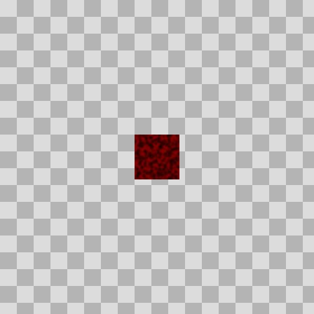  Origem: Asset novo  Pack/Fonte: Torment Textures  Categoria: Textures / Torment Textures  Arquivo: str_blood.bmp  Caminho: Torment Textures/Quake Palette/str_blood.bmp  Formato: BMP  Tamanho: 5.05 KB  Status técnico: OK  Licença: MISSING_REVIEW_REQUIRED — sem evidência localizada  Papel da textura: unspecified  Resolução: 64 × 64 px  Modo / canais / alpha: P / 1 / Não  Power-of-two: Sim  Memória decodificada estimada: 4.00 KB  Alertas: Licença/fonte não localizada automaticamente; revisão legal necessária.

NOV-008279 • str_blood_large  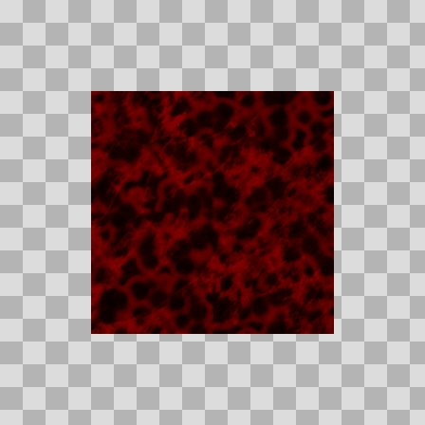  Origem: Asset novo  Pack/Fonte: Torment Textures  Categoria: Textures / Torment Textures  Arquivo: str_blood_large.bmp  Caminho: Torment Textures/Quake Palette/str_blood_large.bmp  Formato: BMP  Tamanho: 65.05 KB  Status técnico: OK  Licença: MISSING_REVIEW_REQUIRED — sem evidência localizada  Papel da textura: unspecified  Resolução: 256 × 256 px  Modo / canais / alpha: P / 1 / Não  Power-of-two: Sim  Memória decodificada estimada: 64.00 KB  Alertas: Licença/fonte não localizada automaticamente; revisão legal necessária. | NOV-008323 • str_bloodvein1  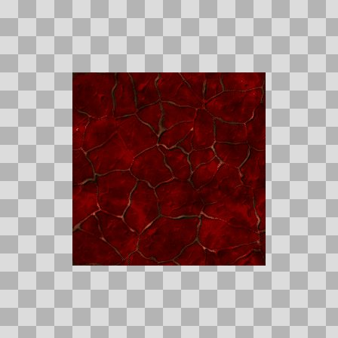  Origem: Asset novo  Pack/Fonte: Torment Textures  Categoria: Textures / Torment Textures  Arquivo: str_bloodvein1.bmp  Caminho: Torment Textures/Quake Palette/str_bloodvein1.bmp  Formato: BMP  Tamanho: 65.05 KB  Status técnico: OK  Licença: MISSING_REVIEW_REQUIRED — sem evidência localizada  Papel da textura: unspecified  Resolução: 256 × 256 px  Modo / canais / alpha: P / 1 / Não  Power-of-two: Sim  Memória decodificada estimada: 64.00 KB  Alertas: Licença/fonte não localizada automaticamente; revisão legal necessária.

NOV-008341 • str_bloodvein2  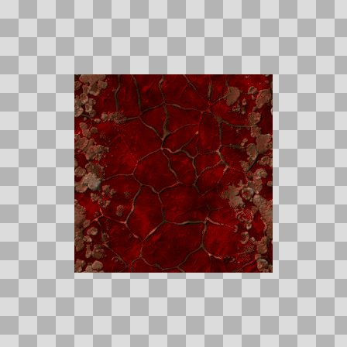  Origem: Asset novo  Pack/Fonte: Torment Textures  Categoria: Textures / Torment Textures  Arquivo: str_bloodvein2.bmp  Caminho: Torment Textures/Quake Palette/str_bloodvein2.bmp  Formato: BMP  Tamanho: 65.05 KB  Status técnico: OK  Licença: MISSING_REVIEW_REQUIRED — sem evidência localizada  Papel da textura: unspecified  Resolução: 256 × 256 px  Modo / canais / alpha: P / 1 / Não  Power-of-two: Sim  Memória decodificada estimada: 64.00 KB  Alertas: Licença/fonte não localizada automaticamente; revisão legal necessária. | NOV-008336 • str_bloodvein3  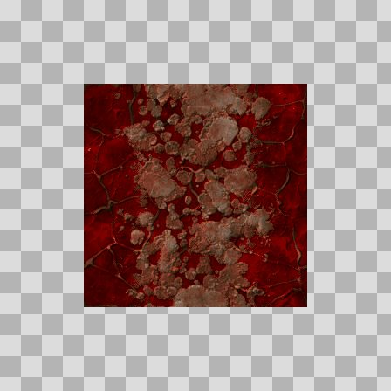  Origem: Asset novo  Pack/Fonte: Torment Textures  Categoria: Textures / Torment Textures  Arquivo: str_bloodvein3.bmp  Caminho: Torment Textures/Quake Palette/str_bloodvein3.bmp  Formato: BMP  Tamanho: 65.05 KB  Status técnico: OK  Licença: MISSING_REVIEW_REQUIRED — sem evidência localizada  Papel da textura: unspecified  Resolução: 256 × 256 px  Modo / canais / alpha: P / 1 / Não  Power-of-two: Sim  Memória decodificada estimada: 64.00 KB  Alertas: Licença/fonte não localizada automaticamente; revisão legal necessária.

NOV-008287 • str_bloodvein4  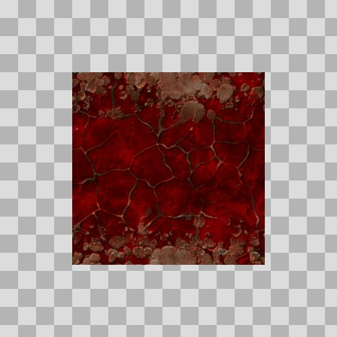  Origem: Asset novo  Pack/Fonte: Torment Textures  Categoria: Textures / Torment Textures  Arquivo: str_bloodvein4.bmp  Caminho: Torment Textures/Quake Palette/str_bloodvein4.bmp  Formato: BMP  Tamanho: 65.05 KB  Status técnico: OK  Licença: MISSING_REVIEW_REQUIRED — sem evidência localizada  Papel da textura: unspecified  Resolução: 256 × 256 px  Modo / canais / alpha: P / 1 / Não  Power-of-two: Sim  Memória decodificada estimada: 64.00 KB  Alertas: Licença/fonte não localizada automaticamente; revisão legal necessária. | NOV-008340 • str_bloodvein5  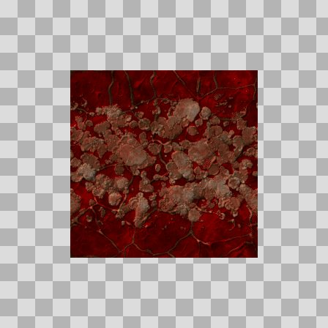  Origem: Asset novo  Pack/Fonte: Torment Textures  Categoria: Textures / Torment Textures  Arquivo: str_bloodvein5.bmp  Caminho: Torment Textures/Quake Palette/str_bloodvein5.bmp  Formato: BMP  Tamanho: 65.05 KB  Status técnico: OK  Licença: MISSING_REVIEW_REQUIRED — sem evidência localizada  Papel da textura: unspecified  Resolução: 256 × 256 px  Modo / canais / alpha: P / 1 / Não  Power-of-two: Sim  Memória decodificada estimada: 64.00 KB  Alertas: Licença/fonte não localizada automaticamente; revisão legal necessária.

NOV-008298 • str_bloodvein6  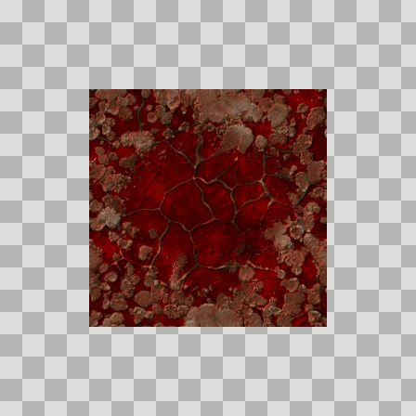  Origem: Asset novo  Pack/Fonte: Torment Textures  Categoria: Textures / Torment Textures  Arquivo: str_bloodvein6.bmp  Caminho: Torment Textures/Quake Palette/str_bloodvein6.bmp  Formato: BMP  Tamanho: 65.05 KB  Status técnico: OK  Licença: MISSING_REVIEW_REQUIRED — sem evidência localizada  Papel da textura: unspecified  Resolução: 256 × 256 px  Modo / canais / alpha: P / 1 / Não  Power-of-two: Sim  Memória decodificada estimada: 64.00 KB  Alertas: Licença/fonte não localizada automaticamente; revisão legal necessária. | NOV-008275 • str_bloodvein7  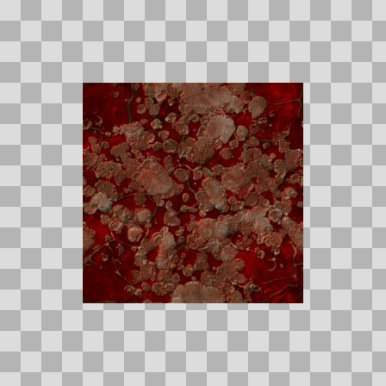  Origem: Asset novo  Pack/Fonte: Torment Textures  Categoria: Textures / Torment Textures  Arquivo: str_bloodvein7.bmp  Caminho: Torment Textures/Quake Palette/str_bloodvein7.bmp  Formato: BMP  Tamanho: 65.05 KB  Status técnico: OK  Licença: MISSING_REVIEW_REQUIRED — sem evidência localizada  Papel da textura: unspecified  Resolução: 256 × 256 px  Modo / canais / alpha: P / 1 / Não  Power-of-two: Sim  Memória decodificada estimada: 64.00 KB  Alertas: Licença/fonte não localizada automaticamente; revisão legal necessária.

NOV-008293 • str_bloodvein8  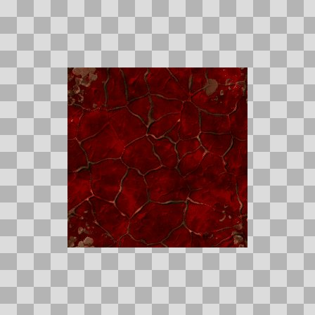  Origem: Asset novo  Pack/Fonte: Torment Textures  Categoria: Textures / Torment Textures  Arquivo: str_bloodvein8.bmp  Caminho: Torment Textures/Quake Palette/str_bloodvein8.bmp  Formato: BMP  Tamanho: 65.05 KB  Status técnico: OK  Licença: MISSING_REVIEW_REQUIRED — sem evidência localizada  Papel da textura: unspecified  Resolução: 256 × 256 px  Modo / canais / alpha: P / 1 / Não  Power-of-two: Sim  Memória decodificada estimada: 64.00 KB  Alertas: Licença/fonte não localizada automaticamente; revisão legal necessária. | NOV-008334 • str_bloodvein9  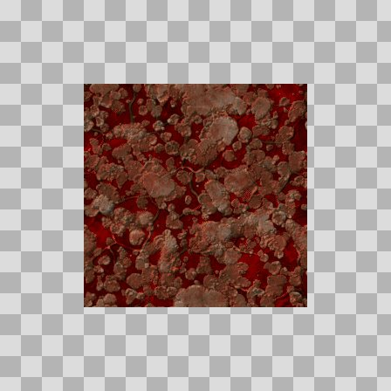  Origem: Asset novo  Pack/Fonte: Torment Textures  Categoria: Textures / Torment Textures  Arquivo: str_bloodvein9.bmp  Caminho: Torment Textures/Quake Palette/str_bloodvein9.bmp  Formato: BMP  Tamanho: 65.05 KB  Status técnico: OK  Licença: MISSING_REVIEW_REQUIRED — sem evidência localizada  Papel da textura: unspecified  Resolução: 256 × 256 px  Modo / canais / alpha: P / 1 / Não  Power-of-two: Sim  Memória decodificada estimada: 64.00 KB  Alertas: Licença/fonte não localizada automaticamente; revisão legal necessária.

NOV-008299 • str_metalflr1  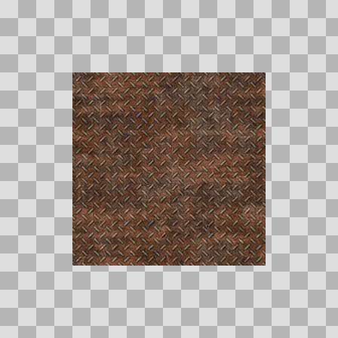  Origem: Asset novo  Pack/Fonte: Torment Textures  Categoria: Textures / Torment Textures  Arquivo: str_metalflr1.bmp  Caminho: Torment Textures/Quake Palette/str_metalflr1.bmp  Formato: BMP  Tamanho: 65.05 KB  Status técnico: OK  Licença: MISSING_REVIEW_REQUIRED — sem evidência localizada  Papel da textura: metallic  Resolução: 256 × 256 px  Modo / canais / alpha: P / 1 / Não  Power-of-two: Sim  Memória decodificada estimada: 64.00 KB  Alertas: Licença/fonte não localizada automaticamente; revisão legal necessária. | NOV-008262 • str_metalflr2  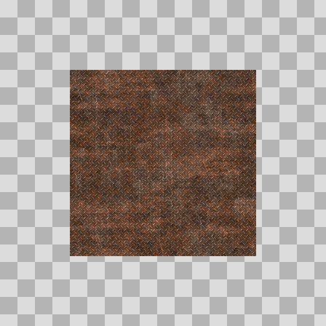  Origem: Asset novo  Pack/Fonte: Torment Textures  Categoria: Textures / Torment Textures  Arquivo: str_metalflr2.bmp  Caminho: Torment Textures/Quake Palette/str_metalflr2.bmp  Formato: BMP  Tamanho: 65.05 KB  Status técnico: OK  Licença: MISSING_REVIEW_REQUIRED — sem evidência localizada  Papel da textura: metallic  Resolução: 256 × 256 px  Modo / canais / alpha: P / 1 / Não  Power-of-two: Sim  Memória decodificada estimada: 64.00 KB  Alertas: Licença/fonte não localizada automaticamente; revisão legal necessária.

NOV-008312 • str_metalflr3  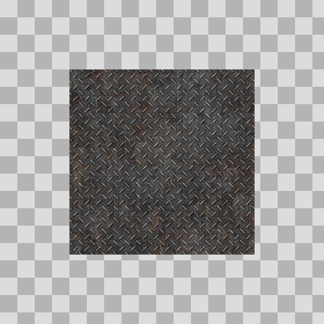  Origem: Asset novo  Pack/Fonte: Torment Textures  Categoria: Textures / Torment Textures  Arquivo: str_metalflr3.bmp  Caminho: Torment Textures/Quake Palette/str_metalflr3.bmp  Formato: BMP  Tamanho: 65.05 KB  Status técnico: OK  Licença: MISSING_REVIEW_REQUIRED — sem evidência localizada  Papel da textura: metallic  Resolução: 256 × 256 px  Modo / canais / alpha: P / 1 / Não  Power-of-two: Sim  Memória decodificada estimada: 64.00 KB  Alertas: Licença/fonte não localizada automaticamente; revisão legal necessária. | NOV-008310 • str_metalflr4  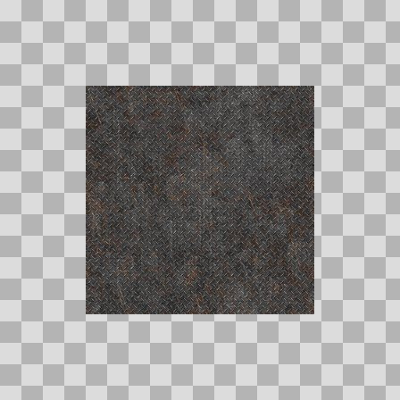  Origem: Asset novo  Pack/Fonte: Torment Textures  Categoria: Textures / Torment Textures  Arquivo: str_metalflr4.bmp  Caminho: Torment Textures/Quake Palette/str_metalflr4.bmp  Formato: BMP  Tamanho: 65.05 KB  Status técnico: OK  Licença: MISSING_REVIEW_REQUIRED — sem evidência localizada  Papel da textura: metallic  Resolução: 256 × 256 px  Modo / canais / alpha: P / 1 / Não  Power-of-two: Sim  Memória decodificada estimada: 64.00 KB  Alertas: Licença/fonte não localizada automaticamente; revisão legal necessária.

NOV-008260 • str_metalflr5  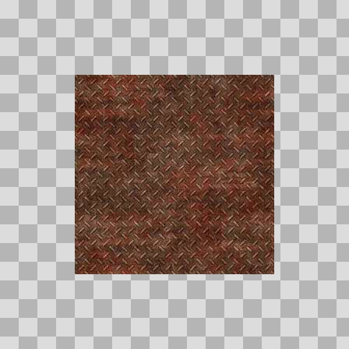  Origem: Asset novo  Pack/Fonte: Torment Textures  Categoria: Textures / Torment Textures  Arquivo: str_metalflr5.bmp  Caminho: Torment Textures/Quake Palette/str_metalflr5.bmp  Formato: BMP  Tamanho: 65.05 KB  Status técnico: OK  Licença: MISSING_REVIEW_REQUIRED — sem evidência localizada  Papel da textura: metallic  Resolução: 256 × 256 px  Modo / canais / alpha: P / 1 / Não  Power-of-two: Sim  Memória decodificada estimada: 64.00 KB  Alertas: Licença/fonte não localizada automaticamente; revisão legal necessária. | NOV-008285 • str_metalflr6  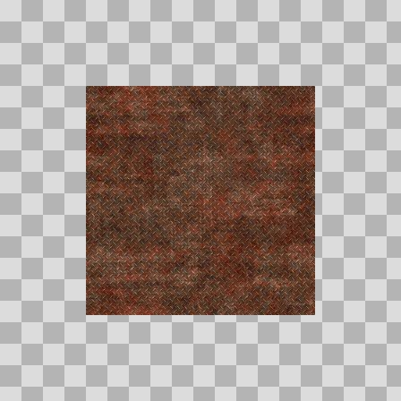  Origem: Asset novo  Pack/Fonte: Torment Textures  Categoria: Textures / Torment Textures  Arquivo: str_metalflr6.bmp  Caminho: Torment Textures/Quake Palette/str_metalflr6.bmp  Formato: BMP  Tamanho: 65.05 KB  Status técnico: OK  Licença: MISSING_REVIEW_REQUIRED — sem evidência localizada  Papel da textura: metallic  Resolução: 256 × 256 px  Modo / canais / alpha: P / 1 / Não  Power-of-two: Sim  Memória decodificada estimada: 64.00 KB  Alertas: Licença/fonte não localizada automaticamente; revisão legal necessária.

NOV-008271 • str_metalflr7  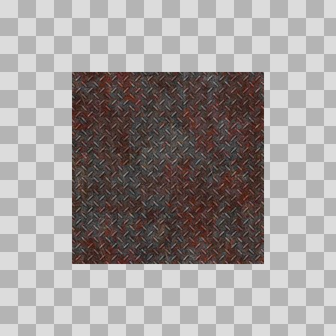  Origem: Asset novo  Pack/Fonte: Torment Textures  Categoria: Textures / Torment Textures  Arquivo: str_metalflr7.bmp  Caminho: Torment Textures/Quake Palette/str_metalflr7.bmp  Formato: BMP  Tamanho: 65.05 KB  Status técnico: OK  Licença: MISSING_REVIEW_REQUIRED — sem evidência localizada  Papel da textura: metallic  Resolução: 256 × 256 px  Modo / canais / alpha: P / 1 / Não  Power-of-two: Sim  Memória decodificada estimada: 64.00 KB  Alertas: Licença/fonte não localizada automaticamente; revisão legal necessária. | NOV-008328 • str_metalflr8  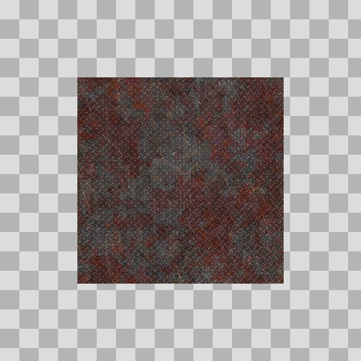  Origem: Asset novo  Pack/Fonte: Torment Textures  Categoria: Textures / Torment Textures  Arquivo: str_metalflr8.bmp  Caminho: Torment Textures/Quake Palette/str_metalflr8.bmp  Formato: BMP  Tamanho: 65.05 KB  Status técnico: OK  Licença: MISSING_REVIEW_REQUIRED — sem evidência localizada  Papel da textura: metallic  Resolução: 256 × 256 px  Modo / canais / alpha: P / 1 / Não  Power-of-two: Sim  Memória decodificada estimada: 64.00 KB  Alertas: Licença/fonte não localizada automaticamente; revisão legal necessária.

NOV-008254 • str_metalgen1  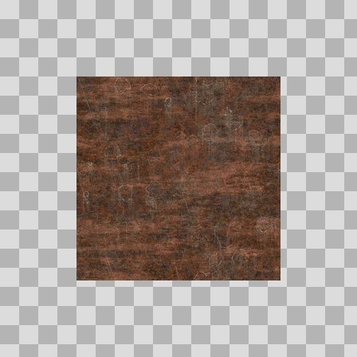  Origem: Asset novo  Pack/Fonte: Torment Textures  Categoria: Textures / Torment Textures  Arquivo: str_metalgen1.bmp  Caminho: Torment Textures/Quake Palette/str_metalgen1.bmp  Formato: BMP  Tamanho: 65.05 KB  Status técnico: OK  Licença: MISSING_REVIEW_REQUIRED — sem evidência localizada  Papel da textura: metallic  Resolução: 256 × 256 px  Modo / canais / alpha: P / 1 / Não  Power-of-two: Sim  Memória decodificada estimada: 64.00 KB  Alertas: Licença/fonte não localizada automaticamente; revisão legal necessária. | NOV-008284 • str_metalgen2  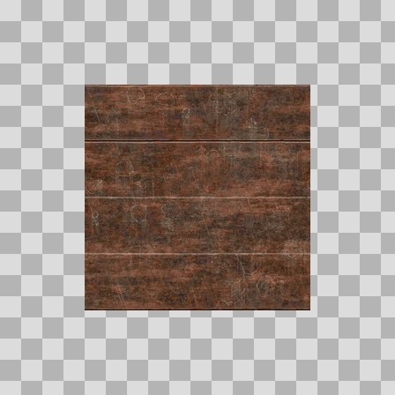  Origem: Asset novo  Pack/Fonte: Torment Textures  Categoria: Textures / Torment Textures  Arquivo: str_metalgen2.bmp  Caminho: Torment Textures/Quake Palette/str_metalgen2.bmp  Formato: BMP  Tamanho: 65.05 KB  Status técnico: OK  Licença: MISSING_REVIEW_REQUIRED — sem evidência localizada  Papel da textura: metallic  Resolução: 256 × 256 px  Modo / canais / alpha: P / 1 / Não  Power-of-two: Sim  Memória decodificada estimada: 64.00 KB  Alertas: Licença/fonte não localizada automaticamente; revisão legal necessária.

NOV-008261 • str_metalgen3  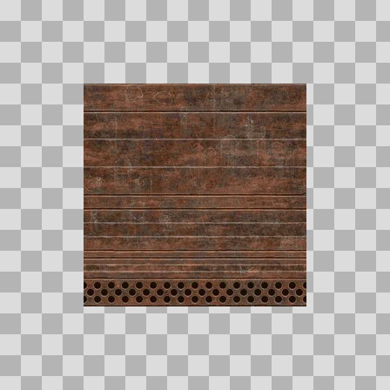  Origem: Asset novo  Pack/Fonte: Torment Textures  Categoria: Textures / Torment Textures  Arquivo: str_metalgen3.bmp  Caminho: Torment Textures/Quake Palette/str_metalgen3.bmp  Formato: BMP  Tamanho: 65.05 KB  Status técnico: OK  Licença: MISSING_REVIEW_REQUIRED — sem evidência localizada  Papel da textura: metallic  Resolução: 256 × 256 px  Modo / canais / alpha: P / 1 / Não  Power-of-two: Sim  Memória decodificada estimada: 64.00 KB  Alertas: Licença/fonte não localizada automaticamente; revisão legal necessária. | NOV-008322 • str_metalgen4  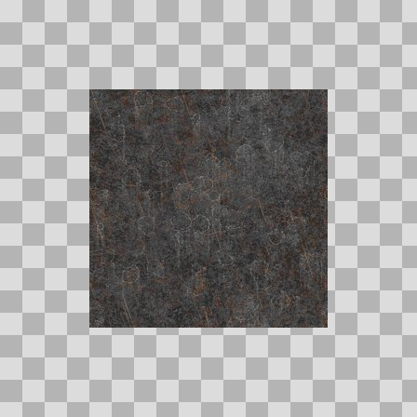  Origem: Asset novo  Pack/Fonte: Torment Textures  Categoria: Textures / Torment Textures  Arquivo: str_metalgen4.bmp  Caminho: Torment Textures/Quake Palette/str_metalgen4.bmp  Formato: BMP  Tamanho: 65.05 KB  Status técnico: OK  Licença: MISSING_REVIEW_REQUIRED — sem evidência localizada  Papel da textura: metallic  Resolução: 256 × 256 px  Modo / canais / alpha: P / 1 / Não  Power-of-two: Sim  Memória decodificada estimada: 64.00 KB  Alertas: Licença/fonte não localizada automaticamente; revisão legal necessária.

NOV-008338 • str_metalgen5  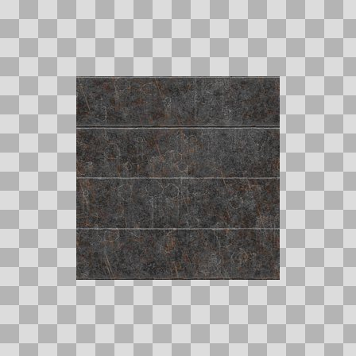  Origem: Asset novo  Pack/Fonte: Torment Textures  Categoria: Textures / Torment Textures  Arquivo: str_metalgen5.bmp  Caminho: Torment Textures/Quake Palette/str_metalgen5.bmp  Formato: BMP  Tamanho: 65.05 KB  Status técnico: OK  Licença: MISSING_REVIEW_REQUIRED — sem evidência localizada  Papel da textura: metallic  Resolução: 256 × 256 px  Modo / canais / alpha: P / 1 / Não  Power-of-two: Sim  Memória decodificada estimada: 64.00 KB  Alertas: Licença/fonte não localizada automaticamente; revisão legal necessária. | NOV-008344 • str_metalgen6  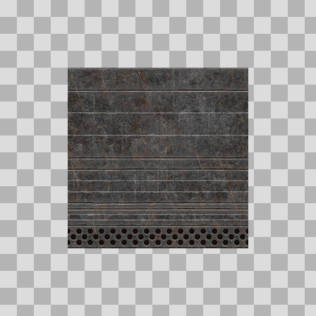  Origem: Asset novo  Pack/Fonte: Torment Textures  Categoria: Textures / Torment Textures  Arquivo: str_metalgen6.bmp  Caminho: Torment Textures/Quake Palette/str_metalgen6.bmp  Formato: BMP  Tamanho: 65.05 KB  Status técnico: OK  Licença: MISSING_REVIEW_REQUIRED — sem evidência localizada  Papel da textura: metallic  Resolução: 256 × 256 px  Modo / canais / alpha: P / 1 / Não  Power-of-two: Sim  Memória decodificada estimada: 64.00 KB  Alertas: Licença/fonte não localizada automaticamente; revisão legal necessária.

NOV-008317 • str_metalgrbl1  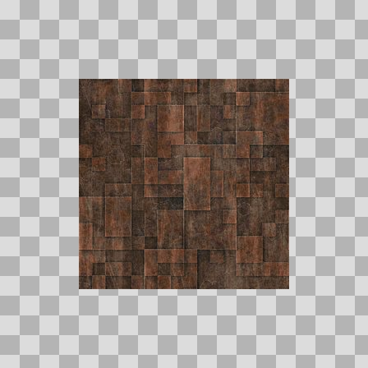  Origem: Asset novo  Pack/Fonte: Torment Textures  Categoria: Textures / Torment Textures  Arquivo: str_metalgrbl1.bmp  Caminho: Torment Textures/Quake Palette/str_metalgrbl1.bmp  Formato: BMP  Tamanho: 65.05 KB  Status técnico: OK  Licença: MISSING_REVIEW_REQUIRED — sem evidência localizada  Papel da textura: metallic  Resolução: 256 × 256 px  Modo / canais / alpha: P / 1 / Não  Power-of-two: Sim  Memória decodificada estimada: 64.00 KB  Alertas: Licença/fonte não localizada automaticamente; revisão legal necessária. | NOV-008280 • str_metalgrbl2  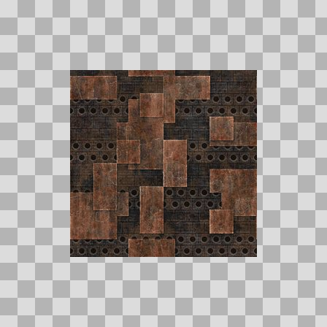  Origem: Asset novo  Pack/Fonte: Torment Textures  Categoria: Textures / Torment Textures  Arquivo: str_metalgrbl2.bmp  Caminho: Torment Textures/Quake Palette/str_metalgrbl2.bmp  Formato: BMP  Tamanho: 65.05 KB  Status técnico: OK  Licença: MISSING_REVIEW_REQUIRED — sem evidência localizada  Papel da textura: metallic  Resolução: 256 × 256 px  Modo / canais / alpha: P / 1 / Não  Power-of-two: Sim  Memória decodificada estimada: 64.00 KB  Alertas: Licença/fonte não localizada automaticamente; revisão legal necessária.

NOV-008292 • str_metalgrbl3  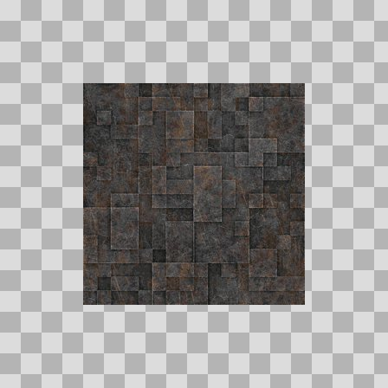  Origem: Asset novo  Pack/Fonte: Torment Textures  Categoria: Textures / Torment Textures  Arquivo: str_metalgrbl3.bmp  Caminho: Torment Textures/Quake Palette/str_metalgrbl3.bmp  Formato: BMP  Tamanho: 65.05 KB  Status técnico: OK  Licença: MISSING_REVIEW_REQUIRED — sem evidência localizada  Papel da textura: metallic  Resolução: 256 × 256 px  Modo / canais / alpha: P / 1 / Não  Power-of-two: Sim  Memória decodificada estimada: 64.00 KB  Alertas: Licença/fonte não localizada automaticamente; revisão legal necessária. | NOV-008333 • str_metalgrbl4  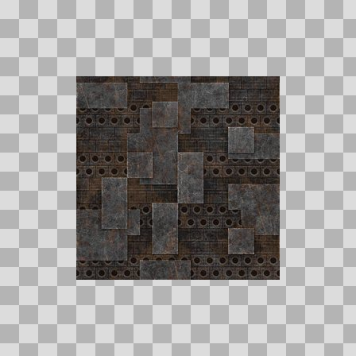  Origem: Asset novo  Pack/Fonte: Torment Textures  Categoria: Textures / Torment Textures  Arquivo: str_metalgrbl4.bmp  Caminho: Torment Textures/Quake Palette/str_metalgrbl4.bmp  Formato: BMP  Tamanho: 65.05 KB  Status técnico: OK  Licença: MISSING_REVIEW_REQUIRED — sem evidência localizada  Papel da textura: metallic  Resolução: 256 × 256 px  Modo / canais / alpha: P / 1 / Não  Power-of-two: Sim  Memória decodificada estimada: 64.00 KB  Alertas: Licença/fonte não localizada automaticamente; revisão legal necessária.

NOV-008277 • str_metalgrbl5  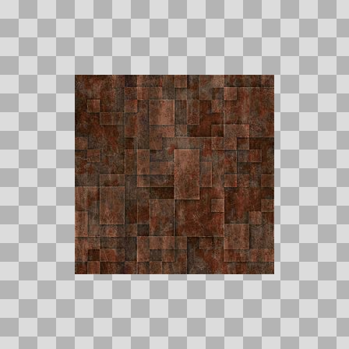  Origem: Asset novo  Pack/Fonte: Torment Textures  Categoria: Textures / Torment Textures  Arquivo: str_metalgrbl5.bmp  Caminho: Torment Textures/Quake Palette/str_metalgrbl5.bmp  Formato: BMP  Tamanho: 65.05 KB  Status técnico: OK  Licença: MISSING_REVIEW_REQUIRED — sem evidência localizada  Papel da textura: metallic  Resolução: 256 × 256 px  Modo / canais / alpha: P / 1 / Não  Power-of-two: Sim  Memória decodificada estimada: 64.00 KB  Alertas: Licença/fonte não localizada automaticamente; revisão legal necessária. | NOV-008330 • str_metalgrbl6  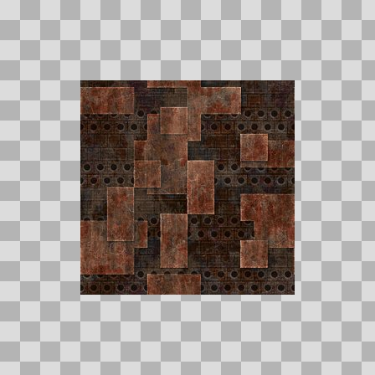  Origem: Asset novo  Pack/Fonte: Torment Textures  Categoria: Textures / Torment Textures  Arquivo: str_metalgrbl6.bmp  Caminho: Torment Textures/Quake Palette/str_metalgrbl6.bmp  Formato: BMP  Tamanho: 65.05 KB  Status técnico: OK  Licença: MISSING_REVIEW_REQUIRED — sem evidência localizada  Papel da textura: metallic  Resolução: 256 × 256 px  Modo / canais / alpha: P / 1 / Não  Power-of-two: Sim  Memória decodificada estimada: 64.00 KB  Alertas: Licença/fonte não localizada automaticamente; revisão legal necessária.

NOV-008296 • str_metalgrbl7  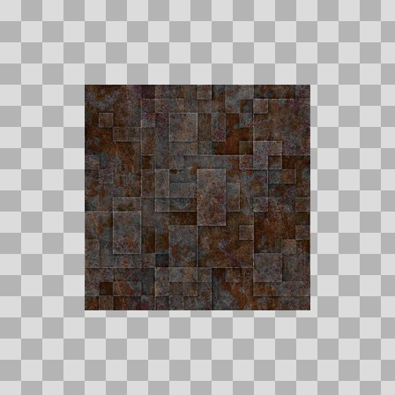  Origem: Asset novo  Pack/Fonte: Torment Textures  Categoria: Textures / Torment Textures  Arquivo: str_metalgrbl7.bmp  Caminho: Torment Textures/Quake Palette/str_metalgrbl7.bmp  Formato: BMP  Tamanho: 65.05 KB  Status técnico: OK  Licença: MISSING_REVIEW_REQUIRED — sem evidência localizada  Papel da textura: metallic  Resolução: 256 × 256 px  Modo / canais / alpha: P / 1 / Não  Power-of-two: Sim  Memória decodificada estimada: 64.00 KB  Alertas: Licença/fonte não localizada automaticamente; revisão legal necessária. | NOV-008306 • str_metalgrbl8  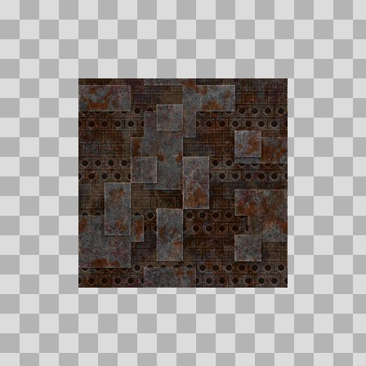  Origem: Asset novo  Pack/Fonte: Torment Textures  Categoria: Textures / Torment Textures  Arquivo: str_metalgrbl8.bmp  Caminho: Torment Textures/Quake Palette/str_metalgrbl8.bmp  Formato: BMP  Tamanho: 65.05 KB  Status técnico: OK  Licença: MISSING_REVIEW_REQUIRED — sem evidência localizada  Papel da textura: metallic  Resolução: 256 × 256 px  Modo / canais / alpha: P / 1 / Não  Power-of-two: Sim  Memória decodificada estimada: 64.00 KB  Alertas: Licença/fonte não localizada automaticamente; revisão legal necessária.

NOV-008335 • str_metalpan1  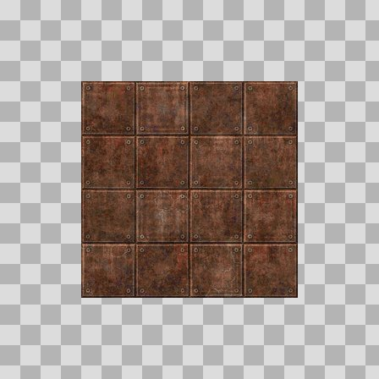  Origem: Asset novo  Pack/Fonte: Torment Textures  Categoria: Textures / Torment Textures  Arquivo: str_metalpan1.bmp  Caminho: Torment Textures/Quake Palette/str_metalpan1.bmp  Formato: BMP  Tamanho: 65.05 KB  Status técnico: OK  Licença: MISSING_REVIEW_REQUIRED — sem evidência localizada  Papel da textura: metallic  Resolução: 256 × 256 px  Modo / canais / alpha: P / 1 / Não  Power-of-two: Sim  Memória decodificada estimada: 64.00 KB  Alertas: Licença/fonte não localizada automaticamente; revisão legal necessária. | NOV-008283 • str_metalpan2  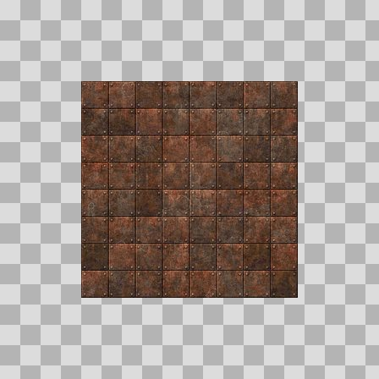  Origem: Asset novo  Pack/Fonte: Torment Textures  Categoria: Textures / Torment Textures  Arquivo: str_metalpan2.bmp  Caminho: Torment Textures/Quake Palette/str_metalpan2.bmp  Formato: BMP  Tamanho: 65.05 KB  Status técnico: OK  Licença: MISSING_REVIEW_REQUIRED — sem evidência localizada  Papel da textura: metallic  Resolução: 256 × 256 px  Modo / canais / alpha: P / 1 / Não  Power-of-two: Sim  Memória decodificada estimada: 64.00 KB  Alertas: Licença/fonte não localizada automaticamente; revisão legal necessária.

NOV-008319 • str_metalpan3  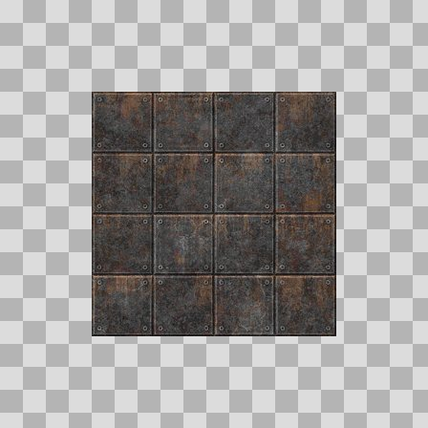  Origem: Asset novo  Pack/Fonte: Torment Textures  Categoria: Textures / Torment Textures  Arquivo: str_metalpan3.bmp  Caminho: Torment Textures/Quake Palette/str_metalpan3.bmp  Formato: BMP  Tamanho: 65.05 KB  Status técnico: OK  Licença: MISSING_REVIEW_REQUIRED — sem evidência localizada  Papel da textura: metallic  Resolução: 256 × 256 px  Modo / canais / alpha: P / 1 / Não  Power-of-two: Sim  Memória decodificada estimada: 64.00 KB  Alertas: Licença/fonte não localizada automaticamente; revisão legal necessária. | NOV-008274 • str_metalpan4  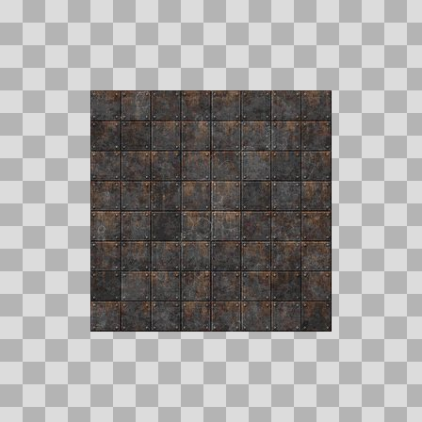  Origem: Asset novo  Pack/Fonte: Torment Textures  Categoria: Textures / Torment Textures  Arquivo: str_metalpan4.bmp  Caminho: Torment Textures/Quake Palette/str_metalpan4.bmp  Formato: BMP  Tamanho: 65.05 KB  Status técnico: OK  Licença: MISSING_REVIEW_REQUIRED — sem evidência localizada  Papel da textura: metallic  Resolução: 256 × 256 px  Modo / canais / alpha: P / 1 / Não  Power-of-two: Sim  Memória decodificada estimada: 64.00 KB  Alertas: Licença/fonte não localizada automaticamente; revisão legal necessária.

NOV-008320 • str_metalpan5  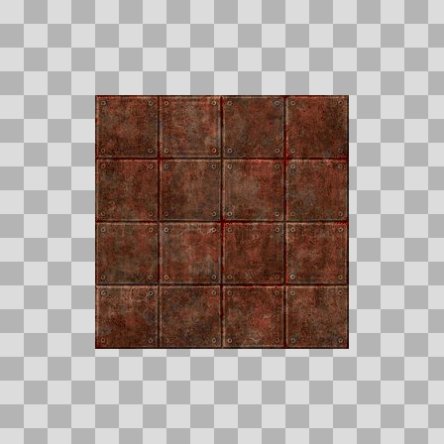  Origem: Asset novo  Pack/Fonte: Torment Textures  Categoria: Textures / Torment Textures  Arquivo: str_metalpan5.bmp  Caminho: Torment Textures/Quake Palette/str_metalpan5.bmp  Formato: BMP  Tamanho: 65.05 KB  Status técnico: OK  Licença: MISSING_REVIEW_REQUIRED — sem evidência localizada  Papel da textura: metallic  Resolução: 256 × 256 px  Modo / canais / alpha: P / 1 / Não  Power-of-two: Sim  Memória decodificada estimada: 64.00 KB  Alertas: Licença/fonte não localizada automaticamente; revisão legal necessária. | NOV-008343 • str_metalpan6  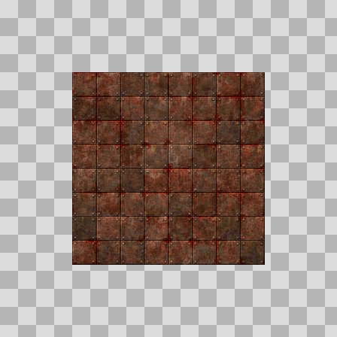  Origem: Asset novo  Pack/Fonte: Torment Textures  Categoria: Textures / Torment Textures  Arquivo: str_metalpan6.bmp  Caminho: Torment Textures/Quake Palette/str_metalpan6.bmp  Formato: BMP  Tamanho: 65.05 KB  Status técnico: OK  Licença: MISSING_REVIEW_REQUIRED — sem evidência localizada  Papel da textura: metallic  Resolução: 256 × 256 px  Modo / canais / alpha: P / 1 / Não  Power-of-two: Sim  Memória decodificada estimada: 64.00 KB  Alertas: Licença/fonte não localizada automaticamente; revisão legal necessária.

NOV-008329 • str_metalpan7  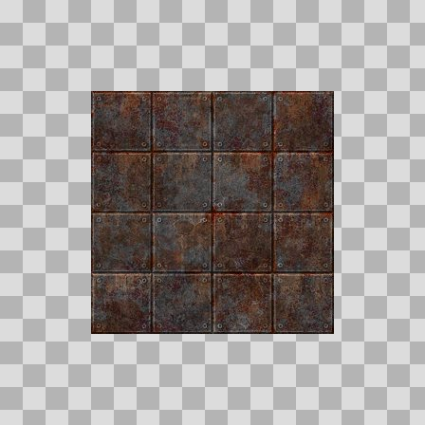  Origem: Asset novo  Pack/Fonte: Torment Textures  Categoria: Textures / Torment Textures  Arquivo: str_metalpan7.bmp  Caminho: Torment Textures/Quake Palette/str_metalpan7.bmp  Formato: BMP  Tamanho: 65.05 KB  Status técnico: OK  Licença: MISSING_REVIEW_REQUIRED — sem evidência localizada  Papel da textura: metallic  Resolução: 256 × 256 px  Modo / canais / alpha: P / 1 / Não  Power-of-two: Sim  Memória decodificada estimada: 64.00 KB  Alertas: Licença/fonte não localizada automaticamente; revisão legal necessária. | NOV-008339 • str_metalpan8  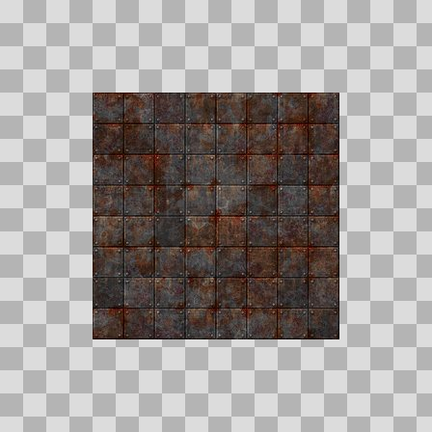  Origem: Asset novo  Pack/Fonte: Torment Textures  Categoria: Textures / Torment Textures  Arquivo: str_metalpan8.bmp  Caminho: Torment Textures/Quake Palette/str_metalpan8.bmp  Formato: BMP  Tamanho: 65.05 KB  Status técnico: OK  Licença: MISSING_REVIEW_REQUIRED — sem evidência localizada  Papel da textura: metallic  Resolução: 256 × 256 px  Modo / canais / alpha: P / 1 / Não  Power-of-two: Sim  Memória decodificada estimada: 64.00 KB  Alertas: Licença/fonte não localizada automaticamente; revisão legal necessária.

NOV-008289 • str_rotwoodgen1  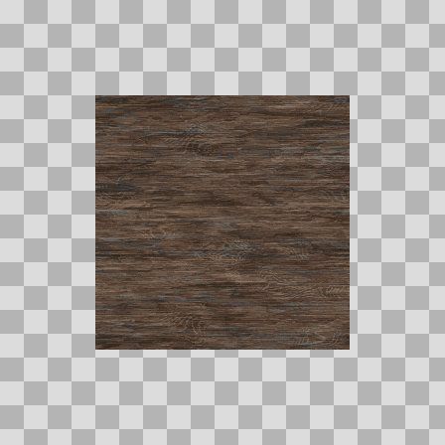  Origem: Asset novo  Pack/Fonte: Torment Textures  Categoria: Textures / Torment Textures  Arquivo: str_rotwoodgen1.bmp  Caminho: Torment Textures/Quake Palette/str_rotwoodgen1.bmp  Formato: BMP  Tamanho: 65.05 KB  Status técnico: OK  Licença: MISSING_REVIEW_REQUIRED — sem evidência localizada  Papel da textura: unspecified  Resolução: 256 × 256 px  Modo / canais / alpha: P / 1 / Não  Power-of-two: Sim  Memória decodificada estimada: 64.00 KB  Alertas: Licença/fonte não localizada automaticamente; revisão legal necessária. | NOV-008342 • str_rotwoodgen2  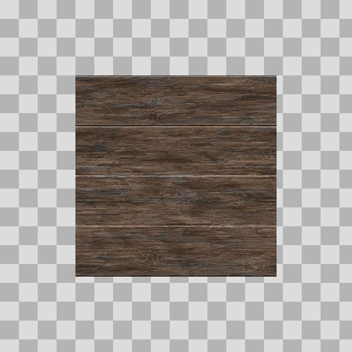  Origem: Asset novo  Pack/Fonte: Torment Textures  Categoria: Textures / Torment Textures  Arquivo: str_rotwoodgen2.bmp  Caminho: Torment Textures/Quake Palette/str_rotwoodgen2.bmp  Formato: BMP  Tamanho: 65.05 KB  Status técnico: OK  Licença: MISSING_REVIEW_REQUIRED — sem evidência localizada  Papel da textura: unspecified  Resolução: 256 × 256 px  Modo / canais / alpha: P / 1 / Não  Power-of-two: Sim  Memória decodificada estimada: 64.00 KB  Alertas: Licença/fonte não localizada automaticamente; revisão legal necessária.

NOV-008318 • str_rotwoodgen3  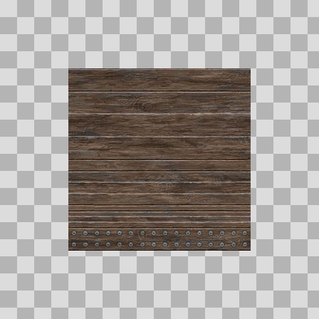  Origem: Asset novo  Pack/Fonte: Torment Textures  Categoria: Textures / Torment Textures  Arquivo: str_rotwoodgen3.bmp  Caminho: Torment Textures/Quake Palette/str_rotwoodgen3.bmp  Formato: BMP  Tamanho: 65.05 KB  Status técnico: OK  Licença: MISSING_REVIEW_REQUIRED — sem evidência localizada  Papel da textura: unspecified  Resolução: 256 × 256 px  Modo / canais / alpha: P / 1 / Não  Power-of-two: Sim  Memória decodificada estimada: 64.00 KB  Alertas: Licença/fonte não localizada automaticamente; revisão legal necessária. | NOV-008290 • str_stonebrk1  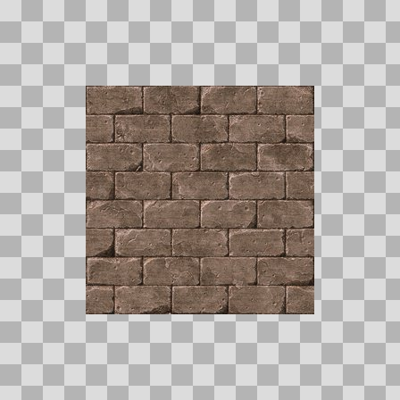  Origem: Asset novo  Pack/Fonte: Torment Textures  Categoria: Textures / Torment Textures  Arquivo: str_stonebrk1.bmp  Caminho: Torment Textures/Quake Palette/str_stonebrk1.bmp  Formato: BMP  Tamanho: 65.05 KB  Status técnico: OK  Licença: MISSING_REVIEW_REQUIRED — sem evidência localizada  Papel da textura: unspecified  Resolução: 256 × 256 px  Modo / canais / alpha: P / 1 / Não  Power-of-two: Sim  Memória decodificada estimada: 64.00 KB  Alertas: Licença/fonte não localizada automaticamente; revisão legal necessária.

NOV-008337 • str_stonebrk2  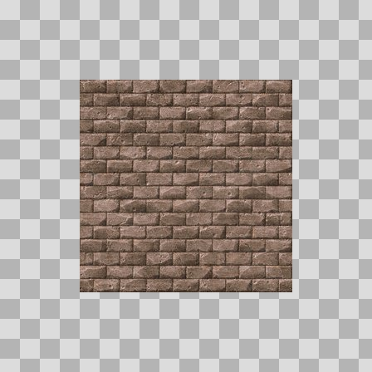  Origem: Asset novo  Pack/Fonte: Torment Textures  Categoria: Textures / Torment Textures  Arquivo: str_stonebrk2.bmp  Caminho: Torment Textures/Quake Palette/str_stonebrk2.bmp  Formato: BMP  Tamanho: 65.05 KB  Status técnico: OK  Licença: MISSING_REVIEW_REQUIRED — sem evidência localizada  Papel da textura: unspecified  Resolução: 256 × 256 px  Modo / canais / alpha: P / 1 / Não  Power-of-two: Sim  Memória decodificada estimada: 64.00 KB  Alertas: Licença/fonte não localizada automaticamente; revisão legal necessária. | NOV-008257 • str_stonebrk3  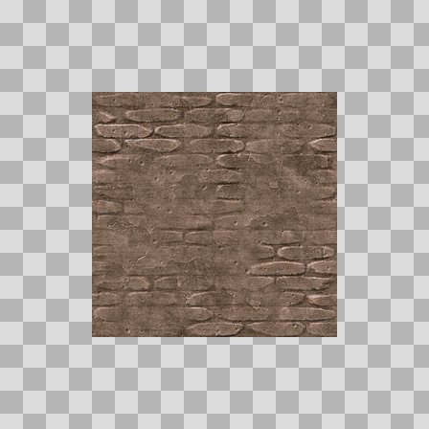  Origem: Asset novo  Pack/Fonte: Torment Textures  Categoria: Textures / Torment Textures  Arquivo: str_stonebrk3.bmp  Caminho: Torment Textures/Quake Palette/str_stonebrk3.bmp  Formato: BMP  Tamanho: 65.05 KB  Status técnico: OK  Licença: MISSING_REVIEW_REQUIRED — sem evidência localizada  Papel da textura: unspecified  Resolução: 256 × 256 px  Modo / canais / alpha: P / 1 / Não  Power-of-two: Sim  Memória decodificada estimada: 64.00 KB  Alertas: Licença/fonte não localizada automaticamente; revisão legal necessária.

NOV-008281 • str_stonebrk4  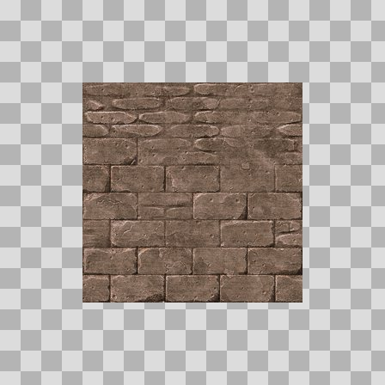  Origem: Asset novo  Pack/Fonte: Torment Textures  Categoria: Textures / Torment Textures  Arquivo: str_stonebrk4.bmp  Caminho: Torment Textures/Quake Palette/str_stonebrk4.bmp  Formato: BMP  Tamanho: 65.05 KB  Status técnico: OK  Licença: MISSING_REVIEW_REQUIRED — sem evidência localizada  Papel da textura: unspecified  Resolução: 256 × 256 px  Modo / canais / alpha: P / 1 / Não  Power-of-two: Sim  Memória decodificada estimada: 64.00 KB  Alertas: Licença/fonte não localizada automaticamente; revisão legal necessária. | NOV-008308 • str_stonebrk5  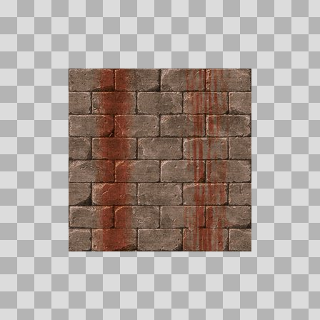  Origem: Asset novo  Pack/Fonte: Torment Textures  Categoria: Textures / Torment Textures  Arquivo: str_stonebrk5.bmp  Caminho: Torment Textures/Quake Palette/str_stonebrk5.bmp  Formato: BMP  Tamanho: 65.05 KB  Status técnico: OK  Licença: MISSING_REVIEW_REQUIRED — sem evidência localizada  Papel da textura: unspecified  Resolução: 256 × 256 px  Modo / canais / alpha: P / 1 / Não  Power-of-two: Sim  Memória decodificada estimada: 64.00 KB  Alertas: Licença/fonte não localizada automaticamente; revisão legal necessária.

NOV-008276 • str_stonebrk6  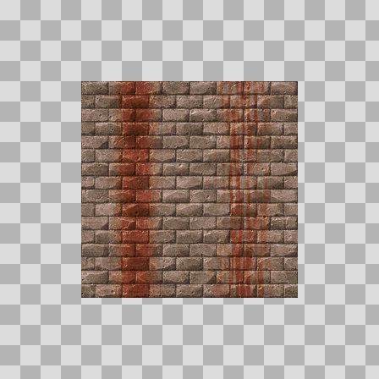  Origem: Asset novo  Pack/Fonte: Torment Textures  Categoria: Textures / Torment Textures  Arquivo: str_stonebrk6.bmp  Caminho: Torment Textures/Quake Palette/str_stonebrk6.bmp  Formato: BMP  Tamanho: 65.05 KB  Status técnico: OK  Licença: MISSING_REVIEW_REQUIRED — sem evidência localizada  Papel da textura: unspecified  Resolução: 256 × 256 px  Modo / canais / alpha: P / 1 / Não  Power-of-two: Sim  Memória decodificada estimada: 64.00 KB  Alertas: Licença/fonte não localizada automaticamente; revisão legal necessária. | NOV-008267 • str_stonebrk7  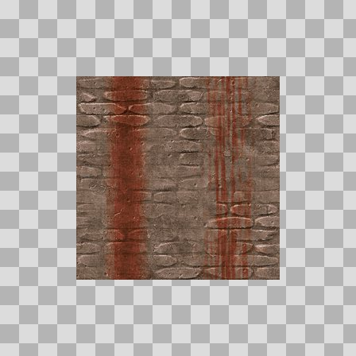  Origem: Asset novo  Pack/Fonte: Torment Textures  Categoria: Textures / Torment Textures  Arquivo: str_stonebrk7.bmp  Caminho: Torment Textures/Quake Palette/str_stonebrk7.bmp  Formato: BMP  Tamanho: 65.05 KB  Status técnico: OK  Licença: MISSING_REVIEW_REQUIRED — sem evidência localizada  Papel da textura: unspecified  Resolução: 256 × 256 px  Modo / canais / alpha: P / 1 / Não  Power-of-two: Sim  Memória decodificada estimada: 64.00 KB  Alertas: Licença/fonte não localizada automaticamente; revisão legal necessária.

NOV-008269 • str_stonebrk8  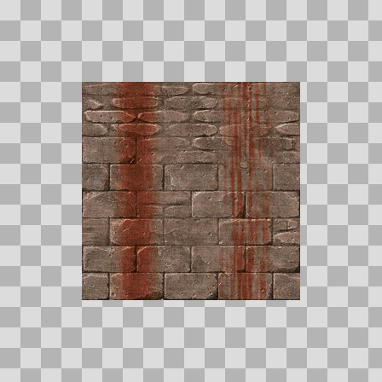  Origem: Asset novo  Pack/Fonte: Torment Textures  Categoria: Textures / Torment Textures  Arquivo: str_stonebrk8.bmp  Caminho: Torment Textures/Quake Palette/str_stonebrk8.bmp  Formato: BMP  Tamanho: 65.05 KB  Status técnico: OK  Licença: MISSING_REVIEW_REQUIRED — sem evidência localizada  Papel da textura: unspecified  Resolução: 256 × 256 px  Modo / canais / alpha: P / 1 / Não  Power-of-two: Sim  Memória decodificada estimada: 64.00 KB  Alertas: Licença/fonte não localizada automaticamente; revisão legal necessária. | NOV-008288 • str_stoneflr1  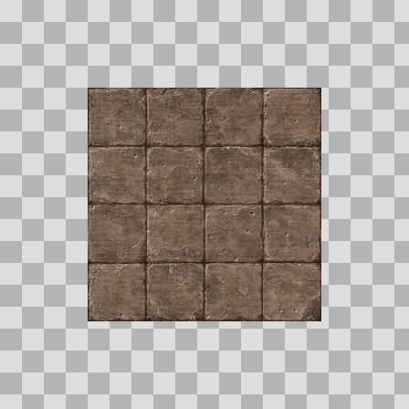  Origem: Asset novo  Pack/Fonte: Torment Textures  Categoria: Textures / Torment Textures  Arquivo: str_stoneflr1.bmp  Caminho: Torment Textures/Quake Palette/str_stoneflr1.bmp  Formato: BMP  Tamanho: 65.05 KB  Status técnico: OK  Licença: MISSING_REVIEW_REQUIRED — sem evidência localizada  Papel da textura: unspecified  Resolução: 256 × 256 px  Modo / canais / alpha: P / 1 / Não  Power-of-two: Sim  Memória decodificada estimada: 64.00 KB  Alertas: Licença/fonte não localizada automaticamente; revisão legal necessária.

NOV-008291 • str_stoneflr2  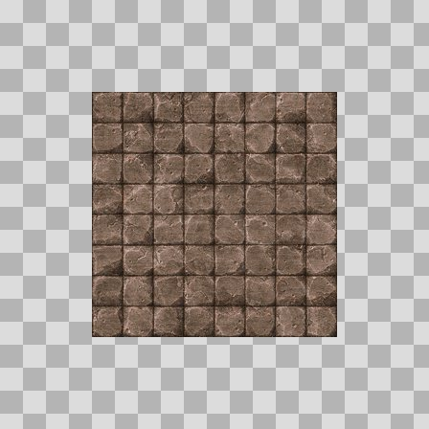  Origem: Asset novo  Pack/Fonte: Torment Textures  Categoria: Textures / Torment Textures  Arquivo: str_stoneflr2.bmp  Caminho: Torment Textures/Quake Palette/str_stoneflr2.bmp  Formato: BMP  Tamanho: 65.05 KB  Status técnico: OK  Licença: MISSING_REVIEW_REQUIRED — sem evidência localizada  Papel da textura: unspecified  Resolução: 256 × 256 px  Modo / canais / alpha: P / 1 / Não  Power-of-two: Sim  Memória decodificada estimada: 64.00 KB  Alertas: Licença/fonte não localizada automaticamente; revisão legal necessária. | NOV-008321 • str_stoneflr3  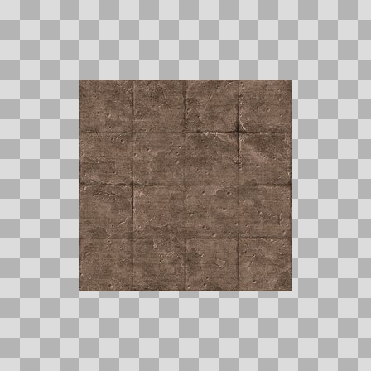  Origem: Asset novo  Pack/Fonte: Torment Textures  Categoria: Textures / Torment Textures  Arquivo: str_stoneflr3.bmp  Caminho: Torment Textures/Quake Palette/str_stoneflr3.bmp  Formato: BMP  Tamanho: 65.05 KB  Status técnico: OK  Licença: MISSING_REVIEW_REQUIRED — sem evidência localizada  Papel da textura: unspecified  Resolução: 256 × 256 px  Modo / canais / alpha: P / 1 / Não  Power-of-two: Sim  Memória decodificada estimada: 64.00 KB  Alertas: Licença/fonte não localizada automaticamente; revisão legal necessária.

NOV-008325 • str_stoneflr4  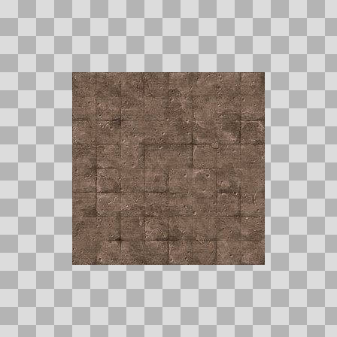  Origem: Asset novo  Pack/Fonte: Torment Textures  Categoria: Textures / Torment Textures  Arquivo: str_stoneflr4.bmp  Caminho: Torment Textures/Quake Palette/str_stoneflr4.bmp  Formato: BMP  Tamanho: 65.05 KB  Status técnico: OK  Licença: MISSING_REVIEW_REQUIRED — sem evidência localizada  Papel da textura: unspecified  Resolução: 256 × 256 px  Modo / canais / alpha: P / 1 / Não  Power-of-two: Sim  Memória decodificada estimada: 64.00 KB  Alertas: Licença/fonte não localizada automaticamente; revisão legal necessária. | NOV-008294 • str_stoneflr5  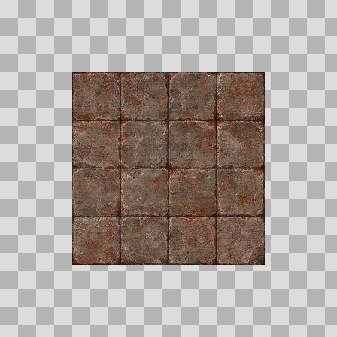  Origem: Asset novo  Pack/Fonte: Torment Textures  Categoria: Textures / Torment Textures  Arquivo: str_stoneflr5.bmp  Caminho: Torment Textures/Quake Palette/str_stoneflr5.bmp  Formato: BMP  Tamanho: 65.05 KB  Status técnico: OK  Licença: MISSING_REVIEW_REQUIRED — sem evidência localizada  Papel da textura: unspecified  Resolução: 256 × 256 px  Modo / canais / alpha: P / 1 / Não  Power-of-two: Sim  Memória decodificada estimada: 64.00 KB  Alertas: Licença/fonte não localizada automaticamente; revisão legal necessária.

NOV-008331 • str_stoneflr6  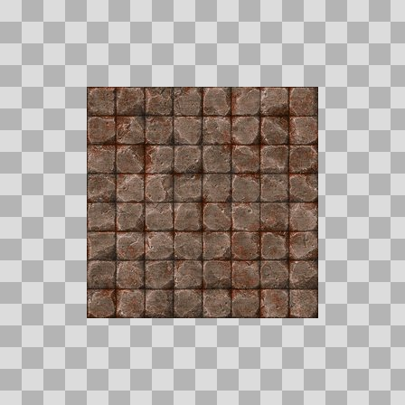  Origem: Asset novo  Pack/Fonte: Torment Textures  Categoria: Textures / Torment Textures  Arquivo: str_stoneflr6.bmp  Caminho: Torment Textures/Quake Palette/str_stoneflr6.bmp  Formato: BMP  Tamanho: 65.05 KB  Status técnico: OK  Licença: MISSING_REVIEW_REQUIRED — sem evidência localizada  Papel da textura: unspecified  Resolução: 256 × 256 px  Modo / canais / alpha: P / 1 / Não  Power-of-two: Sim  Memória decodificada estimada: 64.00 KB  Alertas: Licença/fonte não localizada automaticamente; revisão legal necessária. | NOV-008272 • str_stonegen1  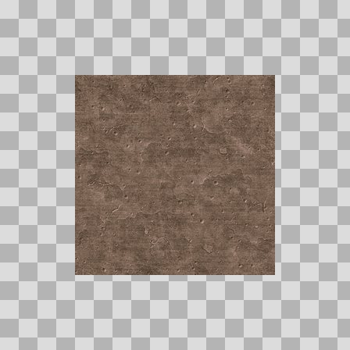  Origem: Asset novo  Pack/Fonte: Torment Textures  Categoria: Textures / Torment Textures  Arquivo: str_stonegen1.bmp  Caminho: Torment Textures/Quake Palette/str_stonegen1.bmp  Formato: BMP  Tamanho: 65.05 KB  Status técnico: OK  Licença: MISSING_REVIEW_REQUIRED — sem evidência localizada  Papel da textura: unspecified  Resolução: 256 × 256 px  Modo / canais / alpha: P / 1 / Não  Power-of-two: Sim  Memória decodificada estimada: 64.00 KB  Alertas: Licença/fonte não localizada automaticamente; revisão legal necessária.

NOV-008265 • str_stonegen2  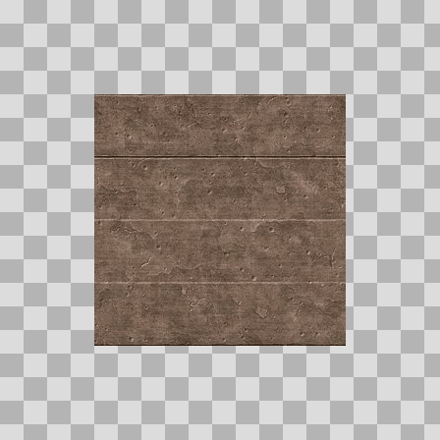  Origem: Asset novo  Pack/Fonte: Torment Textures  Categoria: Textures / Torment Textures  Arquivo: str_stonegen2.bmp  Caminho: Torment Textures/Quake Palette/str_stonegen2.bmp  Formato: BMP  Tamanho: 65.05 KB  Status técnico: OK  Licença: MISSING_REVIEW_REQUIRED — sem evidência localizada  Papel da textura: unspecified  Resolução: 256 × 256 px  Modo / canais / alpha: P / 1 / Não  Power-of-two: Sim  Memória decodificada estimada: 64.00 KB  Alertas: Licença/fonte não localizada automaticamente; revisão legal necessária. | NOV-008314 • str_stonegen3  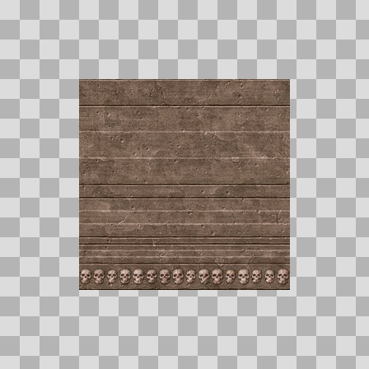  Origem: Asset novo  Pack/Fonte: Torment Textures  Categoria: Textures / Torment Textures  Arquivo: str_stonegen3.bmp  Caminho: Torment Textures/Quake Palette/str_stonegen3.bmp  Formato: BMP  Tamanho: 65.05 KB  Status técnico: OK  Licença: MISSING_REVIEW_REQUIRED — sem evidência localizada  Papel da textura: unspecified  Resolução: 256 × 256 px  Modo / canais / alpha: P / 1 / Não  Power-of-two: Sim  Memória decodificada estimada: 64.00 KB  Alertas: Licença/fonte não localizada automaticamente; revisão legal necessária.

NOV-008282 • str_stonegen4  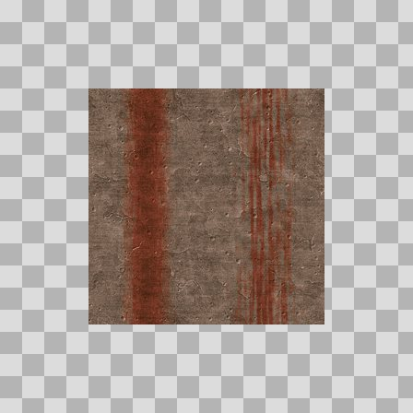  Origem: Asset novo  Pack/Fonte: Torment Textures  Categoria: Textures / Torment Textures  Arquivo: str_stonegen4.bmp  Caminho: Torment Textures/Quake Palette/str_stonegen4.bmp  Formato: BMP  Tamanho: 65.05 KB  Status técnico: OK  Licença: MISSING_REVIEW_REQUIRED — sem evidência localizada  Papel da textura: unspecified  Resolução: 256 × 256 px  Modo / canais / alpha: P / 1 / Não  Power-of-two: Sim  Memória decodificada estimada: 64.00 KB  Alertas: Licença/fonte não localizada automaticamente; revisão legal necessária. | NOV-008255 • str_stonegen5  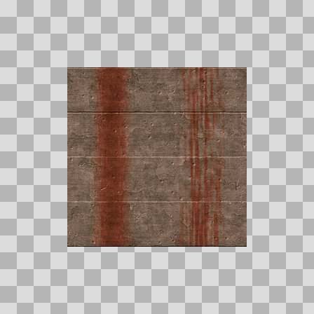  Origem: Asset novo  Pack/Fonte: Torment Textures  Categoria: Textures / Torment Textures  Arquivo: str_stonegen5.bmp  Caminho: Torment Textures/Quake Palette/str_stonegen5.bmp  Formato: BMP  Tamanho: 65.05 KB  Status técnico: OK  Licença: MISSING_REVIEW_REQUIRED — sem evidência localizada  Papel da textura: unspecified  Resolução: 256 × 256 px  Modo / canais / alpha: P / 1 / Não  Power-of-two: Sim  Memória decodificada estimada: 64.00 KB  Alertas: Licença/fonte não localizada automaticamente; revisão legal necessária.

NOV-008326 • str_stonegen6  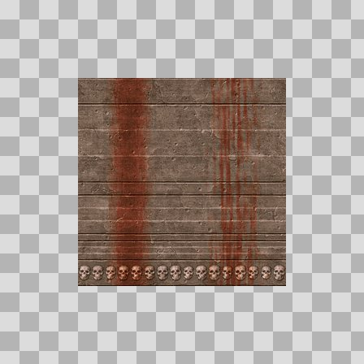  Origem: Asset novo  Pack/Fonte: Torment Textures  Categoria: Textures / Torment Textures  Arquivo: str_stonegen6.bmp  Caminho: Torment Textures/Quake Palette/str_stonegen6.bmp  Formato: BMP  Tamanho: 65.05 KB  Status técnico: OK  Licença: MISSING_REVIEW_REQUIRED — sem evidência localizada  Papel da textura: unspecified  Resolução: 256 × 256 px  Modo / canais / alpha: P / 1 / Não  Power-of-two: Sim  Memória decodificada estimada: 64.00 KB  Alertas: Licença/fonte não localizada automaticamente; revisão legal necessária. | NOV-008273 • str_stonerubble  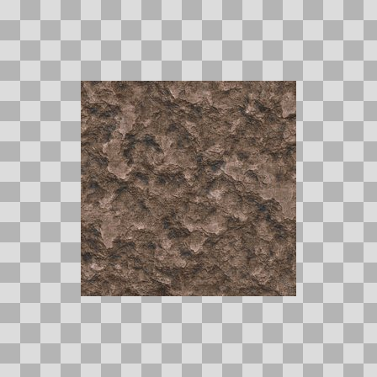  Origem: Asset novo  Pack/Fonte: Torment Textures  Categoria: Textures / Torment Textures  Arquivo: str_stonerubble.bmp  Caminho: Torment Textures/Quake Palette/str_stonerubble.bmp  Formato: BMP  Tamanho: 65.05 KB  Status técnico: OK  Licença: MISSING_REVIEW_REQUIRED — sem evidência localizada  Papel da textura: unspecified  Resolução: 256 × 256 px  Modo / canais / alpha: P / 1 / Não  Power-of-two: Sim  Memória decodificada estimada: 64.00 KB  Alertas: Licença/fonte não localizada automaticamente; revisão legal necessária.

NOV-008270 • str_stonewall1  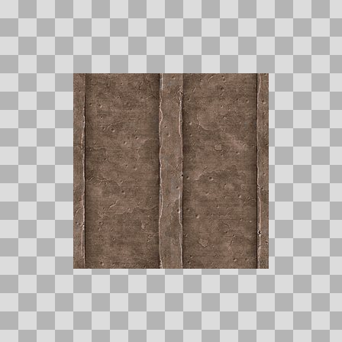  Origem: Asset novo  Pack/Fonte: Torment Textures  Categoria: Textures / Torment Textures  Arquivo: str_stonewall1.bmp  Caminho: Torment Textures/Quake Palette/str_stonewall1.bmp  Formato: BMP  Tamanho: 65.05 KB  Status técnico: OK  Licença: MISSING_REVIEW_REQUIRED — sem evidência localizada  Papel da textura: unspecified  Resolução: 256 × 256 px  Modo / canais / alpha: P / 1 / Não  Power-of-two: Sim  Memória decodificada estimada: 64.00 KB  Alertas: Licença/fonte não localizada automaticamente; revisão legal necessária. | NOV-008332 • str_stonewall2  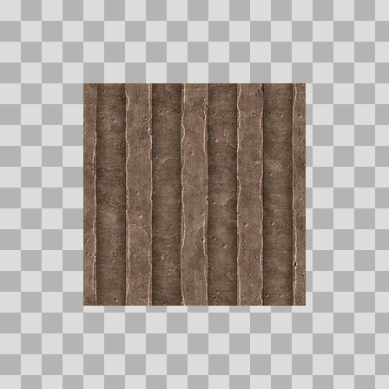  Origem: Asset novo  Pack/Fonte: Torment Textures  Categoria: Textures / Torment Textures  Arquivo: str_stonewall2.bmp  Caminho: Torment Textures/Quake Palette/str_stonewall2.bmp  Formato: BMP  Tamanho: 65.05 KB  Status técnico: OK  Licença: MISSING_REVIEW_REQUIRED — sem evidência localizada  Papel da textura: unspecified  Resolução: 256 × 256 px  Modo / canais / alpha: P / 1 / Não  Power-of-two: Sim  Memória decodificada estimada: 64.00 KB  Alertas: Licença/fonte não localizada automaticamente; revisão legal necessária.

NOV-008313 • str_stonewall3  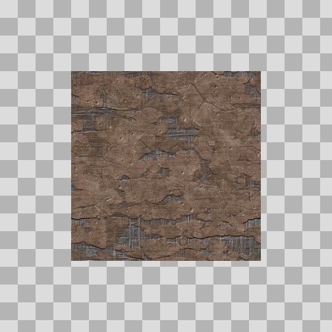  Origem: Asset novo  Pack/Fonte: Torment Textures  Categoria: Textures / Torment Textures  Arquivo: str_stonewall3.bmp  Caminho: Torment Textures/Quake Palette/str_stonewall3.bmp  Formato: BMP  Tamanho: 65.05 KB  Status técnico: OK  Licença: MISSING_REVIEW_REQUIRED — sem evidência localizada  Papel da textura: unspecified  Resolução: 256 × 256 px  Modo / canais / alpha: P / 1 / Não  Power-of-two: Sim  Memória decodificada estimada: 64.00 KB  Alertas: Licença/fonte não localizada automaticamente; revisão legal necessária. | NOV-008295 • str_stonewall4  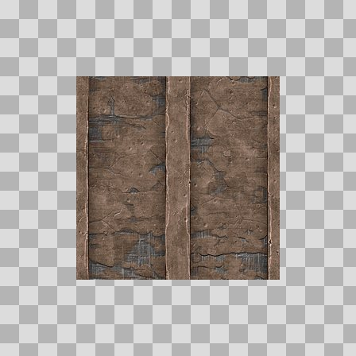  Origem: Asset novo  Pack/Fonte: Torment Textures  Categoria: Textures / Torment Textures  Arquivo: str_stonewall4.bmp  Caminho: Torment Textures/Quake Palette/str_stonewall4.bmp  Formato: BMP  Tamanho: 65.05 KB  Status técnico: OK  Licença: MISSING_REVIEW_REQUIRED — sem evidência localizada  Papel da textura: unspecified  Resolução: 256 × 256 px  Modo / canais / alpha: P / 1 / Não  Power-of-two: Sim  Memória decodificada estimada: 64.00 KB  Alertas: Licença/fonte não localizada automaticamente; revisão legal necessária.

NOV-008307 • str_stonewall5  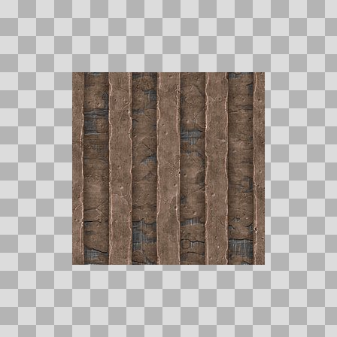  Origem: Asset novo  Pack/Fonte: Torment Textures  Categoria: Textures / Torment Textures  Arquivo: str_stonewall5.bmp  Caminho: Torment Textures/Quake Palette/str_stonewall5.bmp  Formato: BMP  Tamanho: 65.05 KB  Status técnico: OK  Licença: MISSING_REVIEW_REQUIRED — sem evidência localizada  Papel da textura: unspecified  Resolução: 256 × 256 px  Modo / canais / alpha: P / 1 / Não  Power-of-two: Sim  Memória decodificada estimada: 64.00 KB  Alertas: Licença/fonte não localizada automaticamente; revisão legal necessária. | NOV-008297 • str_stonewall6  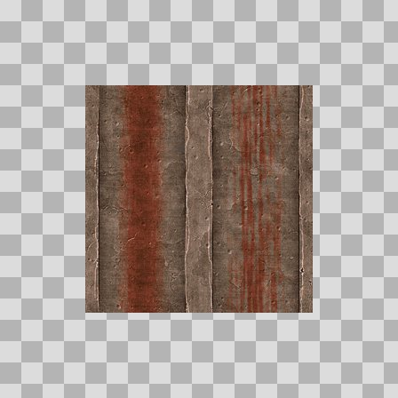  Origem: Asset novo  Pack/Fonte: Torment Textures  Categoria: Textures / Torment Textures  Arquivo: str_stonewall6.bmp  Caminho: Torment Textures/Quake Palette/str_stonewall6.bmp  Formato: BMP  Tamanho: 65.05 KB  Status técnico: OK  Licença: MISSING_REVIEW_REQUIRED — sem evidência localizada  Papel da textura: unspecified  Resolução: 256 × 256 px  Modo / canais / alpha: P / 1 / Não  Power-of-two: Sim  Memória decodificada estimada: 64.00 KB  Alertas: Licença/fonte não localizada automaticamente; revisão legal necessária.

NOV-008259 • str_stonewall7  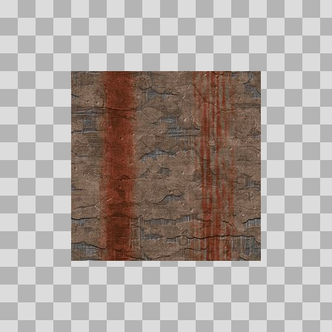  Origem: Asset novo  Pack/Fonte: Torment Textures  Categoria: Textures / Torment Textures  Arquivo: str_stonewall7.bmp  Caminho: Torment Textures/Quake Palette/str_stonewall7.bmp  Formato: BMP  Tamanho: 65.05 KB  Status técnico: OK  Licença: MISSING_REVIEW_REQUIRED — sem evidência localizada  Papel da textura: unspecified  Resolução: 256 × 256 px  Modo / canais / alpha: P / 1 / Não  Power-of-two: Sim  Memória decodificada estimada: 64.00 KB  Alertas: Licença/fonte não localizada automaticamente; revisão legal necessária. | NOV-008315 • str_stonewall8  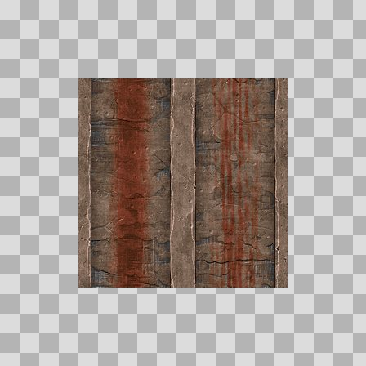  Origem: Asset novo  Pack/Fonte: Torment Textures  Categoria: Textures / Torment Textures  Arquivo: str_stonewall8.bmp  Caminho: Torment Textures/Quake Palette/str_stonewall8.bmp  Formato: BMP  Tamanho: 65.05 KB  Status técnico: OK  Licença: MISSING_REVIEW_REQUIRED — sem evidência localizada  Papel da textura: unspecified  Resolução: 256 × 256 px  Modo / canais / alpha: P / 1 / Não  Power-of-two: Sim  Memória decodificada estimada: 64.00 KB  Alertas: Licença/fonte não localizada automaticamente; revisão legal necessária.

NOV-008263 • {str_bloodgunk  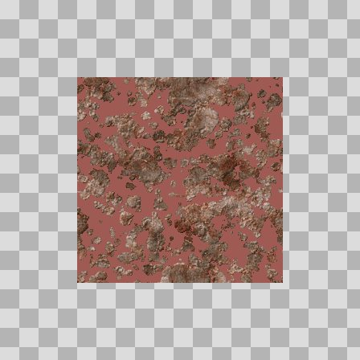  Origem: Asset novo  Pack/Fonte: Torment Textures  Categoria: Textures / Torment Textures  Arquivo: {str_bloodgunk.bmp  Caminho: Torment Textures/Quake Palette/{str_bloodgunk.bmp  Formato: BMP  Tamanho: 65.05 KB  Status técnico: OK  Licença: MISSING_REVIEW_REQUIRED — sem evidência localizada  Papel da textura: unspecified  Resolução: 256 × 256 px  Modo / canais / alpha: P / 1 / Não  Power-of-two: Sim  Memória decodificada estimada: 64.00 KB  Alertas: Licença/fonte não localizada automaticamente; revisão legal necessária. | NOV-008278 • {str_bloodweb1  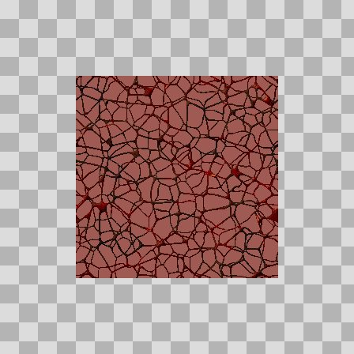  Origem: Asset novo  Pack/Fonte: Torment Textures  Categoria: Textures / Torment Textures  Arquivo: {str_bloodweb1.bmp  Caminho: Torment Textures/Quake Palette/{str_bloodweb1.bmp  Formato: BMP  Tamanho: 65.05 KB  Status técnico: OK  Licença: MISSING_REVIEW_REQUIRED — sem evidência localizada  Papel da textura: unspecified  Resolução: 256 × 256 px  Modo / canais / alpha: P / 1 / Não  Power-of-two: Sim  Memória decodificada estimada: 64.00 KB  Alertas: Licença/fonte não localizada automaticamente; revisão legal necessária.

NOV-008303 • {str_bloodweb2  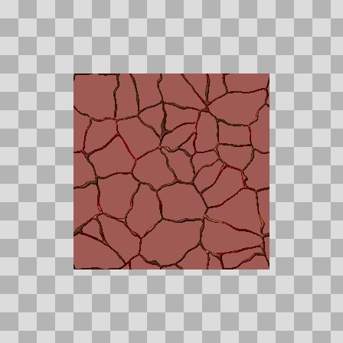  Origem: Asset novo  Pack/Fonte: Torment Textures  Categoria: Textures / Torment Textures  Arquivo: {str_bloodweb2.bmp  Caminho: Torment Textures/Quake Palette/{str_bloodweb2.bmp  Formato: BMP  Tamanho: 65.05 KB  Status técnico: OK  Licença: MISSING_REVIEW_REQUIRED — sem evidência localizada  Papel da textura: unspecified  Resolução: 256 × 256 px  Modo / canais / alpha: P / 1 / Não  Power-of-two: Sim  Memória decodificada estimada: 64.00 KB  Alertas: Licença/fonte não localizada automaticamente; revisão legal necessária. | NOV-008304 • {str_bloodweb3  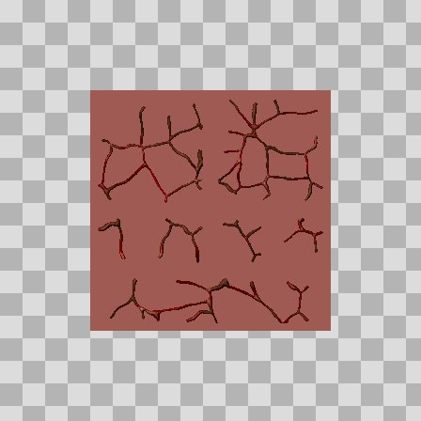  Origem: Asset novo  Pack/Fonte: Torment Textures  Categoria: Textures / Torment Textures  Arquivo: {str_bloodweb3.bmp  Caminho: Torment Textures/Quake Palette/{str_bloodweb3.bmp  Formato: BMP  Tamanho: 65.05 KB  Status técnico: OK  Licença: MISSING_REVIEW_REQUIRED — sem evidência localizada  Papel da textura: unspecified  Resolução: 256 × 256 px  Modo / canais / alpha: P / 1 / Não  Power-of-two: Sim  Memória decodificada estimada: 64.00 KB  Alertas: Licença/fonte não localizada automaticamente; revisão legal necessária.

NOV-008301 • {str_grating1  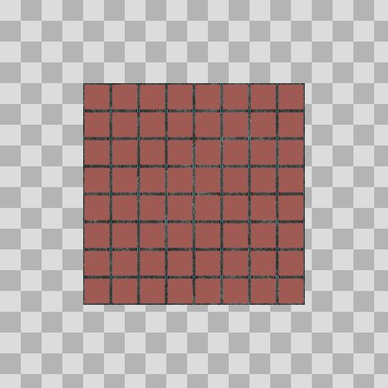  Origem: Asset novo  Pack/Fonte: Torment Textures  Categoria: Textures / Torment Textures  Arquivo: {str_grating1.bmp  Caminho: Torment Textures/Quake Palette/{str_grating1.bmp  Formato: BMP  Tamanho: 65.05 KB  Status técnico: OK  Licença: MISSING_REVIEW_REQUIRED — sem evidência localizada  Papel da textura: unspecified  Resolução: 256 × 256 px  Modo / canais / alpha: P / 1 / Não  Power-of-two: Sim  Memória decodificada estimada: 64.00 KB  Alertas: Licença/fonte não localizada automaticamente; revisão legal necessária. | NOV-008311 • {str_grating2  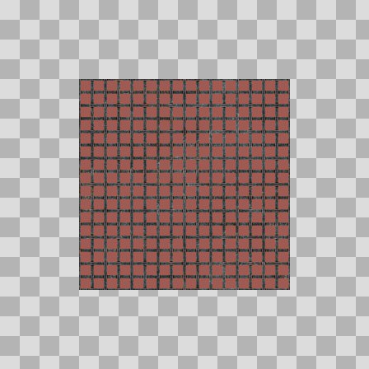  Origem: Asset novo  Pack/Fonte: Torment Textures  Categoria: Textures / Torment Textures  Arquivo: {str_grating2.bmp  Caminho: Torment Textures/Quake Palette/{str_grating2.bmp  Formato: BMP  Tamanho: 65.05 KB  Status técnico: OK  Licença: MISSING_REVIEW_REQUIRED — sem evidência localizada  Papel da textura: unspecified  Resolução: 256 × 256 px  Modo / canais / alpha: P / 1 / Não  Power-of-two: Sim  Memória decodificada estimada: 64.00 KB  Alertas: Licença/fonte não localizada automaticamente; revisão legal necessária.

NOV-008256 • {str_grating3  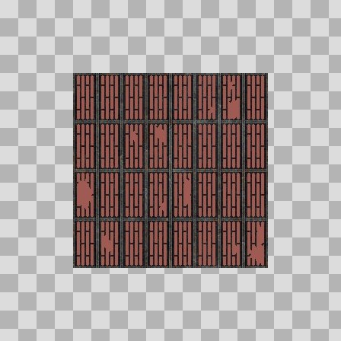  Origem: Asset novo  Pack/Fonte: Torment Textures  Categoria: Textures / Torment Textures  Arquivo: {str_grating3.bmp  Caminho: Torment Textures/Quake Palette/{str_grating3.bmp  Formato: BMP  Tamanho: 65.05 KB  Status técnico: OK  Licença: MISSING_REVIEW_REQUIRED — sem evidência localizada  Papel da textura: unspecified  Resolução: 256 × 256 px  Modo / canais / alpha: P / 1 / Não  Power-of-two: Sim  Memória decodificada estimada: 64.00 KB  Alertas: Licença/fonte não localizada automaticamente; revisão legal necessária. | NOV-008309 • {str_grating4  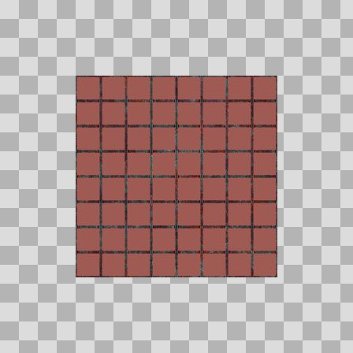  Origem: Asset novo  Pack/Fonte: Torment Textures  Categoria: Textures / Torment Textures  Arquivo: {str_grating4.bmp  Caminho: Torment Textures/Quake Palette/{str_grating4.bmp  Formato: BMP  Tamanho: 65.05 KB  Status técnico: OK  Licença: MISSING_REVIEW_REQUIRED — sem evidência localizada  Papel da textura: unspecified  Resolução: 256 × 256 px  Modo / canais / alpha: P / 1 / Não  Power-of-two: Sim  Memória decodificada estimada: 64.00 KB  Alertas: Licença/fonte não localizada automaticamente; revisão legal necessária.

NOV-008258 • {str_grating5  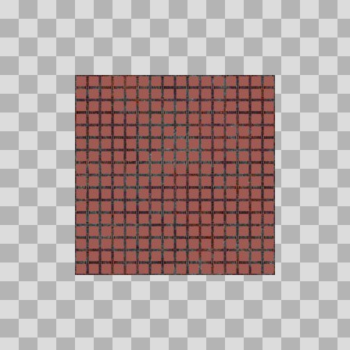  Origem: Asset novo  Pack/Fonte: Torment Textures  Categoria: Textures / Torment Textures  Arquivo: {str_grating5.bmp  Caminho: Torment Textures/Quake Palette/{str_grating5.bmp  Formato: BMP  Tamanho: 65.05 KB  Status técnico: OK  Licença: MISSING_REVIEW_REQUIRED — sem evidência localizada  Papel da textura: unspecified  Resolução: 256 × 256 px  Modo / canais / alpha: P / 1 / Não  Power-of-two: Sim  Memória decodificada estimada: 64.00 KB  Alertas: Licença/fonte não localizada automaticamente; revisão legal necessária. | NOV-008266 • {str_grating6  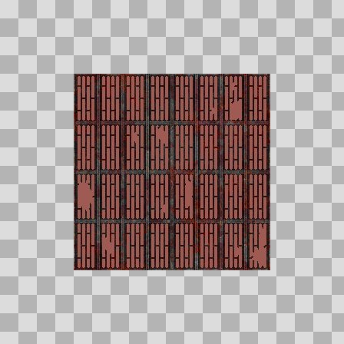  Origem: Asset novo  Pack/Fonte: Torment Textures  Categoria: Textures / Torment Textures  Arquivo: {str_grating6.bmp  Caminho: Torment Textures/Quake Palette/{str_grating6.bmp  Formato: BMP  Tamanho: 65.05 KB  Status técnico: OK  Licença: MISSING_REVIEW_REQUIRED — sem evidência localizada  Papel da textura: unspecified  Resolução: 256 × 256 px  Modo / canais / alpha: P / 1 / Não  Power-of-two: Sim  Memória decodificada estimada: 64.00 KB  Alertas: Licença/fonte não localizada automaticamente; revisão legal necessária.

NOV-008229 • +0str_bloodfall    Origem: Asset novo  Pack/Fonte: Torment Textures  Categoria: Textures / Torment Textures  Arquivo: +0str_bloodfall.png  Caminho: Torment Textures/True Colour/+0str_bloodfall.png  Formato: PNG  Tamanho: 10.63 KB  Status técnico: OK  Licença: MISSING_REVIEW_REQUIRED — sem evidência localizada  Papel da textura: unspecified  Resolução: 32 × 256 px  Modo / canais / alpha: RGBA / 4 / Sim  Power-of-two: Sim  Memória decodificada estimada: 32.00 KB  Alertas: Licença/fonte não localizada automaticamente; revisão legal necessária. | NOV-008171 • +1str_bloodfall    Origem: Asset novo  Pack/Fonte: Torment Textures  Categoria: Textures / Torment Textures  Arquivo: +1str_bloodfall.png  Caminho: Torment Textures/True Colour/+1str_bloodfall.png  Formato: PNG  Tamanho: 10.59 KB  Status técnico: OK  Licença: MISSING_REVIEW_REQUIRED — sem evidência localizada  Papel da textura: unspecified  Resolução: 32 × 256 px  Modo / canais / alpha: RGBA / 4 / Sim  Power-of-two: Sim  Memória decodificada estimada: 32.00 KB  Alertas: Licença/fonte não localizada automaticamente; revisão legal necessária.

NOV-008169 • +2str_bloodfall    Origem: Asset novo  Pack/Fonte: Torment Textures  Categoria: Textures / Torment Textures  Arquivo: +2str_bloodfall.png  Caminho: Torment Textures/True Colour/+2str_bloodfall.png  Formato: PNG  Tamanho: 10.59 KB  Status técnico: OK  Licença: MISSING_REVIEW_REQUIRED — sem evidência localizada  Papel da textura: unspecified  Resolução: 32 × 256 px  Modo / canais / alpha: RGBA / 4 / Sim  Power-of-two: Sim  Memória decodificada estimada: 32.00 KB  Alertas: Licença/fonte não localizada automaticamente; revisão legal necessária. | NOV-008173 • +3str_bloodfall    Origem: Asset novo  Pack/Fonte: Torment Textures  Categoria: Textures / Torment Textures  Arquivo: +3str_bloodfall.png  Caminho: Torment Textures/True Colour/+3str_bloodfall.png  Formato: PNG  Tamanho: 10.66 KB  Status técnico: OK  Licença: MISSING_REVIEW_REQUIRED — sem evidência localizada  Papel da textura: unspecified  Resolução: 32 × 256 px  Modo / canais / alpha: RGBA / 4 / Sim  Power-of-two: Sim  Memória decodificada estimada: 32.00 KB  Alertas: Licença/fonte não localizada automaticamente; revisão legal necessária.

NOV-008234 • +4str_bloodfall    Origem: Asset novo  Pack/Fonte: Torment Textures  Categoria: Textures / Torment Textures  Arquivo: +4str_bloodfall.png  Caminho: Torment Textures/True Colour/+4str_bloodfall.png  Formato: PNG  Tamanho: 10.58 KB  Status técnico: OK  Licença: MISSING_REVIEW_REQUIRED — sem evidência localizada  Papel da textura: unspecified  Resolução: 32 × 256 px  Modo / canais / alpha: RGBA / 4 / Sim  Power-of-two: Sim  Memória decodificada estimada: 32.00 KB  Alertas: Licença/fonte não localizada automaticamente; revisão legal necessária. | NOV-008213 • +5str_bloodfall    Origem: Asset novo  Pack/Fonte: Torment Textures  Categoria: Textures / Torment Textures  Arquivo: +5str_bloodfall.png  Caminho: Torment Textures/True Colour/+5str_bloodfall.png  Formato: PNG  Tamanho: 10.61 KB  Status técnico: OK  Licença: MISSING_REVIEW_REQUIRED — sem evidência localizada  Papel da textura: unspecified  Resolução: 32 × 256 px  Modo / canais / alpha: RGBA / 4 / Sim  Power-of-two: Sim  Memória decodificada estimada: 32.00 KB  Alertas: Licença/fonte não localizada automaticamente; revisão legal necessária.

NOV-008253 • +6str_bloodfall    Origem: Asset novo  Pack/Fonte: Torment Textures  Categoria: Textures / Torment Textures  Arquivo: +6str_bloodfall.png  Caminho: Torment Textures/True Colour/+6str_bloodfall.png  Formato: PNG  Tamanho: 10.61 KB  Status técnico: OK  Licença: MISSING_REVIEW_REQUIRED — sem evidência localizada  Papel da textura: unspecified  Resolução: 32 × 256 px  Modo / canais / alpha: RGBA / 4 / Sim  Power-of-two: Sim  Memória decodificada estimada: 32.00 KB  Alertas: Licença/fonte não localizada automaticamente; revisão legal necessária. | NOV-008249 • +7str_bloodfall    Origem: Asset novo  Pack/Fonte: Torment Textures  Categoria: Textures / Torment Textures  Arquivo: +7str_bloodfall.png  Caminho: Torment Textures/True Colour/+7str_bloodfall.png  Formato: PNG  Tamanho: 10.63 KB  Status técnico: OK  Licença: MISSING_REVIEW_REQUIRED — sem evidência localizada  Papel da textura: unspecified  Resolução: 32 × 256 px  Modo / canais / alpha: RGBA / 4 / Sim  Power-of-two: Sim  Memória decodificada estimada: 32.00 KB  Alertas: Licença/fonte não localizada automaticamente; revisão legal necessária.

NOV-008209 • str_blood  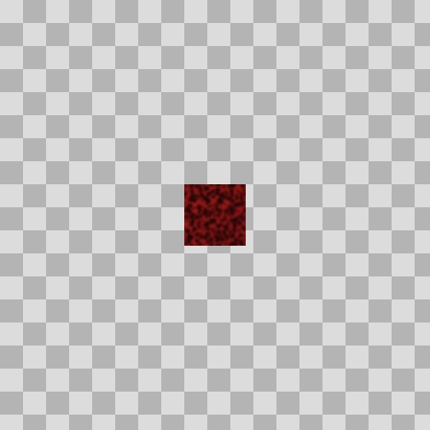  Origem: Asset novo  Pack/Fonte: Torment Textures  Categoria: Textures / Torment Textures  Arquivo: str_blood.png  Caminho: Torment Textures/True Colour/str_blood.png  Formato: PNG  Tamanho: 4.19 KB  Status técnico: OK  Licença: MISSING_REVIEW_REQUIRED — sem evidência localizada  Papel da textura: unspecified  Resolução: 64 × 64 px  Modo / canais / alpha: P / 1 / Não  Power-of-two: Sim  Memória decodificada estimada: 4.00 KB  Alertas: Licença/fonte não localizada automaticamente; revisão legal necessária. | NOV-008210 • str_blood_large  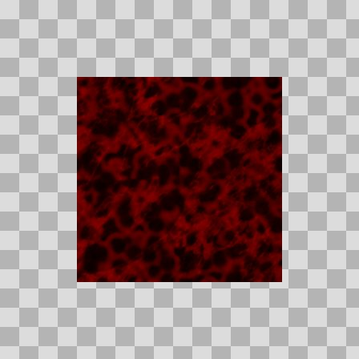  Origem: Asset novo  Pack/Fonte: Torment Textures  Categoria: Textures / Torment Textures  Arquivo: str_blood_large.png  Caminho: Torment Textures/True Colour/str_blood_large.png  Formato: PNG  Tamanho: 49.18 KB  Status técnico: OK  Licença: MISSING_REVIEW_REQUIRED — sem evidência localizada  Papel da textura: unspecified  Resolução: 256 × 256 px  Modo / canais / alpha: P / 1 / Não  Power-of-two: Sim  Memória decodificada estimada: 64.00 KB  Alertas: Licença/fonte não localizada automaticamente; revisão legal necessária.

NOV-008218 • str_bloodvein1  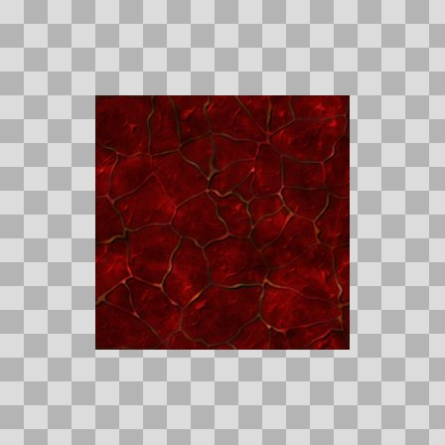  Origem: Asset novo  Pack/Fonte: Torment Textures  Categoria: Textures / Torment Textures  Arquivo: str_bloodvein1.png  Caminho: Torment Textures/True Colour/str_bloodvein1.png  Formato: PNG  Tamanho: 98.49 KB  Status técnico: OK  Licença: MISSING_REVIEW_REQUIRED — sem evidência localizada  Papel da textura: unspecified  Resolução: 256 × 256 px  Modo / canais / alpha: RGBA / 4 / Sim  Power-of-two: Sim  Memória decodificada estimada: 256.00 KB  Alertas: Licença/fonte não localizada automaticamente; revisão legal necessária. | NOV-008246 • str_bloodvein2  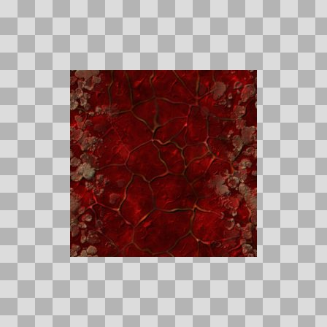  Origem: Asset novo  Pack/Fonte: Torment Textures  Categoria: Textures / Torment Textures  Arquivo: str_bloodvein2.png  Caminho: Torment Textures/True Colour/str_bloodvein2.png  Formato: PNG  Tamanho: 122.17 KB  Status técnico: OK  Licença: MISSING_REVIEW_REQUIRED — sem evidência localizada  Papel da textura: unspecified  Resolução: 256 × 256 px  Modo / canais / alpha: RGBA / 4 / Sim  Power-of-two: Sim  Memória decodificada estimada: 256.00 KB  Alertas: Licença/fonte não localizada automaticamente; revisão legal necessária.

NOV-008214 • str_bloodvein3  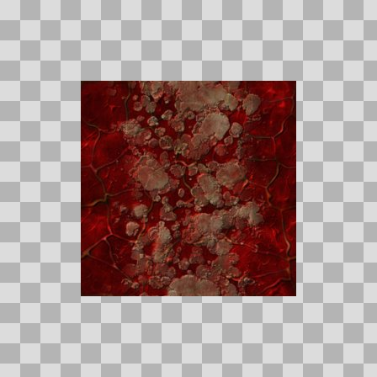  Origem: Asset novo  Pack/Fonte: Torment Textures  Categoria: Textures / Torment Textures  Arquivo: str_bloodvein3.png  Caminho: Torment Textures/True Colour/str_bloodvein3.png  Formato: PNG  Tamanho: 132.73 KB  Status técnico: OK  Licença: MISSING_REVIEW_REQUIRED — sem evidência localizada  Papel da textura: unspecified  Resolução: 256 × 256 px  Modo / canais / alpha: RGBA / 4 / Sim  Power-of-two: Sim  Memória decodificada estimada: 256.00 KB  Alertas: Licença/fonte não localizada automaticamente; revisão legal necessária. | NOV-008162 • str_bloodvein4  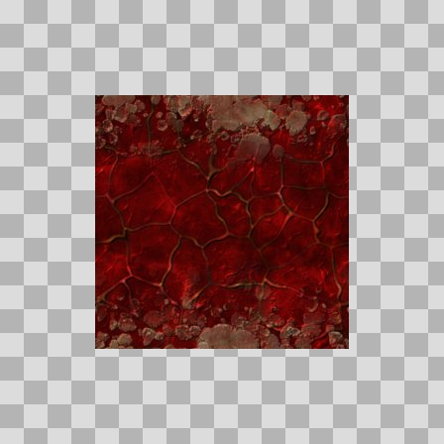  Origem: Asset novo  Pack/Fonte: Torment Textures  Categoria: Textures / Torment Textures  Arquivo: str_bloodvein4.png  Caminho: Torment Textures/True Colour/str_bloodvein4.png  Formato: PNG  Tamanho: 121.09 KB  Status técnico: OK  Licença: MISSING_REVIEW_REQUIRED — sem evidência localizada  Papel da textura: unspecified  Resolução: 256 × 256 px  Modo / canais / alpha: RGBA / 4 / Sim  Power-of-two: Sim  Memória decodificada estimada: 256.00 KB  Alertas: Licença/fonte não localizada automaticamente; revisão legal necessária.

NOV-008172 • str_bloodvein5  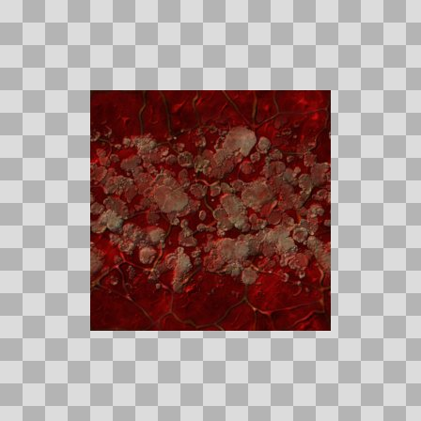  Origem: Asset novo  Pack/Fonte: Torment Textures  Categoria: Textures / Torment Textures  Arquivo: str_bloodvein5.png  Caminho: Torment Textures/True Colour/str_bloodvein5.png  Formato: PNG  Tamanho: 132.02 KB  Status técnico: OK  Licença: MISSING_REVIEW_REQUIRED — sem evidência localizada  Papel da textura: unspecified  Resolução: 256 × 256 px  Modo / canais / alpha: RGBA / 4 / Sim  Power-of-two: Sim  Memória decodificada estimada: 256.00 KB  Alertas: Licença/fonte não localizada automaticamente; revisão legal necessária. | NOV-008166 • str_bloodvein6  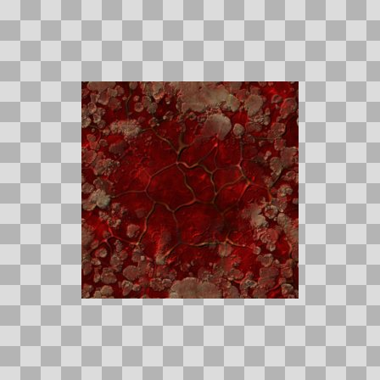  Origem: Asset novo  Pack/Fonte: Torment Textures  Categoria: Textures / Torment Textures  Arquivo: str_bloodvein6.png  Caminho: Torment Textures/True Colour/str_bloodvein6.png  Formato: PNG  Tamanho: 137.18 KB  Status técnico: OK  Licença: MISSING_REVIEW_REQUIRED — sem evidência localizada  Papel da textura: unspecified  Resolução: 256 × 256 px  Modo / canais / alpha: RGBA / 4 / Sim  Power-of-two: Sim  Memória decodificada estimada: 256.00 KB  Alertas: Licença/fonte não localizada automaticamente; revisão legal necessária.

NOV-008204 • str_bloodvein7  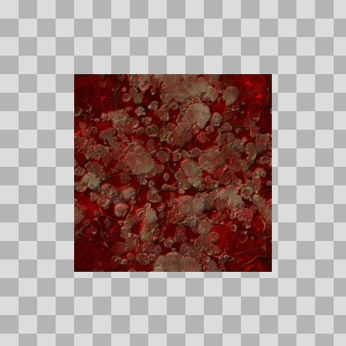  Origem: Asset novo  Pack/Fonte: Torment Textures  Categoria: Textures / Torment Textures  Arquivo: str_bloodvein7.png  Caminho: Torment Textures/True Colour/str_bloodvein7.png  Formato: PNG  Tamanho: 142.19 KB  Status técnico: OK  Licença: MISSING_REVIEW_REQUIRED — sem evidência localizada  Papel da textura: unspecified  Resolução: 256 × 256 px  Modo / canais / alpha: RGBA / 4 / Sim  Power-of-two: Sim  Memória decodificada estimada: 256.00 KB  Alertas: Licença/fonte não localizada automaticamente; revisão legal necessária. | NOV-008244 • str_bloodvein8  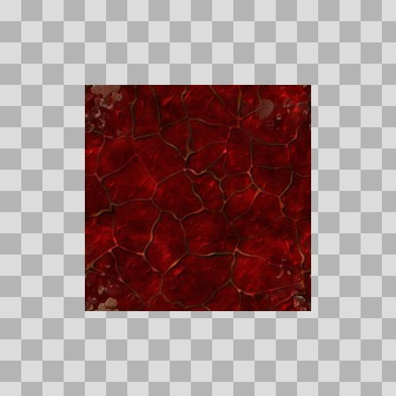  Origem: Asset novo  Pack/Fonte: Torment Textures  Categoria: Textures / Torment Textures  Arquivo: str_bloodvein8.png  Caminho: Torment Textures/True Colour/str_bloodvein8.png  Formato: PNG  Tamanho: 105.83 KB  Status técnico: OK  Licença: MISSING_REVIEW_REQUIRED — sem evidência localizada  Papel da textura: unspecified  Resolução: 256 × 256 px  Modo / canais / alpha: RGBA / 4 / Sim  Power-of-two: Sim  Memória decodificada estimada: 256.00 KB  Alertas: Licença/fonte não localizada automaticamente; revisão legal necessária.

NOV-008232 • str_bloodvein9  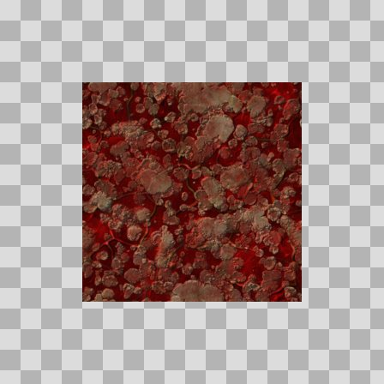  Origem: Asset novo  Pack/Fonte: Torment Textures  Categoria: Textures / Torment Textures  Arquivo: str_bloodvein9.png  Caminho: Torment Textures/True Colour/str_bloodvein9.png  Formato: PNG  Tamanho: 148.50 KB  Status técnico: OK  Licença: MISSING_REVIEW_REQUIRED — sem evidência localizada  Papel da textura: unspecified  Resolução: 256 × 256 px  Modo / canais / alpha: RGBA / 4 / Sim  Power-of-two: Sim  Memória decodificada estimada: 256.00 KB  Alertas: Licença/fonte não localizada automaticamente; revisão legal necessária. | NOV-008231 • str_bloodvein_mask1  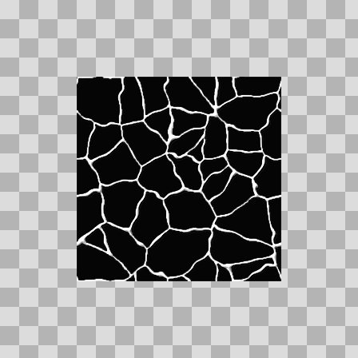  Origem: Asset novo  Pack/Fonte: Torment Textures  Categoria: Textures / Torment Textures  Arquivo: str_bloodvein_mask1.png  Caminho: Torment Textures/True Colour/str_bloodvein_mask1.png  Formato: PNG  Tamanho: 19.30 KB  Status técnico: OK  Licença: MISSING_REVIEW_REQUIRED — sem evidência localizada  Papel da textura: opacity  Resolução: 256 × 256 px  Modo / canais / alpha: L / 1 / Não  Power-of-two: Sim  Memória decodificada estimada: 64.00 KB  Alertas: Licença/fonte não localizada automaticamente; revisão legal necessária.

NOV-008211 • str_bloodvein_mask2  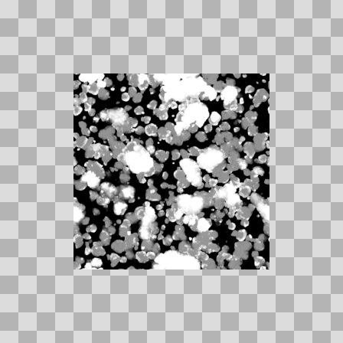  Origem: Asset novo  Pack/Fonte: Torment Textures  Categoria: Textures / Torment Textures  Arquivo: str_bloodvein_mask2.png  Caminho: Torment Textures/True Colour/str_bloodvein_mask2.png  Formato: PNG  Tamanho: 41.59 KB  Status técnico: OK  Licença: MISSING_REVIEW_REQUIRED — sem evidência localizada  Papel da textura: opacity  Resolução: 256 × 256 px  Modo / canais / alpha: L / 1 / Não  Power-of-two: Sim  Memória decodificada estimada: 64.00 KB  Alertas: Licença/fonte não localizada automaticamente; revisão legal necessária. | NOV-008236 • str_metalflr1  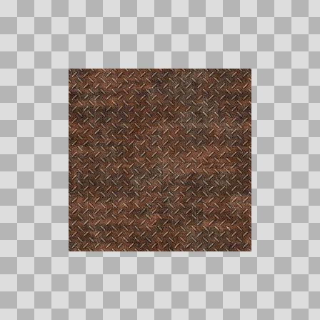  Origem: Asset novo  Pack/Fonte: Torment Textures  Categoria: Textures / Torment Textures  Arquivo: str_metalflr1.png  Caminho: Torment Textures/True Colour/str_metalflr1.png  Formato: PNG  Tamanho: 168.51 KB  Status técnico: OK  Licença: MISSING_REVIEW_REQUIRED — sem evidência localizada  Papel da textura: metallic  Resolução: 256 × 256 px  Modo / canais / alpha: RGBA / 4 / Sim  Power-of-two: Sim  Memória decodificada estimada: 256.00 KB  Alertas: Licença/fonte não localizada automaticamente; revisão legal necessária.

NOV-008184 • str_metalflr2  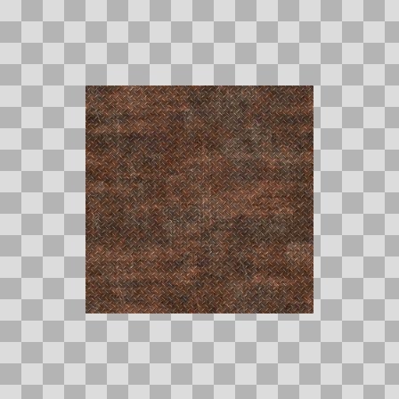  Origem: Asset novo  Pack/Fonte: Torment Textures  Categoria: Textures / Torment Textures  Arquivo: str_metalflr2.png  Caminho: Torment Textures/True Colour/str_metalflr2.png  Formato: PNG  Tamanho: 177.63 KB  Status técnico: OK  Licença: MISSING_REVIEW_REQUIRED — sem evidência localizada  Papel da textura: metallic  Resolução: 256 × 256 px  Modo / canais / alpha: RGBA / 4 / Sim  Power-of-two: Sim  Memória decodificada estimada: 256.00 KB  Alertas: Licença/fonte não localizada automaticamente; revisão legal necessária. | NOV-008193 • str_metalflr3  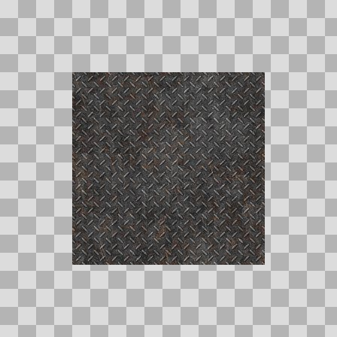  Origem: Asset novo  Pack/Fonte: Torment Textures  Categoria: Textures / Torment Textures  Arquivo: str_metalflr3.png  Caminho: Torment Textures/True Colour/str_metalflr3.png  Formato: PNG  Tamanho: 134.21 KB  Status técnico: OK  Licença: MISSING_REVIEW_REQUIRED — sem evidência localizada  Papel da textura: metallic  Resolução: 256 × 256 px  Modo / canais / alpha: RGBA / 4 / Sim  Power-of-two: Sim  Memória decodificada estimada: 256.00 KB  Alertas: Licença/fonte não localizada automaticamente; revisão legal necessária.

NOV-008176 • str_metalflr4    Origem: Asset novo  Pack/Fonte: Torment Textures  Categoria: Textures / Torment Textures  Arquivo: str_metalflr4.png  Caminho: Torment Textures/True Colour/str_metalflr4.png  Formato: PNG  Tamanho: 152.73 KB  Status técnico: OK  Licença: MISSING_REVIEW_REQUIRED — sem evidência localizada  Papel da textura: metallic  Resolução: 256 × 256 px  Modo / canais / alpha: RGBA / 4 / Sim  Power-of-two: Sim  Memória decodificada estimada: 256.00 KB  Alertas: Licença/fonte não localizada automaticamente; revisão legal necessária. | NOV-008199 • str_metalflr5  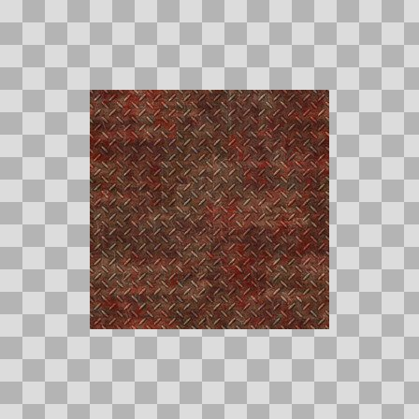  Origem: Asset novo  Pack/Fonte: Torment Textures  Categoria: Textures / Torment Textures  Arquivo: str_metalflr5.png  Caminho: Torment Textures/True Colour/str_metalflr5.png  Formato: PNG  Tamanho: 170.64 KB  Status técnico: OK  Licença: MISSING_REVIEW_REQUIRED — sem evidência localizada  Papel da textura: metallic  Resolução: 256 × 256 px  Modo / canais / alpha: RGBA / 4 / Sim  Power-of-two: Sim  Memória decodificada estimada: 256.00 KB  Alertas: Licença/fonte não localizada automaticamente; revisão legal necessária.

NOV-008197 • str_metalflr6  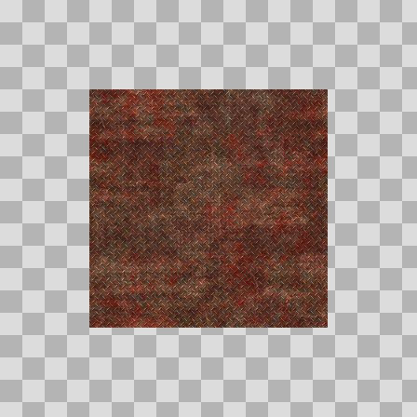  Origem: Asset novo  Pack/Fonte: Torment Textures  Categoria: Textures / Torment Textures  Arquivo: str_metalflr6.png  Caminho: Torment Textures/True Colour/str_metalflr6.png  Formato: PNG  Tamanho: 177.41 KB  Status técnico: OK  Licença: MISSING_REVIEW_REQUIRED — sem evidência localizada  Papel da textura: metallic  Resolução: 256 × 256 px  Modo / canais / alpha: RGBA / 4 / Sim  Power-of-two: Sim  Memória decodificada estimada: 256.00 KB  Alertas: Licença/fonte não localizada automaticamente; revisão legal necessária. | NOV-008221 • str_metalflr7  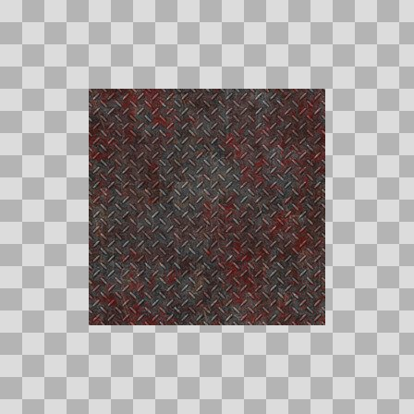  Origem: Asset novo  Pack/Fonte: Torment Textures  Categoria: Textures / Torment Textures  Arquivo: str_metalflr7.png  Caminho: Torment Textures/True Colour/str_metalflr7.png  Formato: PNG  Tamanho: 166.10 KB  Status técnico: OK  Licença: MISSING_REVIEW_REQUIRED — sem evidência localizada  Papel da textura: metallic  Resolução: 256 × 256 px  Modo / canais / alpha: RGBA / 4 / Sim  Power-of-two: Sim  Memória decodificada estimada: 256.00 KB  Alertas: Licença/fonte não localizada automaticamente; revisão legal necessária.

NOV-008250 • str_metalflr8  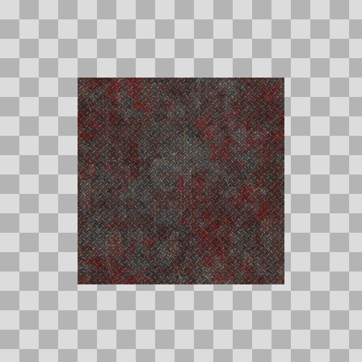  Origem: Asset novo  Pack/Fonte: Torment Textures  Categoria: Textures / Torment Textures  Arquivo: str_metalflr8.png  Caminho: Torment Textures/True Colour/str_metalflr8.png  Formato: PNG  Tamanho: 174.48 KB  Status técnico: OK  Licença: MISSING_REVIEW_REQUIRED — sem evidência localizada  Papel da textura: metallic  Resolução: 256 × 256 px  Modo / canais / alpha: RGBA / 4 / Sim  Power-of-two: Sim  Memória decodificada estimada: 256.00 KB  Alertas: Licença/fonte não localizada automaticamente; revisão legal necessária. | NOV-008187 • str_metalgen1  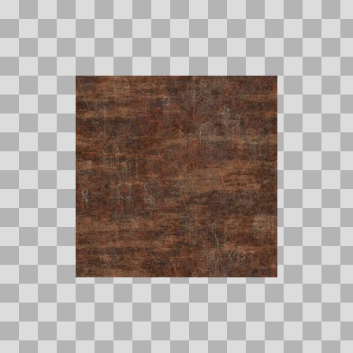  Origem: Asset novo  Pack/Fonte: Torment Textures  Categoria: Textures / Torment Textures  Arquivo: str_metalgen1.png  Caminho: Torment Textures/True Colour/str_metalgen1.png  Formato: PNG  Tamanho: 142.17 KB  Status técnico: OK  Licença: MISSING_REVIEW_REQUIRED — sem evidência localizada  Papel da textura: metallic  Resolução: 256 × 256 px  Modo / canais / alpha: RGBA / 4 / Sim  Power-of-two: Sim  Memória decodificada estimada: 256.00 KB  Alertas: Licença/fonte não localizada automaticamente; revisão legal necessária.

NOV-008185 • str_metalgen2  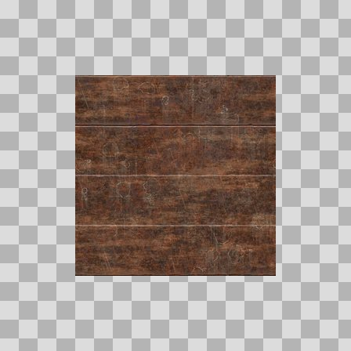  Origem: Asset novo  Pack/Fonte: Torment Textures  Categoria: Textures / Torment Textures  Arquivo: str_metalgen2.png  Caminho: Torment Textures/True Colour/str_metalgen2.png  Formato: PNG  Tamanho: 141.59 KB  Status técnico: OK  Licença: MISSING_REVIEW_REQUIRED — sem evidência localizada  Papel da textura: metallic  Resolução: 256 × 256 px  Modo / canais / alpha: RGBA / 4 / Sim  Power-of-two: Sim  Memória decodificada estimada: 256.00 KB  Alertas: Licença/fonte não localizada automaticamente; revisão legal necessária. | NOV-008177 • str_metalgen3  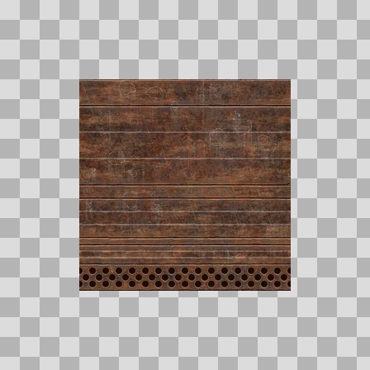  Origem: Asset novo  Pack/Fonte: Torment Textures  Categoria: Textures / Torment Textures  Arquivo: str_metalgen3.png  Caminho: Torment Textures/True Colour/str_metalgen3.png  Formato: PNG  Tamanho: 141.25 KB  Status técnico: OK  Licença: MISSING_REVIEW_REQUIRED — sem evidência localizada  Papel da textura: metallic  Resolução: 256 × 256 px  Modo / canais / alpha: RGBA / 4 / Sim  Power-of-two: Sim  Memória decodificada estimada: 256.00 KB  Alertas: Licença/fonte não localizada automaticamente; revisão legal necessária.

NOV-008200 • str_metalgen4  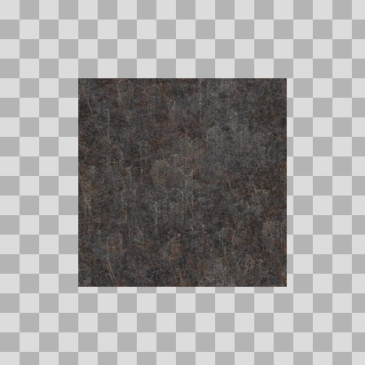  Origem: Asset novo  Pack/Fonte: Torment Textures  Categoria: Textures / Torment Textures  Arquivo: str_metalgen4.png  Caminho: Torment Textures/True Colour/str_metalgen4.png  Formato: PNG  Tamanho: 139.75 KB  Status técnico: OK  Licença: MISSING_REVIEW_REQUIRED — sem evidência localizada  Papel da textura: metallic  Resolução: 256 × 256 px  Modo / canais / alpha: RGBA / 4 / Sim  Power-of-two: Sim  Memória decodificada estimada: 256.00 KB  Alertas: Licença/fonte não localizada automaticamente; revisão legal necessária. | NOV-008239 • str_metalgen5  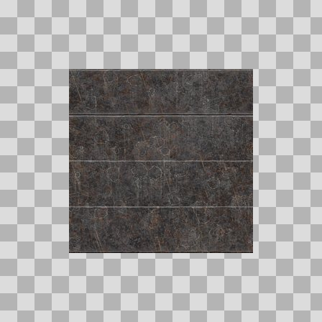  Origem: Asset novo  Pack/Fonte: Torment Textures  Categoria: Textures / Torment Textures  Arquivo: str_metalgen5.png  Caminho: Torment Textures/True Colour/str_metalgen5.png  Formato: PNG  Tamanho: 138.93 KB  Status técnico: OK  Licença: MISSING_REVIEW_REQUIRED — sem evidência localizada  Papel da textura: metallic  Resolução: 256 × 256 px  Modo / canais / alpha: RGBA / 4 / Sim  Power-of-two: Sim  Memória decodificada estimada: 256.00 KB  Alertas: Licença/fonte não localizada automaticamente; revisão legal necessária.

NOV-008189 • str_metalgen6  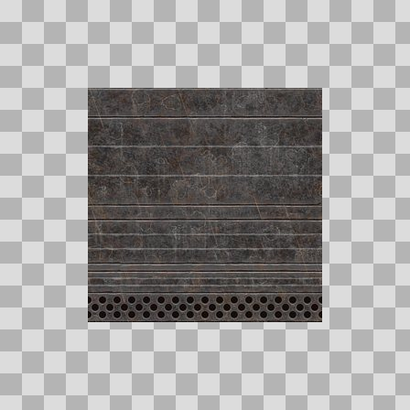  Origem: Asset novo  Pack/Fonte: Torment Textures  Categoria: Textures / Torment Textures  Arquivo: str_metalgen6.png  Caminho: Torment Textures/True Colour/str_metalgen6.png  Formato: PNG  Tamanho: 137.65 KB  Status técnico: OK  Licença: MISSING_REVIEW_REQUIRED — sem evidência localizada  Papel da textura: metallic  Resolução: 256 × 256 px  Modo / canais / alpha: RGBA / 4 / Sim  Power-of-two: Sim  Memória decodificada estimada: 256.00 KB  Alertas: Licença/fonte não localizada automaticamente; revisão legal necessária. | NOV-008198 • str_metalgrbl1  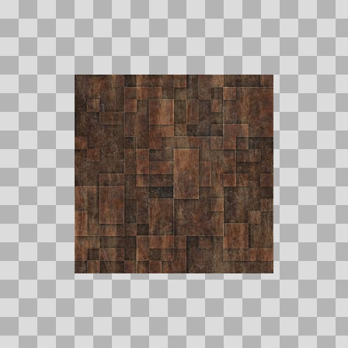  Origem: Asset novo  Pack/Fonte: Torment Textures  Categoria: Textures / Torment Textures  Arquivo: str_metalgrbl1.png  Caminho: Torment Textures/True Colour/str_metalgrbl1.png  Formato: PNG  Tamanho: 138.19 KB  Status técnico: OK  Licença: MISSING_REVIEW_REQUIRED — sem evidência localizada  Papel da textura: metallic  Resolução: 256 × 256 px  Modo / canais / alpha: RGBA / 4 / Sim  Power-of-two: Sim  Memória decodificada estimada: 256.00 KB  Alertas: Licença/fonte não localizada automaticamente; revisão legal necessária.

NOV-008163 • str_metalgrbl2  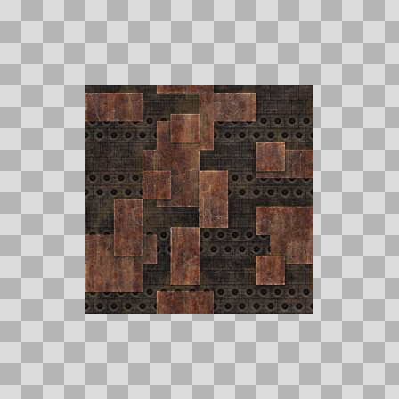  Origem: Asset novo  Pack/Fonte: Torment Textures  Categoria: Textures / Torment Textures  Arquivo: str_metalgrbl2.png  Caminho: Torment Textures/True Colour/str_metalgrbl2.png  Formato: PNG  Tamanho: 130.18 KB  Status técnico: OK  Licença: MISSING_REVIEW_REQUIRED — sem evidência localizada  Papel da textura: metallic  Resolução: 256 × 256 px  Modo / canais / alpha: RGBA / 4 / Sim  Power-of-two: Sim  Memória decodificada estimada: 256.00 KB  Alertas: Licença/fonte não localizada automaticamente; revisão legal necessária. | NOV-008224 • str_metalgrbl3  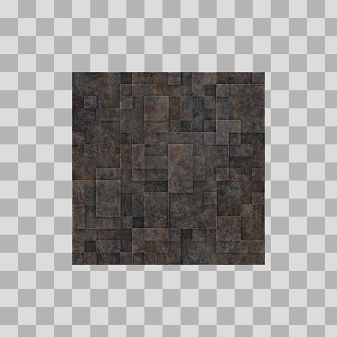  Origem: Asset novo  Pack/Fonte: Torment Textures  Categoria: Textures / Torment Textures  Arquivo: str_metalgrbl3.png  Caminho: Torment Textures/True Colour/str_metalgrbl3.png  Formato: PNG  Tamanho: 139.81 KB  Status técnico: OK  Licença: MISSING_REVIEW_REQUIRED — sem evidência localizada  Papel da textura: metallic  Resolução: 256 × 256 px  Modo / canais / alpha: RGBA / 4 / Sim  Power-of-two: Sim  Memória decodificada estimada: 256.00 KB  Alertas: Licença/fonte não localizada automaticamente; revisão legal necessária.

NOV-008188 • str_metalgrbl4  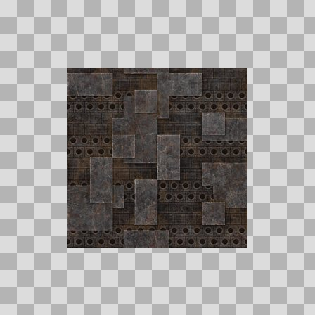  Origem: Asset novo  Pack/Fonte: Torment Textures  Categoria: Textures / Torment Textures  Arquivo: str_metalgrbl4.png  Caminho: Torment Textures/True Colour/str_metalgrbl4.png  Formato: PNG  Tamanho: 143.70 KB  Status técnico: OK  Licença: MISSING_REVIEW_REQUIRED — sem evidência localizada  Papel da textura: metallic  Resolução: 256 × 256 px  Modo / canais / alpha: RGBA / 4 / Sim  Power-of-two: Sim  Memória decodificada estimada: 256.00 KB  Alertas: Licença/fonte não localizada automaticamente; revisão legal necessária. | NOV-008181 • str_metalgrbl5  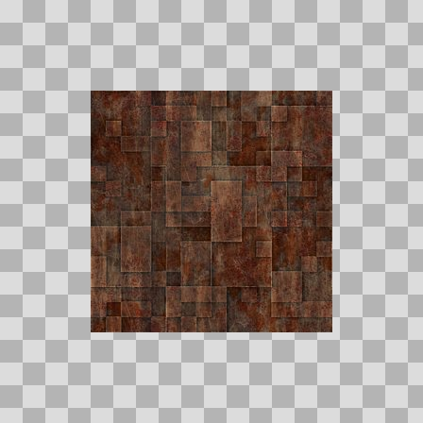  Origem: Asset novo  Pack/Fonte: Torment Textures  Categoria: Textures / Torment Textures  Arquivo: str_metalgrbl5.png  Caminho: Torment Textures/True Colour/str_metalgrbl5.png  Formato: PNG  Tamanho: 144.81 KB  Status técnico: OK  Licença: MISSING_REVIEW_REQUIRED — sem evidência localizada  Papel da textura: metallic  Resolução: 256 × 256 px  Modo / canais / alpha: RGBA / 4 / Sim  Power-of-two: Sim  Memória decodificada estimada: 256.00 KB  Alertas: Licença/fonte não localizada automaticamente; revisão legal necessária.

NOV-008245 • str_metalgrbl6  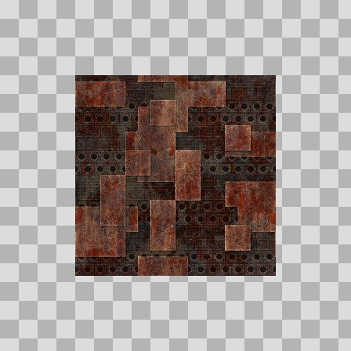  Origem: Asset novo  Pack/Fonte: Torment Textures  Categoria: Textures / Torment Textures  Arquivo: str_metalgrbl6.png  Caminho: Torment Textures/True Colour/str_metalgrbl6.png  Formato: PNG  Tamanho: 148.60 KB  Status técnico: OK  Licença: MISSING_REVIEW_REQUIRED — sem evidência localizada  Papel da textura: metallic  Resolução: 256 × 256 px  Modo / canais / alpha: RGBA / 4 / Sim  Power-of-two: Sim  Memória decodificada estimada: 256.00 KB  Alertas: Licença/fonte não localizada automaticamente; revisão legal necessária. | NOV-008238 • str_metalgrbl7  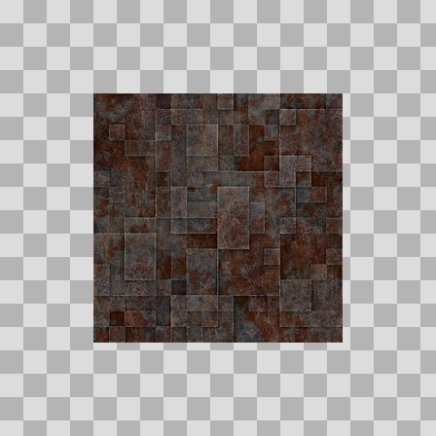  Origem: Asset novo  Pack/Fonte: Torment Textures  Categoria: Textures / Torment Textures  Arquivo: str_metalgrbl7.png  Caminho: Torment Textures/True Colour/str_metalgrbl7.png  Formato: PNG  Tamanho: 147.98 KB  Status técnico: OK  Licença: MISSING_REVIEW_REQUIRED — sem evidência localizada  Papel da textura: metallic  Resolução: 256 × 256 px  Modo / canais / alpha: RGBA / 4 / Sim  Power-of-two: Sim  Memória decodificada estimada: 256.00 KB  Alertas: Licença/fonte não localizada automaticamente; revisão legal necessária.

NOV-008240 • str_metalgrbl8  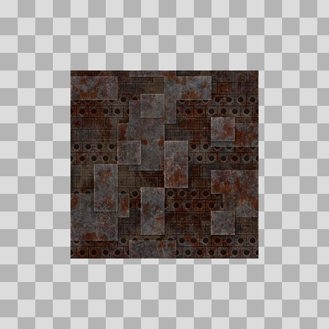  Origem: Asset novo  Pack/Fonte: Torment Textures  Categoria: Textures / Torment Textures  Arquivo: str_metalgrbl8.png  Caminho: Torment Textures/True Colour/str_metalgrbl8.png  Formato: PNG  Tamanho: 150.58 KB  Status técnico: OK  Licença: MISSING_REVIEW_REQUIRED — sem evidência localizada  Papel da textura: metallic  Resolução: 256 × 256 px  Modo / canais / alpha: RGBA / 4 / Sim  Power-of-two: Sim  Memória decodificada estimada: 256.00 KB  Alertas: Licença/fonte não localizada automaticamente; revisão legal necessária. | NOV-008225 • str_metalpan1  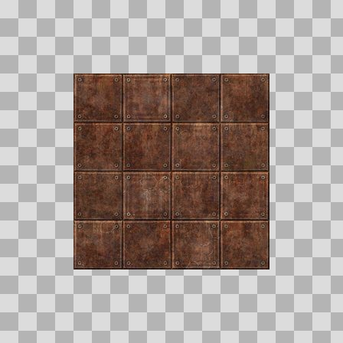  Origem: Asset novo  Pack/Fonte: Torment Textures  Categoria: Textures / Torment Textures  Arquivo: str_metalpan1.png  Caminho: Torment Textures/True Colour/str_metalpan1.png  Formato: PNG  Tamanho: 149.22 KB  Status técnico: OK  Licença: MISSING_REVIEW_REQUIRED — sem evidência localizada  Papel da textura: metallic  Resolução: 256 × 256 px  Modo / canais / alpha: RGBA / 4 / Sim  Power-of-two: Sim  Memória decodificada estimada: 256.00 KB  Alertas: Licença/fonte não localizada automaticamente; revisão legal necessária.

NOV-008241 • str_metalpan2  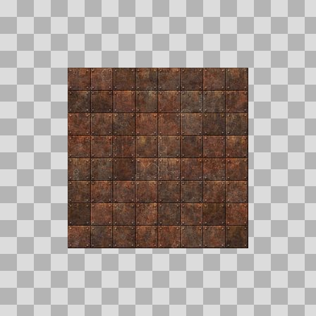  Origem: Asset novo  Pack/Fonte: Torment Textures  Categoria: Textures / Torment Textures  Arquivo: str_metalpan2.png  Caminho: Torment Textures/True Colour/str_metalpan2.png  Formato: PNG  Tamanho: 153.46 KB  Status técnico: OK  Licença: MISSING_REVIEW_REQUIRED — sem evidência localizada  Papel da textura: metallic  Resolução: 256 × 256 px  Modo / canais / alpha: RGBA / 4 / Sim  Power-of-two: Sim  Memória decodificada estimada: 256.00 KB  Alertas: Licença/fonte não localizada automaticamente; revisão legal necessária. | NOV-008230 • str_metalpan3  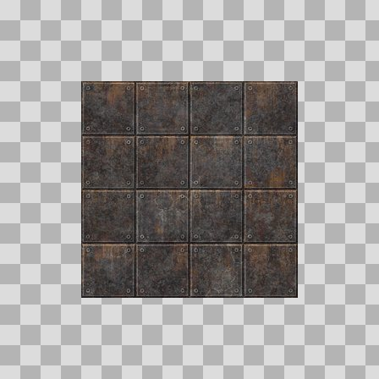  Origem: Asset novo  Pack/Fonte: Torment Textures  Categoria: Textures / Torment Textures  Arquivo: str_metalpan3.png  Caminho: Torment Textures/True Colour/str_metalpan3.png  Formato: PNG  Tamanho: 149.85 KB  Status técnico: OK  Licença: MISSING_REVIEW_REQUIRED — sem evidência localizada  Papel da textura: metallic  Resolução: 256 × 256 px  Modo / canais / alpha: RGBA / 4 / Sim  Power-of-two: Sim  Memória decodificada estimada: 256.00 KB  Alertas: Licença/fonte não localizada automaticamente; revisão legal necessária.

